
SKRIPSI

OLEH:
ANGELINAMAGHVIRAANANDANPM : 212114027



PROGRAMSTUDISARJANAFARMASI FAKULTAS FARMASI

UNIVERISTASMUSLIMNUSANTARAAL-WASHLIYAH MEDAN

SKRIPSI

Diajukan untukmelengkapi danmemenuhi syarat-syaratuntukmemperoleh GelarSarjana Farmasi pada Program Studi Sarjana Farmasi Fakultas Farmasi
UniversitasMuslimNusantaraAl-Washliyah

OLEH:

ANGELINAMAGHVIRAANANDANPM : 212114027

PROGRAMSTUDISARJANAFARMASI FAKULTAS FARMASI

UNIVERISTASMUSLIMNUSANTARAAL-WASHLIYAH MEDAN

2026

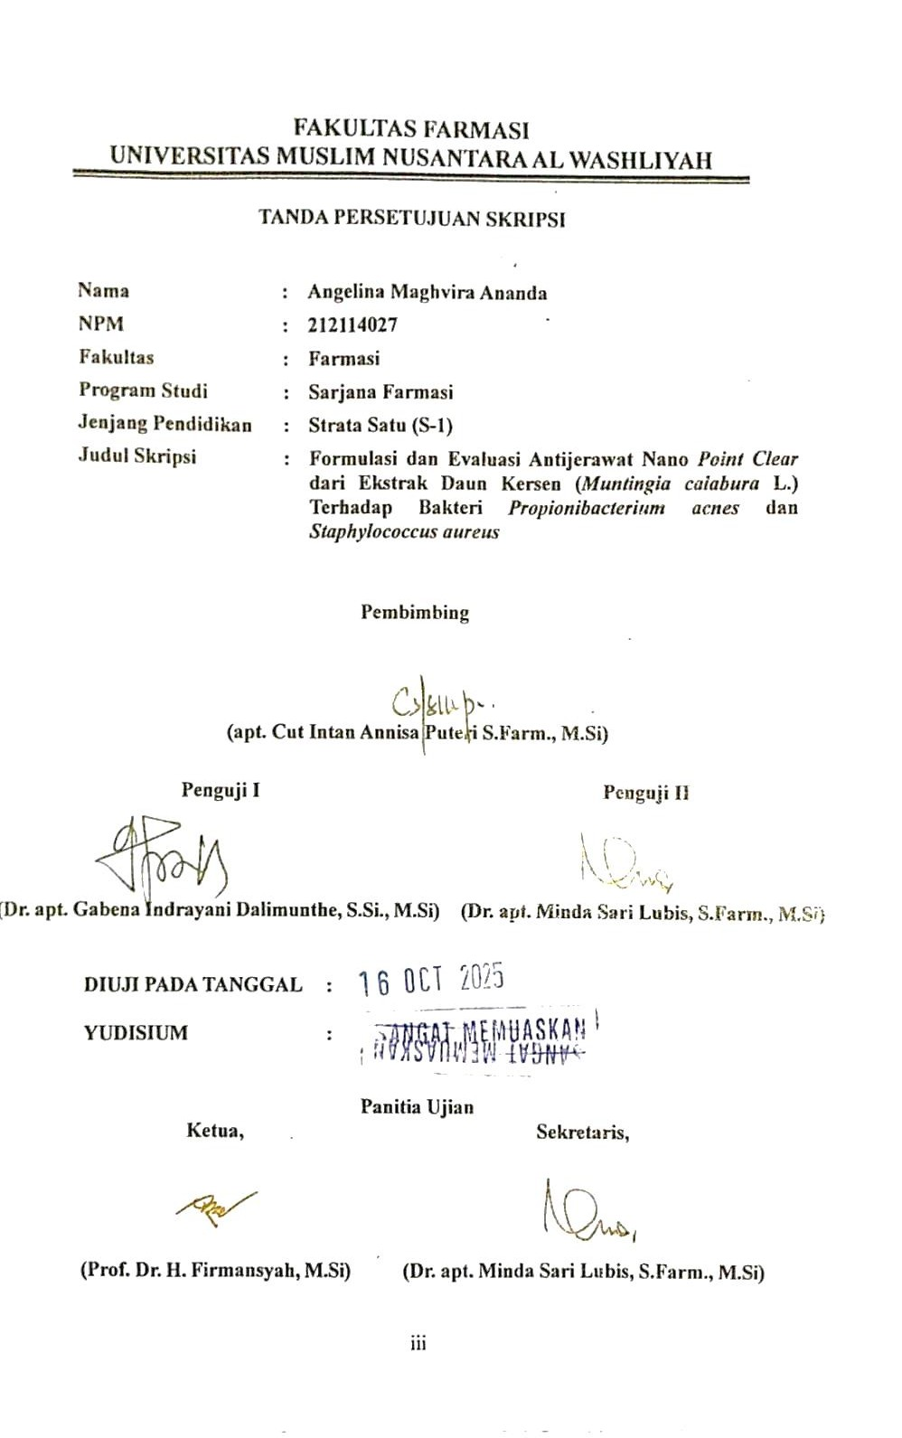

TANDAPERSETUJUANSKRIPSI
Nama : AngelinaMaghviraAnanda

NPM : 212114027
Fakultas : Farmasi
Program Studi : SarjanaFarmasi Jenjang Pendidikan : StrataSatu(S-1)
Judul Skripsi : FormulasidanEvaluasiAntijerawatNanoPointClear
dari Ekstrak Daun Kersen (Muntingia calabura L.) Terhadap Bakteri Propionibacterium acnes dan Staphylococcus aureus

(apt.CutIntanAnnisaPuteriS.Farm.,M.Si)

PengujiI PengujiII

(Dr.apt.GabenaIndrayaniDalimunthe,S.Si.,M.Si) (Dr.apt.MindaSariLubis,S.Farm.,M.Si)

DIUJIPADATANGGAL :
YUDISIUM :
PanitiaUjian
Ketua, Sekretaris,

(Dr.H.Firmansyah,M.Si) (Dr.apt.MindaSariLubis,S.Farm.,M.Si)

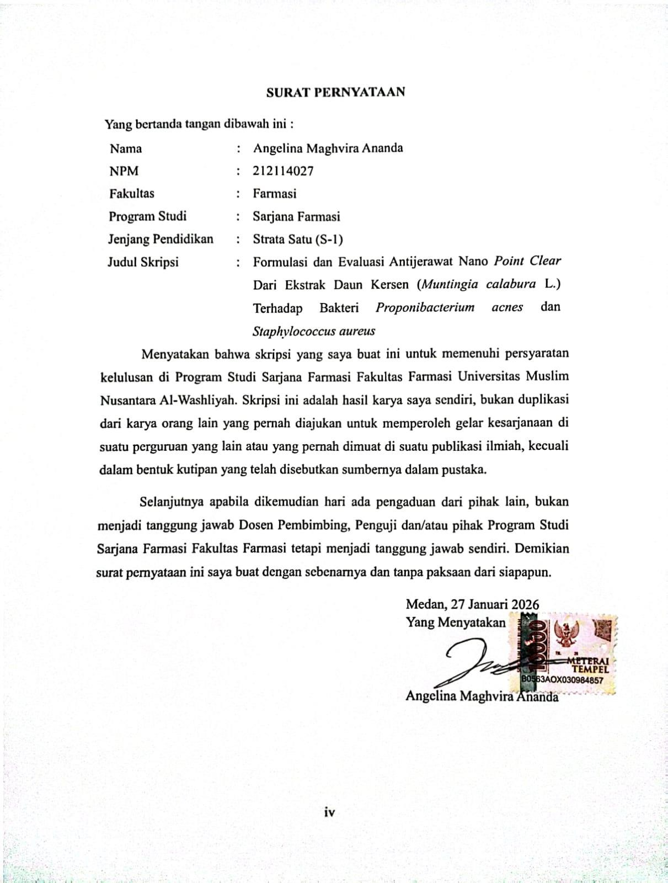

FORMULASIDANEVALUASIANTIJERAWATNANOPOINTCLEARDARI
EKSTRAKDAUNKERSEN(MuntingiacalaburaL)TERHADAPBAKTERI

PropionibacteriumacnesdanStaphylococcusaureus

ANGELINAMAGHVIRAANANDANPM : 212114027

ABSTRAK

Jerawatmerupakanperadangankulityangumumterjadiakibatkelenjarminyak kulit terlalu aktif sehingga pori-pori kulit akan tersumbat, seringkali disebabkan oleh bakteri Propionibacterium acnes dan Staphylococcus aureus. Penggunaan obat konvensionalseperti retinoiddanantibiotikseringmenimbulkanefeksampingseperti iritasi,kemerahan,kekeringandanresistensibakteridaripenggunaanantibiotikjangka panjang. Nano point clear merupakan sediaan topikal yang diformulasikan menggunakan ekstrak daun kersen sehingga memiliki kelebihan antara lain aktivitas antibakteri yang tinggi karena mengandung senyawa bioaktif flavonoid dan tanin, ukuran partikel nano yang meningkatkan penetrasi ke dalam kulit, serta sifat yang minim iritasi.
Tujuanpenelitianiniadalahuntukmemformulasikansediaannano Pointclear denganmetodeultrasonikasigunameningkatkanpenetrasikedalamkulitdansebagai antibakteri sehingga menghasilkan sediaan nano Point clear yang dapat mengobati jerawat. Nano Point clear dibuat dalam 4 formulasi yaitu F0, F1 (2,5%), F2 (5%), F3 (7,5%). Evaluasi sediaan Nano Point clear meliputi organoleptis, homogenitas, pH, viskositas, uji iritasi, dan cycling test. Dilakukan pengujian antibakteri sediaan nano Point clear terhadap Propionibacterium acnes dan Staphylococcus aureus.
EkstrakdaunkersendapatdiformulasikankedalambentuksediaannanoPoint clear. Pada hasil evaluasi sediaan menunjukkan bahwa nano Point clear stabil dan memenuhipersyaratansesuaistandaryangtelahditetapkan.Hasilaktivitasantibakteri nanoPointclearterhadapbakteriPropionibacteriumacnesdanStaphylococcusaureus yang terbaik pada konsentrasi 7,5% dengan daya hambat 17,7 mm dan 15,9 mm termasuk dalam kategori kuat.

Kata Kunci :Daun Kersen, Jerawat, Nano Point clear, Nanoteknologi, Propionibacterium acnes, Staphylococcus aureus

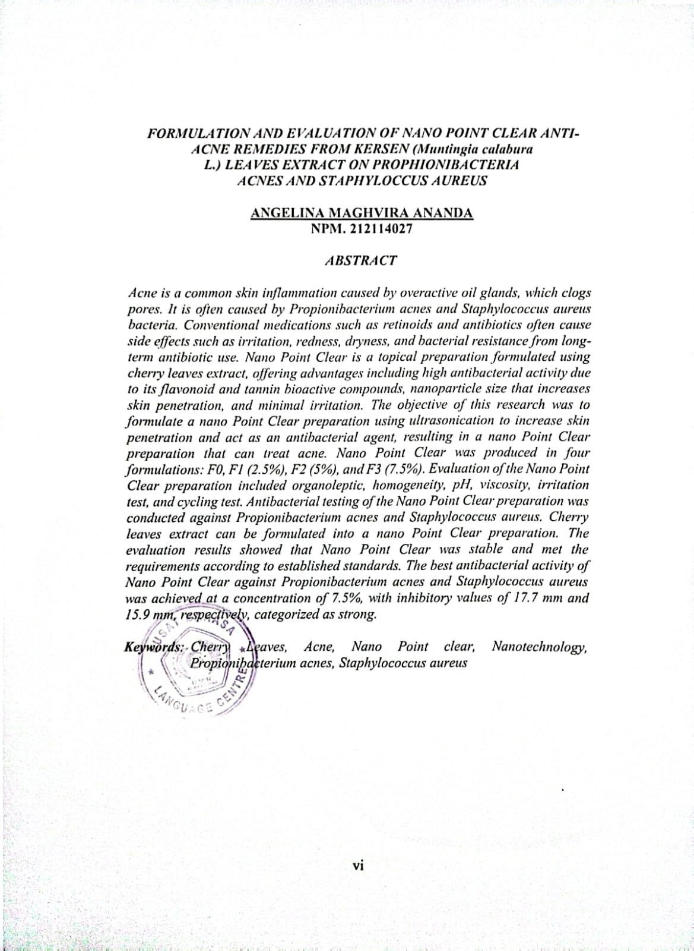

KATAPENGANTAR


Artinya :
“Hai orang-orang yang beriman, sukakah kamu aku tunjukkan suatu perniagaan yang dapat menyelamatkanmu dari azab yang pedih? (yaitu) kamu beriman kepada Allah danRasul-NyadanberjihaddijalanAllahdenganhartadanjiwamu.Itulahyanglebih baik bagimu jika kamu mengetahui (QS. Ash-Shaff 10-11).
Dengan mengucapkanAlhamdulillah segala puji dan syukur penulis ucapkan kepadaAllahSWT. yangtelahmemberikanrahmatdankarunia-Nyasehinggapenulis dapat melaksanakan penelitian dan menyelesaikan penulisan Skripsi ini dengan judul “Formulasi dan Evaluasi Antijerawat Nano Point Clear Dari Ekstrak Daun Kersen (Muntingia calabura L.) Terhadap Bakteri Propionibacterium acnes dan Staphylococcus aureus”, sebagai syarat memperoleh gelar Sarjana Farmasi pada Fakultas Farmasi Universitas Muslim NusantaraAl Washliyah Medan.
Padakesempataninipenulismengucapkanterimakasihyangsebesar-besarnya kepadaAyahkuSahmanLubisdanMamakkuDinarPasaribuyangselalumenjembatani jalanku dengan doa doa yang selalu dilangitkan setiap malam untuk dapat menyelesaikanstudikudenganbaikbesertakakakkuHartatiJulinaLubisyangselalu

berjuanguntukmemberikanpendidikanyangterbaikdankakakkuTruliRidhoyaLubis yang banyak memberikan motivasi agar selalu semangat dan kuat sehingga penulis dapat menyelesaikan penulisan skripsi ini.
Penulis juga menyampaikan terima kasih yang sebesar-besarnya kepada Ibu apt. Cut Intan Annisa Puteri, S.Farm.,M.Si selaku pembimbing yang telah membimbing dan memberi banyak masukan serta saran dan motivasi kepada penulis denganpenuhkesabarandantanggungjawabselamapenyusunansehinggaselesainya skripsiini,sertataklupapulaucapanterimakasihkepadaIbuDr.apt.GabenaIndrayani Dalimunthe, S.Si., M.Si dan Ibu Dr. apt. Minda Sari Lubis, S.Farm., M.Si selaku penguji yang telah banyak memberi masukan dan saran demi sempurnanya penelitian dan penulisan skripsi ini.
Pada kesempatan ini penulis juga mengucapkan terima kasih yang sebesar-besarnya kepada :
- Bapak Dr. H. Firmansyah, M.Si. Selaku Rektor Universitas Muslim NusantaraAl Washliyah Medan.
- IbuDr.apt.MindaSariLubis,S.Farm.,M.Si.SelakuDekanFakultasFarmasi Universitas Muslim Nusantara Al Washliyah Medan.
- Ibuapt.RafitaYuniarti,S.Si.,M.Kes.SelakuWakilDekanFakultasFarmasi Universitas Muslim Nusantara Al Washliyah Medan.
- Ibuapt.ZulmaiRani,S.Farm.,M.Farm,selakuKetuaProgramStudiSarjana farmasi Universitas Muslim Nusantara Al- Washliyah Medan.

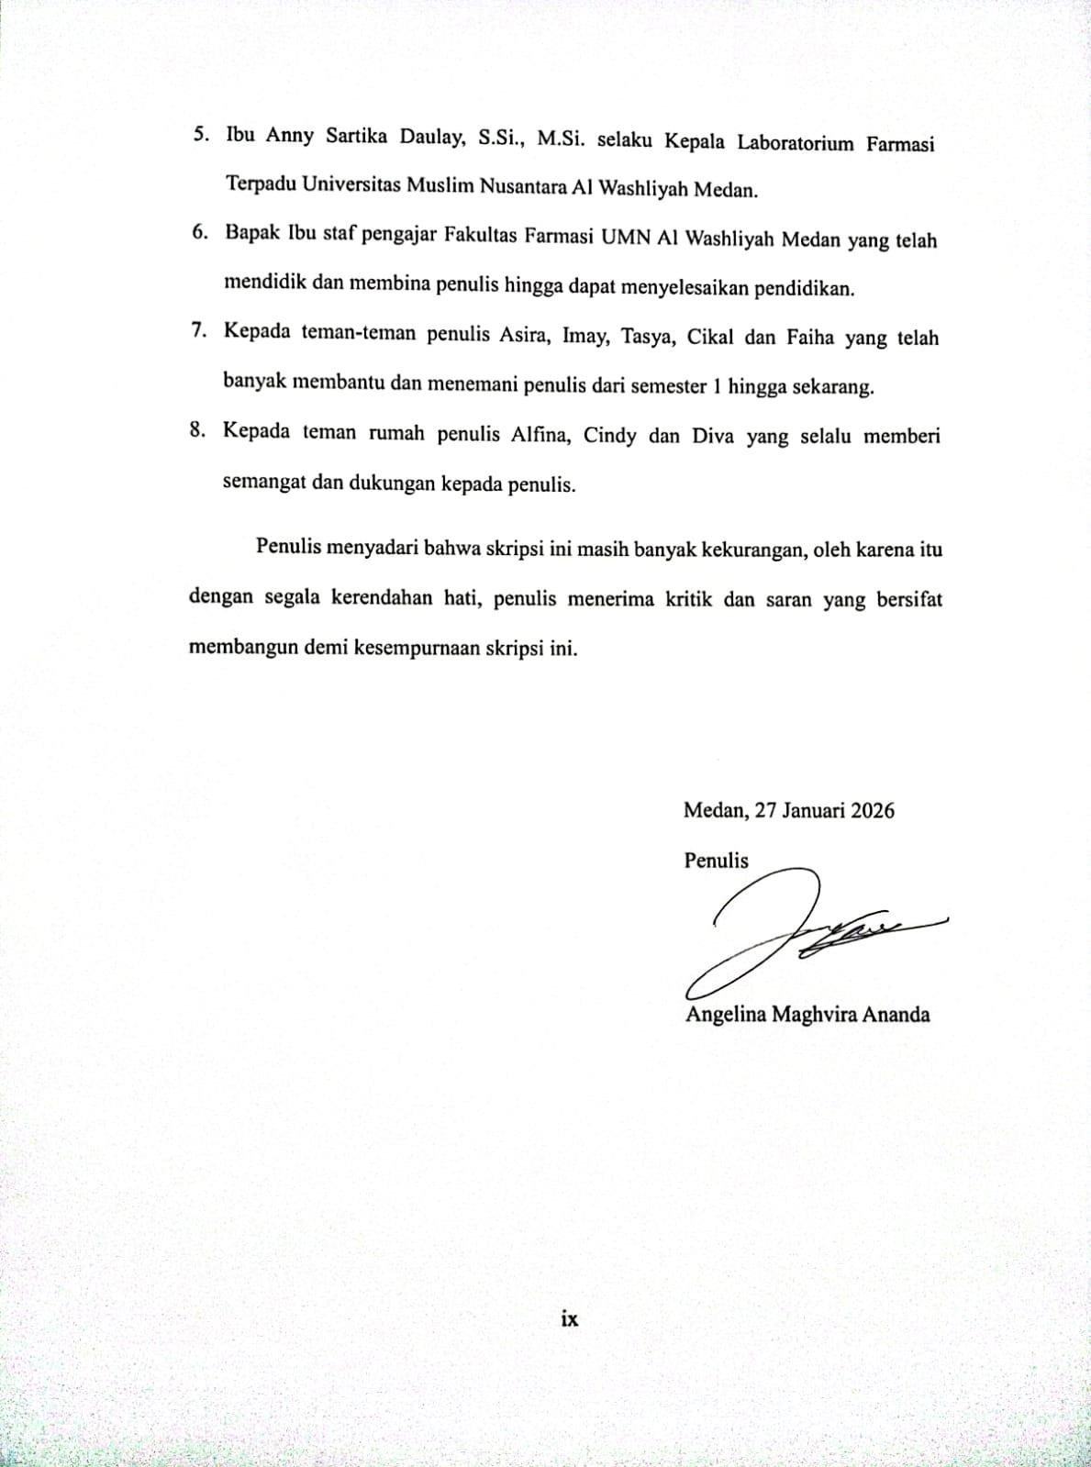

DAFTARISI

HALAMAN

HALAMANSAMPUL ii
HALAMAN TANDAPERSETUJUANSKRIPSI iii
SURAT PERNYATAAN iv
ABSTRAK v
ABSTRACT Error!Bookmarknot defined.
KATAPENGANTAR vii
DAFTARISI x
DAFTARTABEL xiv
DAFTARGAMBAR xv
DAFTARLAMPIRAN xvi
BAB IPENDAHULUAN 1
LatarBelakang 1
RumusanMasalah 4
Hipotesis 4
TujuanPenelitian 4
Manfaat Penelitian 5
KerangkaPikir Penelitian 6
BABIITINJAUANPUSTAKA 7
Kulit 7
Anatomikulit 7
Jerawat 10
Penyebab Jerawat 10
Bakteri 11
KlasifikasiBakteriPropionibacteriumacnes 11
MorfologiBakteriPropionibacteriumacnes 12
KlasifikasiBakteriStaphylococcusaureus 12
MorfologiBakteriStaphylococcus aureus 13
KlasifikasiTanamanKersen 13
MorfologiTanamanKersen 14
KhasiatDaun Kersen 15
KandunganKimiaDaun Kersen 15
Simplisia 16
Klasifikasi Simplisia 17
PembuatanSimplisia 18
Ekstraksi 20
Cara Dingin 21
CaraPanas 22
SkriningFitokimia 24
Alkaloid 25
Flavonoid 25
Saponin 26
Tanin 27
Triterpernoid/Steroid 27
Glikosida 28
Pointclear 29
Uraian Bahan 30
FormulaPoint clear 30
Nanopartikel 31
MetodePembuatanNanopartikel 31
Homogenizer 32
Ultrasonikasi 33
Particlesizeanalyzer(PSA) 34
Antibakteri 35
MetodePengujianAntibakteri 37
BABIIIMETODEPENELITIAN 39
RancanganPenelitian 39
VariabelPenelitian 39
ParameterPenelitian 39
LokasidanJadwal Penelitian 40
Lokasi Penelitian 40
JadwalPenelitian 40
Alatdan Bahan 40
Alat Penelitian 40
Bahan Penelitian 40
Pengolahan Sampel 41
DeterminasiSampel 41
PengumpulanSampel 41
Pengolahan Sampel 41
PemeriksaanKarakteristik Simplisia 42
Makroskopik 42
Mikroskopik 42
PenetapanKadarAir 42
PenetapanKadarSariLarutDalamAir 43
PenetapanKadarSariLarutDalam Etanol 44
PenetapanKadarAbuTidakLarutAsam 44
Penetapankadarabu total 45
PembuatanLarutan Pereaksi 45
PembuatanEkstrak DaunKersen 46
SkriningFitokimia 47
Pemeriksaan alkaloid 47
Pemeriksaanflavonoid 48
Pemeriksaansaponin 48
Pemeriksaan tanin 48
Pemeriksaansteroid/triterpenoid 49
Pemeriksaanglikosida 49
PembuatanPointclear EkstrakDaunkersen 50
FormulasiPoint clear 50
PembuatanNanopartikel 51
EvaluasiSediaanNano Pointclear 51
UjiAktivitasAntibakteriSediaanNano Pointclear 53
SterilisasiAlat 53
PembuatanMedia 53
PembuatanNacl0,9% 53
PembuatanlarutanMcFarland0,5 54
PeremajaanBakteri 54
Pembuatansuspensibakteriuji 54
UjiAntibakteriNanoPointclearEkstrak DaunKersenTerhadap
PropionibacteriumacnesdanStaphylococcusaureus 54
AnalisisData 55
BABIVHASILDAN PEMBAHASAN 56
HasilDeterminasi Sampel 56
HasilPemeriksaanKarakterisasiDaunKersen 56
PemeriksaanMakroskopikdan MikroskopikDaun Kersen 56
PemeriksaanKarakterisasiSimplisiaDaun Kersen 57
HasilSkrinning FitokimiaSerbukdanEkstrakDaunKersen 59
HasilEkstraksi DaunKersen 62
EvaluasiNanopartikel 62
HasilEvaluasiSediaanPointclear 63
Uji Organoleptis 63
HasilPemeriksaanHomogenitas 65
HasilPengukuranpH 66
HasilPengukuranViskositas 67
HasilPengamatanUji Iritasi 68
UjiAktivitas Antibakteri 69
BABVKESIMPULANDANSARAN 73
Kesimpulan 73
Saran 73
DAFTARPUSTAKA 74

DAFTARTABEL

Tabel4.2PemeriksaanKarakterisasiSimplisiaDaunKersen 57
Tabel4.3SkrinningFitokimiaSerbukSimplisiadanEkstrakDaunKersen 59
Tabel4.4EvaluasinanoPointclear 62
Tabel4.5DataPengamatanOrganoleptisNanoPointclear 63
Tabel4.6HasilPemeriksaanHomogenitasPadaNanoPointclear 65
Tabel4.7HasilPengukuranpHpadaNanoPointclear 66
Tabel4.8DataPengukuranViskositas 67
Tabel4.9HasilUjiIritasi 69
Tabel4.10HasilUjiDayaHambatNanoPointclearTerhadapPropionibacterium
acnesdanStaphylococcus aureus 70

DAFTARGAMBAR
Gambar1. 1KerangkaPenelitian 6
Gambar2.1Struktur Kulit 8
Gambar2.2Propionibacteriumacnes 12
Gambar2.3Staphylococcusaureus 13
Gambar2.4Daun Kersen 14
Gambar2.5Struktur KimiaAlkaloid 25
Gambar2.6StrukturKimia Flavonoid 26
Gambar2.7StrukturKimia Saponin 27
Gambar2.8StrukturKimiaTanin 27
Gambar2.9StrukturKimia Steroid/Triterpenoid 28
Gambar2.10Homogenizer 33
Gambar2.11Ultrasonikator 34
Gambar2.12ParticleSizeAnalyzer(PSA) 35
Gambar2.13GrafikDayaHambatNanoPointClear 71

DAFTARLAMPIRAN
Lampiran1.HasilIdentifikasiDaunKersen 80
Lampiran2.BaganAlirPembuatanSimplisia 81
Lampiran3.Bagan alirEkstrakDaunKersen 82
Lampiran4.BaganAlirPembuatanSediaanPoint clear 83
Lampiran5.BaganAlirPembuatanSediaanPointclearNanopartikel 84
Lampiran 6. BaganAlir Uji Daya Hambat Nano Point clear Ekstrak Daun KersenTerhadap Bakteri Propionibacterium acnesdan Staphylococcusaureus 85
Lampiran7.Makroskopikdanmikroskopikdaun kersen 86
Lampiran8. MikroskopikDaun Kersen 87
Lampiran9.Pengolahansampeldaunkersen 88
Lampiran10.Pembuatanekstraketanol daunkersen 89
Lampiran11.Hasilkarakterisasidaunkersen 90
Lampiran12.Skrinningfitokimiadaunkersen 91
Lampiran13.PembuatansediaanPointclearekstrakdaunkersen 93
Lampiran14.PembuatanNanoPointclear ekstrakdaunkersen 94
Lampiran 15. Hasil evaluasi organoleptis sediaan nano Point clear ekstrak daunkersen 95
Lampiran 16. Hasil evaluasi homogenitas sediaan nano Point clear ekstrak daunkersen 96
Lampiran17.HasilevaluasipHsediaan nanoPointclearekstrakdaunkersen 97
Lampiran18.HasilevaluasiviskositassediaannanoPointclearekstrakdaunkersen
. 98
Lampiran19.PengukuranPartikelNanoPointclear 99
Lampiran20.Hasiluji iritasi 100
Lampiran21.ProsescyclingtestsediaannanoPointclearekstrakdaun kersen 108
Lampiran22.PengujianefektivitasantibakterinanoPoint clearekstrakdaunkersen
. 109
Lampiran 23. Hasil uji efektivitas antibakteri nano Point clear ekstrak daun kersenterhadapbakteriPropionibacteriumacnesdanStaphylococcusaureus
. 110
Lampiran24.PerhitunganKarakterisasi SerbukSimplisiaDaunKersen 112
Lampiran 25.Analisis data diameter zona hambat nano Point clear ekstrak daunkersen 116

BAB I
PENDAHULUAN

LatarBelakang

Jerawat(acne)merupakansebuahpenyakityangumumnyaterjadidiareakulit wajah, leher, sampai dada serta punggung, normalnya jerawat sering terjadi pada para remaja sampai orang dewasa dan tidak mengenal adanya jenis kelamin. Jerawat terjadi karena aktifnya kelenjar minyak yang menimbulkan adanya penyumbatan pada pori-pori kulit yang tertimbun oleh lemak, hal ini akan menyebabkan adanya peningkatan jumlah sel mati yang menumpuk dan menyebabkan peradangan akibat dari sel bakteri yangberkolonisasi (Rudiyat & Yulianti, 2020).
Mengatasimasalahjerawatselaindaribahansintesisdapatmenggunakanbahan alami yang berasal dari tanaman-tanaman yang berkhasiat sebagai anti jerawat. Menariknya, penggunaan obat bahan alam dinilai memiliki efek samping yang lebih kecil dibandingkan obat yang berasal dari bahan kimia, di samping itu harganya lebihterjangkau. Indonesia memiliki banyak jenis tanaman yang dapat dimanfaatkan sebagai obat tradisional. Salah satu tanaman yang memiliki potensi untuk dikembangkan sebagai obat tradisional adalah daun kersen (Muntingia calabura L.) dari famili Muntingiaceae, merupakan jenis tanaman yang sangat mudahtumbuh.Selaluhijaudanterusmenerusberbungadanberbuah sepanjang tahun (Sambi et al., 2024).

Potensi senyawa yang dikandung oleh tanaman kersen tersebut telah diteliti kemanfaatannya dari berbagai aspek. Diantara penelitian yang telah dilakukan yaitu potensi ekstrak daun kersen (Muntingia calabura L.) sebagaiantibakteri. BerdasarkandaripenelitiansebelumnyaEstikomahetal.,2023,yangmenunjukkan bahwa tanaman kersen mengandung beberapa senyawa bioaktif seperti saponin, flavonoid dan tanin.
Penelitian yang dilakukan oleh Agustina L et al., 2025, menunjukkan bahwa tanamankersenmengandungbeberapasenyawabioaktifsepertisaponin,flavonoid, dan tanin yang dapat sebagai antimikroba, antioksidan, antibakteri dan antifungal. Berbagai produk perawatan kulit dengan klaim dapat mengatasi jerawat telah beredardipasaran. Salahsatuprodukyangbanyakdigunakan adalahPoint clear, sebuah produk topikal yang dirancang untuk membantu mengatasi jerawat secara cepatdanefektif.Pointclearmerupakanprodukperawatanjerawatberbentukstik ataurollonyangdiaplikasikanlangsungpadajerawat(secaraspottreatment). Biasanyadigunakanuntukjerawatringanhinggasedang.Produkinidirancang untukmemberikanefekcepatdantepatsasaranpadaareayangberjerawat,tanpa
harusmengoleskanobatkeseluruh wajah.

Metode penghantaran obat dapat mempengaruhi efikasi pengobatan, karena dipelukan konsentrasi obat dalam kisaran tertentu untuk mendapatkan efek terapi yang optimal. Konsentrasi obat di bawah kisaran tersebut menyebabkan tidak tercapainyaefekterapiyangdiharapkan,sedangkankonsentrasiobatdiataskisaran tersebutdapatmenimbulkanefektoksik.Lambatnyapenyembuhanpenyakitdapat dipengaruhiolehfaktordiatas,sehinggadiperlukancaraterbaikagarobatdapat

dihantarkankejaringantargetsecaraadekuat(Uchechietal.,2014).Nanoteknologi telah menarik perhatian luas di berbagai bidang karena sifat fisik dan kimianya yang unik. Dalam industri kosmetik, nanomaterial dapat meningkatkan permeabilitasdanbioavailabilitasbahanaktifdikulitsecarasignifikankarenaluas permukaannya yang tinggi dan ukurannya yang dapat disesuaikan.
Pendekatan nanoteknologi untuk penghantaran bahan aktif jerawat dianggap dapat mempercepat penetrasi ke dalam lapisan kulit serta dapat meningkatkan stabilitas zat aktif. Meski demikian, penerapan teknologi nano dalam bentuk sediaanPointclear,yakniaplikatorroll-onatauspottreatmentmasihsangatjarang diteliti, namun sediaan yang mirip dengan produk ini salah satunya toner yang merupakan formulasi kosmetik cair yang dirancang sebagai pengganti pembersih wajah dan pelembab untuk mengontrol produksi sebum pada kulit (Noor et al., 2023). Padahal, sediaan ini dinilai lebih praktis, higienis, dan memungkinkan aplikasi langsung pada lesi jerawat tanpa menyentuh area lain di wajah. Oleh karena itu, pengembangan sediaan nano Point clear dengan ekstrak daun kersen dapatdijadikansolusiperawatanjerawatberpotensimenjaditerobosanbarudalam bidangfarmasikosmetik,khususnyajikadiformulasikandenganbahanaktifalami yang memiliki aktivitas antibakteri dan antiinflamasi.
Pada penelitian yang telah dilakukan (Rohman & Wicahyo, 2024), menunjukkan bahwa ekstrak daun kersen memiliki aktivitas antibakteri terhadap Staphylococcus aureus. Lalu pada penelitian yang dilakukan (Estikomah et al., 2023),menunjukkanbahwadaunkersenmempunyaiaktivitasantibakteriterhadap

StaphylococcusaureusdanPropionibacteriumacnesdanmemilikikategorihambatan dengan kekuatan sedang.

RumusanMasalah

    - Apakahterdapatpengaruhvariasikonsentrasiekstrakdaunkersenterhadap formulasi nano Point clear
    - Apakah sediaan nano Point clear ekstrak daun kersen memiliki aktivitas antibakteri dalam menghambat pertumbuhan Propionibacterium acnesdan Staphylococcus aureus
    - Apakah sediaan nano Point clear berbasis ekstrak daun kersen memiliki karakteristik fisik yang stabil setelah melalui uji cycling test

Hipotesis

    - Terdapat pengaruh variasi konsentrasi ekstrak daun kersen terhadap formulasi nano Point clear
    - Sediaannanopointclearekstrakdaunkersenmemilikiaktivitasantibakteri dalam menghambat pertumbuhan Propionibacterium acnes dan Staphylococcus aureus
    - Sediaan nano point clear berbasis ekstrak daun kersen memiliki karakteristik fisik yang stabil setelah melalui uji cycling test

Tujuan Penelitian

    - Untuk mengetahui pengaruh variasi konsentrasi ekstrak daun kersen terhadap formulasi nano Point clear

    - Untuk mengetahui aktivitas antibakteri sediaan nano Point clear ekstrak daunkersendalammenghambatpertumbuhanPropionibacteriumacnesdan Staphylococcus aureus
    - UntukmengetahuistabilitasfisiksediaannanoPointclearberbasisekstrak daun kersen setelah melalui uji cycling test

Manfaat Penelitian
Adapun manfaat yang diperoleh pada penelitian ini adalah dapat menjadi pengembangan produk baru dalam pembuatan sediaan nano Point clearyang mempunyai aktivitas anti jerawat yang berasal dari bahan alami.

KerangkaPikirPenelitian

Kerangkapikirpenelitiandapatdilihatpadagambar1.1sebagai berikut:
VariabelBebas
VariabelTerikat
Parameter
Diameter Zona Hambat
Uji Aktivitas Antibakteri Nano PointclearekstrakDaunKersen Terhadap Bakteri
Propionibacteriumacnes
danStaphylococcus aureus
SediaanNano
PointclearEkstrak Daun Kersen (Muntingia
calaburaL.)
EvaluasiFisik
NanoPoint clear
- Organoleptis
- Homogenitas
- Viskositas
- pH
- UjiIritasi
- Cyclingtest
VariasiSediaanNano Point clear Ekstrak Daun Kersen
(Muntingiacalabura
L.)(2,5%, 5%, 7,5%)
Ukuran Partikel
PSA
(Particlesize
analyzer)
- Alkaloid
- Flavonoid
- Tanin
- Saponin
- Steroid/Triterpenoid
- Glikosida
Metabolit Sekunder
EkstrakDaunKersen (Muntingia calabura L.) Menggunakan Pelarut Etanol 70%
Karateristik Simplisia
Simplisia Daun Kersen(Muntingia calabura L.)
- Makroskopikdan mikroskopik
- Kadar air
- Kadarsarilarut air
- Kadarsarilarut dalam etanol
- Kadarabutotal
- Kadarabutidak larut asam

Gambar1.1 KerangkaPenelitian

BAB II TINJAUANPUSTAKA

Kulit

Kulit merupakan jaringan pelindung yang lentur dan elastis, menutupi seluruh permukaan tubuh dan merupakan 5% berat tubuh. Secara anatomi, kulit terdiri dari banyak lapisan, pada umumnya dibagi menjadi tiga lapisan jaringan yaitu epidermis, dermis, dan hipodermis. Selain itu, kulit juga mempunyai kelenjar pada kulit, rambut dan kuki yang terdapat kelenjar minyak atau glandula sebasea. Kelenjar tersebut memiliki fungsi menjaga keseimbangan dari kelembaban kulit (Sifatullah & Zulkarnain, 2021).
Kulitmemilikifungsiyaitu:

- Sebagaipelindungtubuh

- Mengeluarkankeringat
- Sebagaipengatursuhutubuh

- Menyimpankelebihanlemak

- Sebagai tempat pembentukan D3 yang dibutuhkan dalam perubahan kalsiumdanpembentukantulangyangtepatdenganbantuansinarmatahari yang mengandung sinar Ultraviolet.

Anatomikulit
Pembagian kulit secara garis besar tersusun atas lapisan kulit yang terdiri dari epidermis,dermis,danhipodermismenurut(Putranti&Sistina,2023)dandapatdilihat pada gambar 2.1:

7

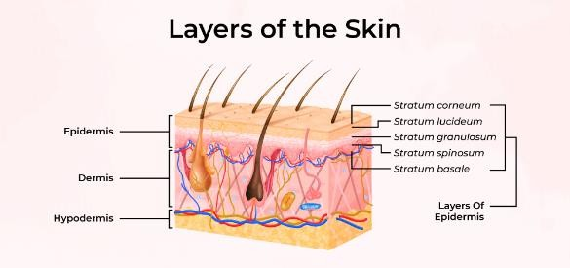
Gambar2.1StrukturKulit
      - Epidermis

Epidermis merupakan jaringan terluar kulit yang memiliki ketebalan antara0,4-1,5mm pada area kulityang tipis dan 1,5-4mm padaarea kulityang tebal. Epidermis secara umum tersusun atas 4 lapisan, mulai dari stratum basalis,stratumspinosum,stratumgranulosumdanstratumkorneum.Masing-masing dari lapisan menunjukkan tahapan proses keratinisasi dan maturase keratinosit.
Stratum basalis tersusun atas keratinosit muda berbentuk kolumner yang akan mengalami mitosis membentuk lapisan-lapisan keratinosit lainnya. Sel basalis menempel satu sama lain serta ke membrane basal dibawahnya melalui desmosome dan hemidesmosome.
Stratum spinosum merupakan lapisan tebal perubahan awal keratinosit denganbentukyangireguleryangmensintesisfilamenprekeratin.Wilayahini

terdiridari8-10lapisanselyangberbentukkuboid.Setiapselmemilikibanyak desmosom yang menyediakan titik perlekatan pada sel yang berdekatan.
Stratum granulosum, keratinosit akan kehilangan inti dan akan melepaskan granul keratohyalin pada sitoplasmanya, lalu keratinosit akan mensekresilipidpadacelahinterseluler.Lapisankulitiniterdiridari3-5lapisan sel skuamosa yang tampak granular.
Pada stratum korneum, kreantinosit akan berubah menjadi keratin (sel tanduk) yang merupakan lapisan terluar kulit yang berperan sebagai barrier impermeable.Stratumkorneummerupakanlapisanyangtebalyangterdiridari 15-30 lapisan sel yang pipih dan berbentuk tanduk.
      - Dermis

Dermis berperan dalam memberikan penampakan kulit yang tebal, kenyal, elastis dan memiliki kekuatan regangan yang cukup. Selain itu dermis jugaberperandalammemberikanproteksiterhadaptraumamekanik,mengikat air, membantu regulasi temperatur dan merupakan tempat reseptor-reseptor sensoris. Komponen utama penyusun dermis berupa jaringan ikat yang terdiri atas serabut kolagen dan serabut elastis, bersama-sama dengan jaringan ikat non-fibrosa lainnya seperti glikoprotein serabut halus, proteoglikans, dan aminoglikan sebagai substansi dasar.
      - Hipodermis

Lapisan hipodermis terdiri dari jaringan lemak adiposa yang berfungsi utamasebagaicadanganmakanan,bantalandansebagaiproteksiterhadap

jaringan dan organ di bawahnya. Selain itu banyak pula terdapat pembuluh darah yang memungkinkan berperan dalam melakukan regulasi suhu tubuh.

Jerawat
Jerawat (acne) merupakan penyakit kulit kronis akibat abnormalitas produksi sebumpadakelenjarsebaseayangmunculpadasaatkelenjarminyakpadakulitterlalu aktif. Umumnya muncul di area tubuh yang memiliki kelenjar minyak aktif, seperti wajah, leher, dada, punggung dan bahu. Jerawat atau acne vulgarisadalah penyakit yang bisa ditemukan pada semua umur dan semua kalangan. Jerawat timbul karena banyak faktor penyebab, diantaranya karena produksi kelenjar sebasea yang meningkat, kolonisasi bakteri, hormon androgen yang memicu peningkatan produksi sebum, genetik, stres, kosmetik, dan obat-obatan (Noor et al., 2023).

PenyebabJerawat
Jerawat memiliki gambaran klinis yang beragam, mulai dari komedo, papula, pustula dan nodul dan jaringan parut yang menyebabkan timbulnya jerawat. Penyebabnyaadalahciriklinisyangmultifaktorialberupakomedo,papula,pustuladan nodul yang terjadi karena adanya penumpukan minyak yang menyebabkan pori-pori kulit wajah tersumbat sehingga memicu aktivitas bakteri dan peradangan pada kulit. Timbulnyajerawatdipercayadikarenakanadanyabeberapafaktoryaitufaktorinternal danfaktoreksternal.Faktorinternalmeliputiperubahancaraproduksikreatinindalam folikel,peningkatansekresisebum,pembentukankomponenasamlemak,peningkatan jumlahflorafolikel,androgenanbolik,kortikosteroiddangonadotropin.Adapunfaktor eksternalyangdisebabkanolehstress,makanantertentu,cuaca,aktivitas,lingkungan,

penggunaan kosmetik (Sifatullah & Zulkarnain, 2021). Selain disebabkan faktor internal dan eksternal, jerawat seringkali diperburuk oleh aktivitas bakteri yang menginfeksi jaringan kulit yang meradang.
Bakteriyangpalingseringmenginfeksikulitadalahbakteri Propionibacterium acnes, kemudian adapun bakteri lain seperti Staphylococcus aureus. Bakteri ini tidak bersifat pathogen pada kondisi kulit yang normal. Bakteri ini berperan pada proses kemotaktik inflamasi serta pembentukan enzim lipolitik pengubah fraksi sebum menjadimasapadatyangkemudianmenyebabkanpenyumbatanpadasalurankelenjar sebasea (Krisyanella et al., 2021).

Bakteri
KlasifikasiBakteriPropionibacteriumacnes
Menurut(Pariuryetal.,2021)Propionibacteriumacnesdiklasifikasikan sebagai berikut dan dapat dilihat pada gambar 2.2:
Kingdom : Bacteria Phylum :Acetinobacteria
Class :Acitinobacteriade

Ordo :Acitinomycetales Family :Propionibacteriaceae Genus : Propionibacterium
Spesies :Propionibacteriumacnes

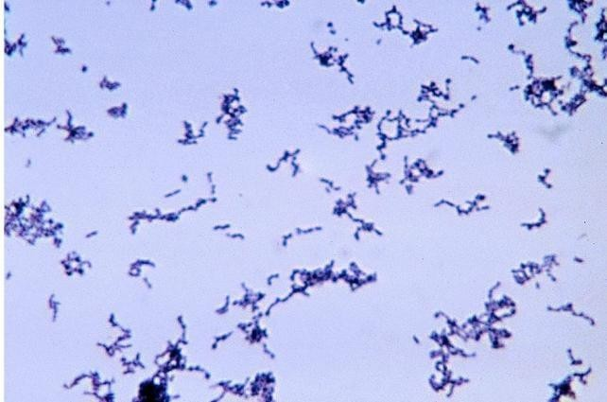
Gambar2.2Propionibacteriumacnes(Saperetal.,2015)
MorfologiBakteri Propionibacterium acnes

Propoionibacterium acnes yaitu salah satu bakteri gram positif yang dapat mengakibatkan timbulnya jerawat. Bakteri ini berperan pada pathogenesis jerawat denganmenghasilkanlipaseyangmemecahasamlemakbebasdanlipidkulit.Cirikhas daribakteriPropionibacteriumacnesyaitutampakberbentukbatangataubasildengan ujung yang melengkung, warna tidak rata dan bentuk granular. Bakteri ini berbentuk lingkaran dengan ukuran lebar 0,5 hingga 0,8 nm dan tinggi 3-4 nm dan bersifat pathogen pada hewan namun tidak bersifat racun pada tumbuhan. Bakteri Propionibacteriumacnesseringditemukanpadafolikelsabacea(Pariuryetal.,2021).
KlasifikasiBakteriStaphylococcusaureus
Staphylococcus aureus diklasifikasikan sebagai berikut dan dapat dilihat pada gambar 2.3:
Kingdom:Bacteria

Phylum :Firmicutes
Class :Bacilli

Ordo :Bacillales

Family :Stapyhlococcaceae
Genus :Staphylococcus

Spesies :Staphylococcusaureus

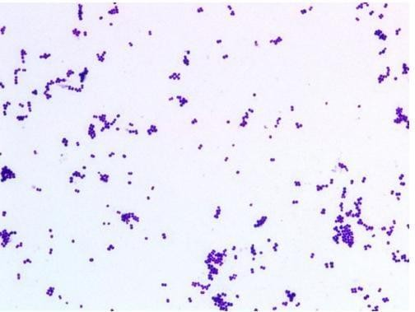
Gambar2.3Staphylococcusaureus(Jumaahetal.,2014)
MorfologiBakteriStaphylococcus aureus

Staphylococcusaureusmerupakanbakteripatogenyangseringterdapatpada saluran pernafasan atas, mulut, saluran kening, dan kulit yang dapat menyebabkan meningitis, bisul, jerawat dan infeksi. Bakteri ini termasuk kedalam bakteri gram positif yang tumbuh pada suhu optimum 34ºC. Menghasilkan pigmen kuning (Damayanti et al., 2022). Karakteristik dari bakteri Staphylococcus aureus adalah tidak menghasilkan spora, bersifat non motil, tumbuh berpasangan maupun berkelompok dengan diameter sekitar 0,8 µ - 1 µ. Staphylococcus aureus patogen menghasilkan toksin yang bersifat inavasive, menyebabkan hemolysis, membentuk koagulase dan mampu meragikan manitol.

KlasifikasiTanamanKersen
Salah satu tanaman yang memiliki potensi untuk dikembangkan sebagai obat tradisionaladalahdaunkersen(MuntingiacalaburaL.)darifamiliMuntingiaceae,

merupakanjenistanamanyangbanyakdijumpaidipinggirjalan.Tanamaninibiasanya mempunyai ketinggian sebesar 3-12 meter dan tersebar luas diseluruh Indonesia (Kurnia,2020).BerdasarkanhasilidentifikasidariLaboratoriumHerbariumMedanese (MEDA) Universitas Sumatera Utara, tumbuhan kersen diklasifikasikan sebagai berikut dan dapat dilihat pada Gambar 2.4:
Kingdom:Plantae

Divisi :Spermatophyta

Kelas :Dicotyledonae

Ordo :Malvales

Famili:Muntingiaceae

Genus :Muntingia

Spesies:Muntingia calaburaL.
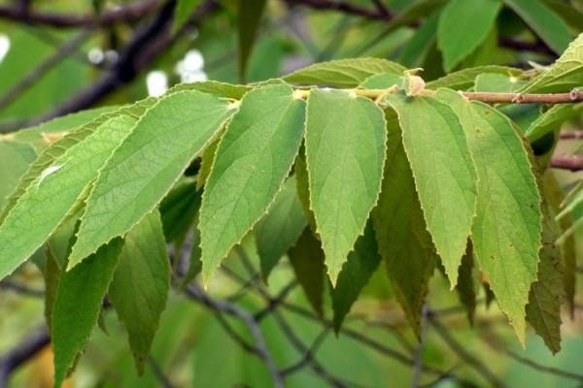
Gambar2. 4DaunKersen(MuntingiacalaburaL)

MorfologiTanamanKersen

Pohonkersen(MuntingiacalaburaL)merupakantumbuhanyangtumbuhbaik dinegaraberiklimtropis danbanyaktersebardibeberapawilayah.Tanaman inidapat mencapaiketinggian5meterdantersusundaridaunyangrindang,sehinggasering

dijumpaiditepijalansebagaipohonpeneduh (Anggraini etal.,2021).DaunTunggal, berbentuk membujur sampai berbentuk lanset, berujung lancip, Panjang 6-10cm denganpangkallembarandaunyangnyatatidaksimetris,tepidaunbergigi,lembaran, mudahlayu,dandaunbagianbawahberbulu.Bunganyakecil,memilikkelopakdengan diameter sekitar 1 cm, berjumlah 5 pasang. Memiliki perbungaan benang sari yang tersebar dengan kepala putik warna kuning. Bunga kersen tumbuh dari ketiak daun kersen. Bunga kersen memiliki mahkota bunga berwarna putih dengan kelopak berwarna hijau. Buah kersen berbentuk bulat, warna hijau saat muda dan merah saat matang. Tangkai buah berwarna hijau dan rata-rata 2,6 cm (Nurholis & Saleh, 2019).

KhasiatDaunKersen
Tanaman ini termasuk tanaman berkhasiat yang mampu mengatasi berbagai masalah Kesehatan atau menyembuhkan penyakit yang dipercaya secara tradisional dikalangan Masyarakat. Banyak penelitian yang telah dilakukan terhadap tanaman kersen. Daun kersen (Muntingia calabura L.) telah terpercaya secara ilmiah memiliki sejumlah aktivitas farmakologi seperti antidiabetik, antioksidan, antibakteri, anthelmintik, hipoglikemik, dan antiinflamasi. Kaempferol dan kuercetin adalah flavonid dengan golongan flavonol yang terdapat pada daun kersen memiliki fungsi sebagai antiinflamasi. Efek sinergis 7 beberapa senyawa sekunder yang dapat dalam daun kersen diduga menimbulkan berbagai efek farmakologis (Sumarni et al., 2022).

KandunganKimiaDaunKersen
Beberapa penelitian menyebutkan bahwa daun kersen mengandung berbagai senyawabioaktifyaitusenyawaflavonoid,saponin,steroid,tanin,Dimanasenyawa

bioaktifinimerupakansenyawayangberpotensisebagaiantibakteri (Anggrainietal., 2021). Efek antibakteri ekstrak daun kersen disebabkan oleh adanya kandungan senyawa antibakteri yaitu flavonoid, saponin, dan tanin (Bamasri, 2021). Hal tersebut juga dijelaskan oleh (Estikomah et al., 2023) bahwa sekelompok senyawa antara lain flavonoid (flavon), tanin, dan saponin banyak ditemukan pada daun kersen sebagai antibakteri.
Aktivitasantibakteridaridaunkersenmengandungsenyawametabolitsekunder flavonoid,tanin,saponin.Mekanismekerjaflavonoidyaitudengancaramendenaturasi protein sel bakteri dan merusak membrane sel tanpa dapat diperbaiki lagi. Aktivitas tanin bekerja dengan mengerutkan dinding sel sehingga mengganggu permeabilitas dindingselakibatnyamenghambatpertumbuhanbakteriataubahkanmati.Mekanisme saponin sebagai antibakteri adalah berekasi dengan protein (protein transmembran) padamembraneluardindingselbakteri,membentukikatanpolimeryangkuatsehingga mengakibatkan rusaknya porin (Rahmawatiani et al., 2020).

Simplisia
Simplisia adalah bahan alamiah yang digunakan sebagai obat yang belum mengalamipengolahanapapunjuga,kecualidinyatakanlain,berupabahanyangtelah dikeringkan dengan suhu pengeringan simplisia tidak lebih dari 60º (Kemenkes RI, 2017). Simplisia sebagai bahan kefarmasian harus memiliki ketiga parameter umum suatusimplisia,yaitukebenaranidentifikasi,kemurnian(bebasdarikontaminasikimia danbiologis),sertaaturanpenstabilan(sepertiwadah,penyimpanandantransportasi).

Simplisiadianggapbermuturendahjikatidakmemenuhipersyaratanyangtelah ditetapkan. Mutu rendah ini dapat disebabkan oleh tanaman asal, cara panen dan pengeringan yang salah, disimpan terlalu lama, terkena pengaruh kelembaban, panas atau penyulingan. Simplisia dianggap rusak jika disebabkan oleh sebab tertentu, keadaannya tidak lagi memenuhi syarat, misalnya basah oleh air laut. Simplisa dinyatakan bulukan jika kualitasnya menurun karena dirusak oleh bakteri, jamur atau serangga.Simplisiadinyatakantercampurjikasecaratidaksengajaterdapattercampur dengan bahan-bahan atau bagian tanaman lain. Simplisia dianggap dipalsukan jika secara sengaja diganti, diolah atau ditambahi bahan yang lain yang tidak semestinya (Depkes RI, 1995).

KlasifikasiSimplisia
Simplisiadapatdibagimenjadi:

      - Simplisianabati

Simplisia yang berupa tanaman utuh, bagian tanaman atau eksudat tanaman. Yangdimaksudeksudattanamanialahisiselyangsecaraspontankeluardaritanaman atau yang dengan cara tertentu dikeluarkan dari selnya, atau zat-zat nabati lainnya dengan cara tertentu dipisahkan dari tanamannya.
      - Simplisiahewani

Simplisia yang berupa hewan utuh, bagian hewan atau zat-zat berguna yang dihasilkan oleh hewan, dan belum berupa zat kimia murni.

      - Simplisiapelikan
Simplisiayangberupabahanpelikanataumineralyangbelumdiolahatautelah diolahdengan carasederhanadanbelum berupazatkimiamurni(DitjenPOM,1995).

PembuatanSimplisia

- Pengumpulanbahanbaku

Waktupanensangaterathubungannyadenganpembentukansenyawaaktifdidalam bagiantanamanyangakandipanen.Waktupanenyangtepatpadasaatbagiantanaman tersebut mengandung senyawa aktif dalam jumlah yang besar. Kadar senyawa aktif dalamsuatusimplisiaberbeda-bedatergantungpadabagiantanamanyangdigunakan, umur tanaman, waktu panen, dan lingkungan tempat tumbuh.
- Sortasi basah

Sortasi basah biasanya dilakukan untuk memisahkan kotoran-kotoran atau bahan-bahanasinglainnyayangadadibahansimplisia.Misalnyapadasimplisiayangdibuat dariakarsuatutanamanobat,bahan-bahanasing(tanah,kerikil,rumput,batang,daun, akar yang sudah rusak) serta pengotor lainnya harus dibuang.
- Pencucian

Pencuciandilakukanuntukmenghilangkantanahdanpengotoranlainnyayangada pada bahan simplisia dan pencucian harus dilakukan dengan air bersih seperti dari air sumur, air PAM atau air yang berasal dari mata air.
- Perajangan

Perajangan dilakukan untuk mempermudah proses pengeringan, pengepakan dan penggilingan.Perajangandapatdilakukandenganmanualataumenggunakanmesin

perajang dengan ketebalan yang sesuai (ketebalan 3 mm atau lebih). Apabila terlalu tebal maka proses pengeringan akan terlalu lama dan kemungkinan akan membusuk dan berjamur. Perajangan yang terlalu tipis akan mengakibatkan rusaknya kandungan kimia karena oksidasi atau reduksi (Bpom RI, 2023).
- Pengeringan

Pengeringandilakukanbertujuanuntukmendapatkansimplisayangtidakrusakdan dapat disimpan dalam waktu yang lama. Dengan mengurangi kadar air dan menghentikan reaksi enzim-atik untuk mencegah penurunan mutu atau perusakan simplisia. Pengeringan dilakukan dengan menggunakan sinar matahari atau menggunakan alat pengering seperti dalam lemari pengering. Bahan simplisa dapat keringkan pada suhu 30ºC sampai 90ºC, akan tetapi suhu yang terbaik adalah tidak melebihi60ºC.Padabahansimplisiayangmengandungsenyawaaktifyangtidaktahan panas harus dikeringkan pada suhu yang rendah misalnya 30ºC sampai 45ºC.
- Sortasi kering

Sortasi kering merupakan tahap akhir dari pembuatan simplisia. Sortasi kering bertujuan untuk memisahkan bagian-bagian tanaman dari benda-benda asing dan pengotoranlainnyayangmasihadadantertinggalpadasimplisiakering.Sepertihalnya padasortasiawal,sortasikeringdapatdilakukandenganatausecaramekanik.Partikel-partikel pasir, besi dan benda-benda tanah lain yang masih tertinggal harus dibuang sebelum simplisia dibungkus.
- Pengepakan/penyimpanan

Carapengemasansimplisiatergantungpadajenissimplisiadantujuanpenggunaan pengemasan.Penyimpanansimplisiakeringdilakukanpadasuhukamar(30⁰C)akan

tetapi dapat dilakukan ditempat yang sejuk (5ºC sampai 15ºC) atau ditempat yang dingin(0ºCsampai5ºC)halinitergantungpadaketahanandansifat-sifatdarisimplisia tersebut. Cara penyimpanan simplisia dalam gudang harus diatur sedemikian rupa, sehinggatidakmenyulitkanpemasukandanpengeluaranbahansimplisayangdisimpan (Depkes RI, 1995).
- Pemeriksaanmutu

Simplisiayangditerimaharusberupasimplisiamurnidanmemenuhipersyaratan umum simplisia yang tertera dalam buku Farmakope Indonesia, Ekstra Farmakope IndonesiaataupunMateriaMedikaIndonesiaEdisiTerakhir.Padapemeriksaanmutu simplisia, pemeriksaan dilakukan dengan cara organoleptik, makroskopik, mikroskopik dan atau cara kimia. Namun adabeberapajenis simplisia tertentu yang perlu diperiksa dengan uji mutu secara biologi. Pemeriksaan organoleptik dan makroskopik dilakukan dengan menggunakan indera manusia dengan mengamati bentuk dan ciri-ciri luar serta warna dan bau simplisia. Akan tetapi ada kalanya diperlukan alat optik berupa kaca pembesar atau alat ukur sebagai alat bantu.

Ekstraksi

Ekstraksi merupakan istilah yang digunakan dalam bidang farmasi yang melibatkan pemisahan bagian jaringan tumbuhan atau hewan yang aktif sebagai obat dari komponen yang tidak aktif (inert) dengan menggunakan pelarut selektif dalam prosedur ekstraksi standar. Ekstrak yang diperoleh digunakan sebagai bahan obat dalam bentuk ekstrak cair atau dapat diproses lebih lanjut.

Maserasi adalah teknik ekstraksi dimana bahan direndam dalam pelarut yang sesuaiuntuk menyerap bahan aktif tanpa perlu adanya pemanasan. Proses ekstraksi dapat dipengaruhi berbagai faktor seperti suhu, jenis pelarut, waktu yang digunakan, rasiokomponenterhadappelarutdanukuranpartikelyangdapatmempengaruhiproses ekstraksi (Alfito, 2024). Metode maserasi memiliki keuntungan yaitu tidak merusak bahan aktif yang diekstrak dikarenakan selama proses perendaman, tekanan yang berbedaantarabagianluardandalamselyangmenyebabkandindingseldanmembran selruntuh,sertametabolitsekunderdisitoplasmaterdegradasidanlarutdalampelarut yang digunakan.
Metode ekstraksi terbagi menjadi 2 macam yaitu metode ekstraksi cara panas dan metode ekstraksi cara dingin :

Cara Dingin
Metodeekstraksidengancaradingintidakdilakukanpemanasanselamaproses ekstraksi berlangsung yang bertujuan agar senyawa yang diinginkan tidak rusak. Beberapa metode ekstarksi cara dingin yaitu :
- Maserasi

Maserasiadalahteknikekstraksisederhanadenganpenggunaanpelarutyangsesuai dan sesekali pengadukan berulang pada suhu kamar. Metode maserasi dilakukan dengancaramerendamserbuksimplisiakedalampelarutyangdapatmenarikzatyang ada dalam simplisia dengan variasi waktu yang berbeda-beda (Nola et al., 2021).

- Perkolasi
Perkolasi dilakukan dengan cara mengalirkan cairan penyari melalui serbuk simplisiayangsebelumnyasudahdibasahi.Cairanpenyaridialrikandariataskebawah melalui serbuk dan akan melarutkan zat aktif dalam sel. Proses ini melibatkan tahap pengembangan bahan, tahap maserasi antara dan tahap perkolasi sebenarnya yang berlangsung hingga cairan ekstrak atau perkolat diperoleh sebanyak 1 hingga 5 kali jumlah bahan. Peningkatan kelarutan bahan aktif dalam cairan penyari dipengaruhi oleh suhu. Suhu ekstraksi yang terkontrol dapat mengurangi varibilitas penelitian sehingga akan diperoleh rendemen yang banyak.

Cara Panas
Metode ekstraksi cara panas dilakukan proses pemanasan selama ekstraksi berlangsung. Metode pemanasan akan mempercepat proses ekstraksi disbanding dengan metode cara dingin. Berikut metode ekstraksi cara panas :
      - Refluks

Refluksmerupakanekstraksidenganmenggunakanpelarutyangselalukonstan dan terbatas pada suhu didih dalam jangka waktu tertentu dan menggunakan pendinginan balik. Refluks adalah salah satu metode ekstraksi panas yang digunakan untuk simplisia yang tahan terhadap panas. Prinsip metode refluks adalahpelarutvolatileyangdigunakan akanmenguap padasuhutinggi, kemudian setelah mengalami pendinginan kondensor, pelarut yang tadinya berbentuk uap akan mengembun kembali dan turun ke dalam wadah sehngga pelarut akan tetap ada selama reaksi berlangsung (Bpom RI, 2023).

      - Sokletasi
Sokletasi merupakan ekstraksi menggunakan pelarut baru dan biasanya dilakukan menggunakan peralatan khusus sehingga terjadi ekstraksi secara kontinyu dengan menggunkan pelarut yang selalu konstan sambil didinginkan kembali.Metode ini dilakukan dengan cara sampel diletakkan di dalam kertas saring. Sampel ditempatkan diatas labu dan di bawah kondensor. Menggunakan pelarut yang sesuai dan dimasukkan ke dalam labu dan di atur suhu penangas dibawah suhu refluks.
Prinsipmetode sokletasiyaitupenyaringanyangberulang sehinggahasilyang didapat sempurna dan pelarut yang digunakan relatif sedikit.Apabila penyaringan telah selesai, maka pelarutnya diuapkan kembali dan sisanya adalah zat yang terekstrak.Metodesokletasimemilikikeuntunganyaituprosesekstraksikontinyu, tidak membutuhkan banyak pelarut, tidak membutuhkan waktu yang lama. Kelemahan metode sokletasi yaitu senyawa yang memiliki sifat termolabil terdegradasi yang disebabkan oleh ekstrak yang diperoleh secara terus menerus pada titik didih.
      - Digesti

Digesti merupakan maserasi yang menggunakan suhu panas tertentu namun tidakmendidihselamaprosesekstraksiyaitusecaraumumdilakukanpadasuhu40-50ºC.Metodeinisangattepatuntukbahanyangmemilikikandunganzataktifyang tahan terhadap panas. Metode ini digunakan ketika suhu yang cukup tinggi tidak dapat diterima, maka dengan demikian efisiensi dari pelarut dapat meningkat.

      - Infusa
Infusa merupakan cara ekstraksi simplisia pada waktu singkat dengan pelarut berair pada suhu penangas air yaitu dalam wadah infus yang direndam dalam penangas air mendidih pada suhu 90⁰C selama 5-20 menit.
      - Dekoktasi

Padaprosesini,simplisiadirebusdalamairdenganvolumedanwaktutertentu yaitu pada temperature 90-95ºC selama 30 menit lalu didinginkan dan disaring. Proses ini cocok untuk mengekstraksi konstituen yang larut dalam air dan stabil terhadap panas.

SkriningFitokimia
Skriningfitokimiamerupakancarauntukmengidentifikasibioaktifyangbelum tampak melalui suatu tes ataupun pemeriksaan yang dapat dengan cepat memisahkan antara bahan alam yang memiliki kandungan fitokimia tertentu dengan bahan alam yang tidak memiliki kandungan fitokimia tertentu. Skrining fitokimia adalah tahap pendahuluan dalam suatu penelitian fitokimia yang bertujuan untuk memberikan gambaran tentang golongan senyawa yang terkandung dalam tanaman yang sedang teliti. Metode ini dilakukan dengan melihat reaksi pengujian warna dengan menggunakan suatu pereaksi warna. Skrining fitokimia meliputi pemeriksaan kandungansenyawaalkaloid,flavonoid,terpenoid/steroid,tanindansaponin(Harahap & Situmorang, 2021).

Alkaloid
Alkaloidadalahsenyawaorganikkompleksyangumumnyaditemukandialam, terutama pada tumbuhan.Alkaloid berperan dalam metabolism tanaman, katabolisme tanaman atau fisiologi tanaman yaitu produk akhir metabolism atau produk limbah, tempat penyimpanan nitrogen, zat pengatur tumbuh atau pengganti mineral pada tanaman.
Alkaloid merupakan senyawa tanpa warna, seringkali berupa optik aktif, kebanyakan berbentuk kristal tetapi hanya sedikit yang berupa cairan. Senyawa aktif dalam tanaman sebagai obat adalah alkaloid, alkaloid yang tersebar luas di dunia tumbuhan terdapat dalam tumbuhan sebagai garam organik dalam alkaloid diperoleh dengan mengekstraksi bahan tumbuhan memakai air yang disamakan dan dilarutkan sebagai garam (Maisarah et al., 2023).
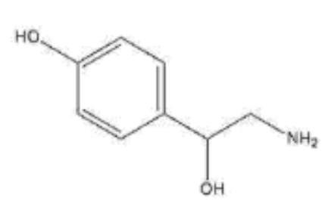

Gambar2.5Struktur KimiaAlkaloid(Maisarahetal., 2023)

Flavonoid
Flavonoid merupakan sebuah senyawa yamg terdiri dari 15 atom karbon yang umumnya tersebar pada tumbuhan. Flavonoid adalah bagian dari senyawa dengan cincin aromatis yang dihubungkan dengan tiga atom jembatan karbon yang bisa dibedakan melalui reaksi berwarna yang bergantung pada gugus hidroksil fenolik. Pigmentersebutterletakdiberbagaijenistumbuhannamunhanyaadapadabuah

tertentu Secara umum flavonoid tergabung di vakuola sel tumbuhan walaupun fotosintesisnyaadadiluarvakuola.Sebagaiantioksidanuntukmencegahradikalbebas, flavonoid mempunyai tiga mekanisme kerja yaitu mengurangi pembentukan Reactive Oxygen Species (ROS), menghancurkan ROS serta mengatur dan melindungi dengan antioksidan (Widiasriani et al., 2024).
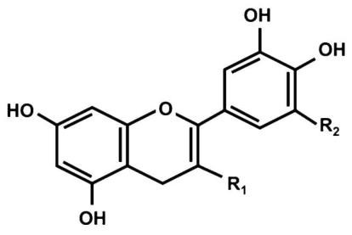

Gambar2.6 StrukturKimiaFlavonoid(Safeetal., 2021)

Saponin
Saponin merupakan senyawa metabolit sekunder yang aktif dan banyak digunakan dalam etnomedisin. Saponin terdapat banyak pada seluruh bagian tanaman dan memiliki fungsi pertahanan bagi tanaman. Rasa pahit yang ditimbulkan menjadi ciri utama senyawa ini, dan saat dilakukan identifikasi senyawa, saponin akan mengeluarkan busa yang stabil serta dapat berikatan dengan kolesterol. Buih yang timbul setelah mengocok suatu tanaman kedalam air, buih tersebut dapat timbul dikarenakan adanya penurunan tegangan permukaan pada air, penurunan ini disebabkan oleh adanya senyawa sabun.

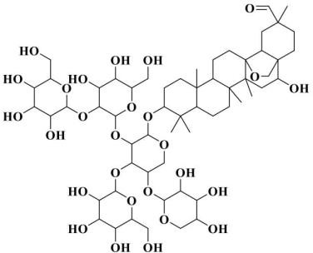

Gambar2.7StrukturKimiaSaponin(Yahayaetal.,2024)

Tanin
Taninmerupakansenyawaalamidengan gugushidroksifenolbebasterbentuk ikatanstabildengan protein.Taninbiasanyaterdapatpadabagiantanamansepertidaun, buah, kulit, dan batang.Tanin adalah polifenol tanaman yang berfungsi mengikat dan mengendapkan protein. Strukutur kimia pada tanin juga beragam, namun memiliki kesamaanyaitumengikatprotein.Padaumumnyataninmemilikibobotyangkompleks dibandingkansenyawafenolnontaninsepertikatekol,pyrogallol,asam gallat,katekin dan senyawa flavanol lainnya.
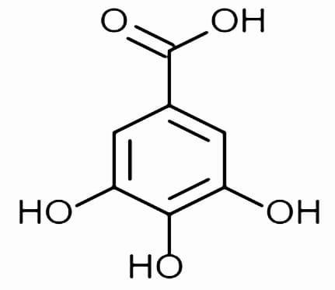
Gambar2.8StrukturKimiaTanin(Bar&Ganguly,2022)

Triterpernoid/Steroid
Terpenoid merupakan komponen tumbuhan yang mempunyai bau dan dapat diisolasidaribahannabatidenganpenyulinganyangdisebutdenganminyakatsiri.

Terpenoid adalah turunan terdehidrogenasi dan teroksidasi dari senyawa terpen. Adapun turunan dari senyawa terpenoid yaitu triterpenoid. Triterpenoid merupakan kerangkakarbonyangberasaldarienamsatuanisoprenesatuanC₅danditurunkandari hidrokarbon C₃₀ asiklik. Senyawa golongan triterpenoid menunjukkan aktivitas farmakologi yang signifikan, seperti antibakteri, antiinflamasi yang sebagai inhibisi sintesis kolesterol dan sebagai anti kanker (Nola et al., 2021).
Steroid merupakan golongan senyawa metabolik sekunder yang banyak dimanfaatkan sebagai obat. Hormon steroid pada umumnya diperoleh dari senyawa-senyawa steroid alam terutama dalam tumbuhan. Pada dasarnya fungsi utama steroid adalahsebagaihormon.Steroidberperanpentingdalammenjagakeseimbangangaram, mengendalikan metabolism dan meningkatkan fungsi organ seksual dan perbedaan fungsibiologislainnyaantarajeniskelamin.Steroidpadatanamantelahmenunjukkan efek penurunan kolesterol dan anti kanker.
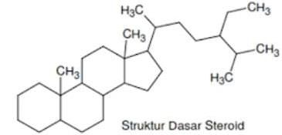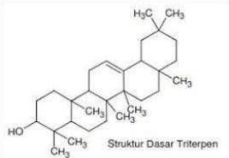
(a)
(b)

Gambar2.9StrukturKimia(a)Steroid,(b)Triterpenoid(Putrietal.,2023)

Glikosida
Glikosida merupakan salah satu senyawa metabolit sekunder yang terdiri atas gabungan dua bagian senyawa yaitu glikon dan aglikon. Glikosida adalah senyawa alamiyangterdiridariduabagianyaitubagiankarbohidratdanbukanbagian

karbohidrat. Glikosida bagian karbohidrat yang paling banyak ditemukan yaitu glukosa, galaktosa, xilosa dan arabinosa. Sedangkan bagian yang bukan karbohidrat yaitu triterpenoid, steroid dan flavonoid. Senyawa glikosida pada tanaman biasanya berbentuk β-Glikosida,Adapun glikosida yang dapat dikategorikan memiliki khasiat sebagaiobatialahgolonganglikosidajantung,saponin,antarkuinon,resin,sianospora, tanin, flavonol, sianhidrin, aldehid, fenol dan lain sebagainya.

Point clear
Point clear merupakan spot treatment yang dikemas dalam kemasan mini roll onberisicairanbeningdantransparantuntukmencegahtimbulnyacikalbakaljerawat sertameningkatkanelastisitaskulit,formulanyadapatmembuatpori-poritampaklebih kecil, mengatasi kemerahan akibat peradangan yang akan menimbulkan jerawat, mengeringkanjerawatdanmencegahterjadinyainfeksisekunder.Pointclearjugabisa dikatakansebagailarutantopikaldalamkemasanrollonuntukmengatasijerawatyang timbul pada wajah. Pengobatan alternatif yang dapat dilakukanuntuk mengobati jerawat yaitu dengan memanfaatkan bahan-bahan dari alam yang digunakan secara topikal dan dibuat dalam bentuk sediaan kosmetik. Pada pengobatan topikal sering direkomendasikan untuk pengobatan jerawat seperti larutan, krim, gel atau salep (Putriyanti et al., 2020). Point clear dibuat untuk memberikan kemudahan dan memberikankenyamanankarenabentuknyayangminiroll-on dantransparan,produk ini mudah digunakan, higienis dan praktis untuk pemakaian sehari-hari.

UraianBahan
FormulaPointclear

- Bahan aktif

Bahanaktifyangdigunakanuntuklarutantergantungpadaindikasipenyakit yang akan diobati pada umumnya larut dalam air.
- Humektan
Humektan adalah salah satu bahan tambahan pada produk kosmetik yang berkhasiat untuk meningkatkan kandungan air pada lapisan kulit, cara kerjanya yaitu mempertahankan kandungan air yang berada dalam kulit serta mencegah terjadinya penguapan, oleh karena itu diperolehlah rasa lembab pada kulit (Ratnasari et al., 2024).
- Surfaktan

Surfaktan merupakan salah satu senyawa yang digunakan dalam produk pembersihyangmemilikifungsisecaraluasdandapatberfungsisolubilizers dan stabilizers agent yang menyebabkan sediaan menjadi jernih dan stabil.
- Pengawet

Penggunaanpengawetdimaksudkanuntukmeningkatkanstabilitasfisikdan kimia sediaan dengan mencegah pertumbuhan mikroorganisme.
- Pelarut

Pelarut adalah benda cair atau gas yang memiliki selektivitas yang tinggi sehingga akan melarutkan senyawa-senyawa tertentu. Pelarut hanya berfungsi melarutkan dan diharapkan tidak mengubah susunan kimia dari bahan tersebut (Kuntaarsa et al., 2021).

- Pewangi
Pewangi dalam sediaan farmasetik merupakan komponen yang paling pentingpadasediaancairtermasukdidalamnyasediaanoralyangdigunakan untuk menutupi rasa dan aromanta yang tidak disukai dari zat aktif.

Nanopartikel
Nanopartikel merupakan partikel berukuran 1-100 nanometer. Dalam bidang farmasi, terdapat dua pengertian nanopartikel yaitu senyawa obat melalui suatu cara dibuat berukuran nanometer (nanokristral) dan suatu obat dienkapsulasi dalam suatu sistempembawaberukurannanometer(Abdassah,2017).Nanopartikeldapatdisintesis dengan memanfaatkan penggunaan polimer sebagai sistem penghantar obat, karena dapat menghantarkan kepada target yang dituju. Penghantaran nanopartikel digambarkan sebagai formulasi partikel terdispersi dalam seperseribu nanometer atau mikron. Nanopartikel memiliki keunggulan antara lain yaitu dapat menembus ruang antar sel yang hanya seukuran partikel koloid, ia memiliki kemampuan lebih besar untuk menembus dinding sel melalui difusi dan opsonisasi dan dapat secara fleksibel dikombinasikan dengan beberapa teknologi lain untuk membuka peluang baru yang lebih luass dan meningkatkan afinitas sistem karena jumlah permukaan kontak yang sama (Mursal et al., 2023).

MetodePembuatanNanopartikel
Nanopartikeldapatdisintesisdengan2cara,yaitudengancaratop-downdan

bottom-up:

- Proses top down yaitu pengurangan ukuran partikel dari partikel obat yang besar menjadi partikel yang lebih kecil dengan menggunakan teknik penggilingan yang bervariasi seperti penggilingan media, mikrofluidisasi dan homogenisasi tekanan tinggi. Tidak ada pelarut keras yang digunakan pada metode ini (Patravale et al., 2004).
- Prosesbottomupberupapembentukannanostrukturatomdemiatomataumolekul demi molekul. Pada pendekatan bottom up obat dilarutkan dalam pelarut organik dan kemudian diendapkan pada penambahan antisolvent dalam adanya stabilizer (Patravale et al., 2004).

Homogenizer
Homogenisasi adalah proses pembentukan partikel yang terdistribusi secara merata. Emulsifikasi berenergi tinggi memerlukan peralatan mekanis khusus yang memiliki gaya penghancur yang tinggi. Salah satu metode yang digunakan pada pembuatan nanopartikel adalah metode homogenizer (de Souza Simões et al., 2017). Homogenizer adalah alat pencampur bahan-bahan pembuat larutan atau emulsi yang sekaligus dapat mengecilkan ukuran partikel dari produk yang dihasilkan. Dalam industri farmasi, homogenizer ini digunakan secara luas untuk pengurangan ukuran partikel dan pembentukan emulsi, dispersi, atau suspensi yang terdistribusi secara merata. Energi tinggi yang dihasilkan dalam proses ini bertanggung jawab atas penguranganukuranpartikeldenganbekerjamemcahpartikelyanglebihbesarmenjadi partikel yang lebih kecil (Soni et al., 2020).

Prinsip kerja homogenizer adalah menggunakan prinsip rotorstator, yaitu mendispersikan bahan dengan energi tinggi untuk menghasilkan suspensi berukuran kecil.KemampuanuntukmempersingkatsiklushomogenisasimemberikandayaTarik yang memperluas permukaan bahan yang berinteraksi dengan homogenizer. Hal ini menyebabkan aglomerasi antara fase minyak dan fase air sehingga terdispersi dengan baik (Tonkur et al., 2022). Homogenizer dapat diatur kecepatan pengadukannya sehinggahomogenitaspadasediaandapatditingkatkandanukuranpartikelnyamenjadi lebihkecil.Adapungambarhomogenizersecaralengkapdapatdilihatpadagambar
berikut:
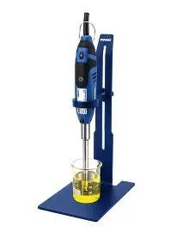
Gambar2.10Homogenizer

Ultrasonikasi
Ultrasonikasi merupakan salah satu teknik paling efektif dalm pencampuran, proses reaksi, dan pemecahan bahan dengan bantuan energi tinggi. Batas atas rentang ultrasonic mencapai 5 MHz untuk gas dan 500 MHz untuk padatan dan cairan. Ultrasonikasiadalahprosesmekanikyangmenggunakangelombangultrasonicuntuk

menghasilkan tegangan mekanik yang kuat yang dapat menyebabkan kavitasi, yaitu peristiwapembentukan,pertumbuhandanmeledaknyagelembungdidalamcairanyang melibatkansejumlahenergiyangsangatbesar,sehinggamenghasilkanefekpanasyang menyebar ke dalam suspensi (Redjeki et al., 2024).
Prinsip kerja dari alat ultrasonikator yakni mengubah sinyal Listrik menjadi getaran fisik yang memiliki efek sangat kuat terhadap larutan sehingga menyebabkan pecahnyapartikelmenjadilebihkecildanmenyebabkanprodukyangdihasilkanlebih transparan. Semakin lama waktu sonikasi cenderung menghasilkan ukuran partikel yang kecil sehingga akan mempertahankan keadaan homogen selama masa penyimpanan(Rusdianaetal.,2018).Gambarultrasonikaordapatdilihatpadagambar
berikut:
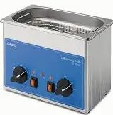

Gambar2.11Ultrasonikator

Particlesizeanalyzer(PSA)
Analisis Particle size analyzer (PSA) merupakan analisis yang digunakan untukn menentukan ukuran partikel dari suatu sampel. Prinsip kerja dari alat PSAini adalahmenggunakanmetodedifraksisinarlaseryangditembakkanpadasampelcair

yang diuji, partikel didalam larutan sampel tersebut mengalami pergerakan yang disebut Gerak brown (Wijayanti et al., 2018). Konsepnya bahwa partikel kecil dalam suspense bergerak dengan pola acak, kemudian sinar laser menyinarinya. Semakin besar ukuran partikel semakin lambat Gerak Brown. Ukuran dan distribusi partikel merupakan karakteristik yang paling penting dalam sistem nanopartikel. Hal ini digunakan untuk memperkirakan distribusi secara in vivo, biologis, toksisitas, dan kemampuan membidik dari sistem nanopartikel. Metode ini dinilai lebih akurat dibandingkan dengan metode kering atau pengukuran partikel menggunakan metode ayakan dan analisa gambar, terutama untuk sampel dalam orde nanometer yang cenderungmemilikiaglomerasiyangtinggi.Halinidikarenakanpartikeldidispersikan dalammediasehinggapartikeltidaksalingaglomerasi.Hasilpengukuranditampilkan dalam bentuk distribusi, sehingga hasil pengukuran dapat diasumsikan sudah menggambarkan keseluruhan kondisi sampel. Gambar alat Particle Size Analyzer (PSA) dapat dilihat pada gambar 2.12 berikut:
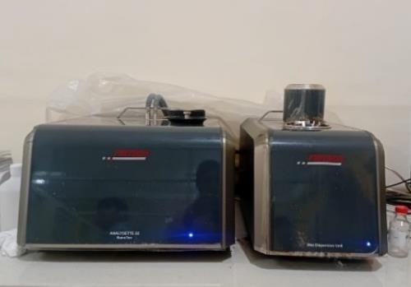

Gambar2.12ParticleSizeAnalyzer(PSA)

Antibakteri
Antibakteri adalah zat atau senyawa kimia yang dapat mengganggu pertumbuhanataubahkandapatmembunuhbakteridengancaramengganggu

permeabilitas mikroba yang merugikan khususnya bagi manusia. Agen antibakteri diklasifikasikan dari mekanisme kerjanya yang meliputi menghambat pertumbuhan dinding sel, mengubah permeabilitas membrane, menghambat sinyal selama transportasiselsecaraaktifmengangkutdanmelintasimembranesel,menekansintesis protein, dan mencegah pembentukan asam nukleat seluler. Berdasarkan toksisitasnya terdapat 3 sifat antibakteri yaitu bakteriostatik, bakteriosid, dan bakteriolitik. Bakteriostatik adalah suatu zat yang mampu menghentikan atau menghambat pertumbuhan mikroorganisme. Dalam keadaan ini maka mikroorganisme jumlahnya akan berkurang bahkan sampai habis karena sudah tidak mampu lagi melakukan pembelahanataupunberkembangbiak.Sedangkanbakteriolitikadalahsuatuzatyang memberikan efek pecah sela atau lisis sel (Fitri & Kusumawardhani, 2023).
Adapunkategoridarizonahambatterhadapbakteri dapatdilihatpadatabel2.1 berikut :
Tabel2.1KategoriZonaHambat

Diameter | KekuatanDayaHambat
≤ 5mm | Lemah
6-10 mm | Sedang
11-20mm | Kuat
>21 mm | Sangatkuat
Pada tabel 2.1 diketahui bahwa zona hambat antibakteri memiliki klasifikasi dan persyaratan pada masing-masing rentang sesuai dengan diameter zona hambat yang terbentuk. Diameter zona hambat di ukur dengan menggunakan jangka sorong dengansatuanmilimeter(mm).zonahambatyangterbentukditunjukkanolehadanya zona bening di sekitar media.

MetodePengujianAntibakteri
Uji aktivitas antibakteridapat dilakukan dengan berbagaimetode yaitu metode difusi dan metode dilusi :
- Metodedifusi

Metode difusi merupakan metode yang sering digunakan untuk analisis kualitatif aktivitas antibakteri dan digunakan untuk menentukan diameter zona hambat suatu bakteriterhadappelaruttertentu(Putrietal.,2023).Prinsipmetodedifusiadalahuntuk mengukur zona hambat dari pertumbuhan bakteri yang disebabkan oleh aktivitas antibakteri pada media padat. Zona hambat dari pertumbuhan bakteri adalah daerah yang jernih, namun apabila semakin luas zona hambatnya maka artinya semakin kuat aktivitas antibakteri tersebut. Metode difusi dilakukan dengan beberapa metode yaitu metode cakram dan metode sumuran :
  - Metode cakram

Metode cakram merupakan modifikasi dari prosedur cup atau dichplate yang Dimana cakram kertas saring yang diresapi dengan antimikroba menggantikan sumur yang berisi antimikroba. Cara kerja difusi cakram yaitu antibakteri fraksi yang akan diuji diserapkan pada kertas cakram dan ditempelkan pada media agar yang telah dihomogenkan dengan bakteri atau yang telah ditanamai mikroorganisme kemudian diinkubasi sampai terlihat zona hambat didaerah sekitar cakram (Kabakoran et al., 2022).
  - Metode sumuran

Metode sumuran dilakukan dengan cara pembuatan lubang pada media agar mengiinokulasibakteriuntukpengujian.Jumlahdanletaklubangdisesuaikandengan

tujuan penelitan kemudian diisi sampel pada sumuran. Kemudian diinkubasi, setelah itudilakukanpengamatanpertumbuhanbakteriuntukmelihatapakahadazonaresisten disekitar sumur. Metode difusi sumuran memiliki kelebihan yaitu lebih mudah mengukur luas zona hambat yang terbentuk karena isolat beraktivitas tidak hanya di permukaan atas nutrient agar tetapi juga sampai ke bawah. Prinsip metode sumuran adalahmembuatlubangpadaagaryangtelahdiinokulasikandenganbakteri,kemudian larutan diteteskan pada lubang sumuran yang telah dilubangi (Alouw et al., 2022).
- MetodeDilusi (Pengenceran)

Metode dilusi menggunakan antimikroba yang meiliki kadar menurun secara bertahap,baikpadamediapadatmaupunmediacair.Metodeinidilakukandengancara mencampurkan zat antimikroba dengan media, kemudian diinokulasi dengan bakteri uji dan diinkubasi. Metode dilusi menggunakan media cair tetapi dapat dimodifikasi untuk menggunakan media padat. Pengenceran dua kali lipat, biasanya dalam kisaran 0,008-256mg antimikroba yang diuji, disiapkan dalam media kaldu yang sesuai dan sejumlah mikroba pada faselog ditambahkan ke setiap pengenceran untuk menghasilkan kepadatan mikroba akhir sekitar 5 x 105 CFU ml. Setelah diinkubasi padasuhu35ºCselama18jam,konsentrasiantimikrobayangterkandungdalamtabung bening pertama dibaca sebagai MIC(Gilmore & Denyer, 2023).

BAB II

METODEPENELITIAN

RancanganPenelitian

Metode penelitian yang digunakan adalah eksperimental. Penelitian meliputi pengambilan dan pengolahan sampel, identifikasi sampel, pemeriksaan karakteristik simplisia, skrinning fitokimia, pembuatan simplisia, pembuatan ekstrak, kemudian dilakukan formulasi pembuatan sediaan Point clear yang meliputi pembuatan nano Point clear. Kemudian dilakukan evaluasi fisikokimia yang meliputi uji organoleptis, uji homogenitas, uji viskositas, uji pH, uji cycling test, dan uji iritasi. Indikator yang dapat diamati adalah daya hambat pada bakteri yang diberi masing-masing ekstrak etanol daun kersen dalam formula Point clear.

VariabelPenelitian

Variabel bebas dalam penelitian ini yaitu ekstrak daun kersen (Muntingia calabura L.) dan sediaan nano point clear dan variabel terikat dalam penelitian ini adalah skrinning fitokimia, karakteristik, dan aktivitas antibakteri pada daun kersen (Muntingia calabura L.).

ParameterPenelitian

Parameter dalam penelitian ini yaitu makroskopik, mikroskopik, penetapan kadarair,kadarabutotal,kadarabutidaklarutasam,kadarsarilarutair,dankadarsari larutdalametanol.Penentuansenyawametabolitsekundersepertialkaloid,flavonoid, tanin,saponin, steroid/triterpenoid, glikosida, uji aktivitas antibakteri dan penentuan daya hambat.
39

LokasidanJadwalPenelitian

LokasiPenelitian

Penelitian ini dilakukan di Laboratorium Terpadu Universitas Muslim Nusantara Al-Washliyah Medan.

JadwalPenelitian

WaktupenelitiandilakukanpadabulanJanuari2024sampaiJuni2025.

AlatdanBahan

Alat Penelitian

Alat-alat yang digunakan adalah blender, timbangan analitik, rotary evaporator, oven, mikroskop, lemari pengering, alat destilasi azeotrop, cawan penguap, krus porselin, waterbath, hot plate, pH meter, viskometer, autoklaf, cawan petri, jarum ose, pinset, rak tabung reaksi, kertas saring, ph meter, tanur, bunsen, seperangkat alat gelas, jangka sorong, laminar air flow, inkubator, homogenizer, magnetic stirrer, sonikator.

BahanPenelitian

Bahan yang digunakan dalam penelitian ini adalah daun kersen (Muntingia calabura) yang dikeringkan menjadi simplisia, etanol 70%, aquadest, bakteri Propionibacterium acnes, bakteri Staphylococcus aureus, Mueller Hinton Agar (MHA), Nutrient Agar (NA), NaCl 0,9%, amil alkohol, serbuk magnesium, kloralhidrat,kloroform,perekasibouchardat,pereaksidragendrof,pereaksimayer,n-

heksana,pereaksiLiebermann-bouchardat,NaOH2N,Fecl₃,HCLpekat,gliserin,Butil Hidroksitoluen, polisorbat 20, fenoksietanol, oleum rosae, larutan buffer ph 5,5.

PengolahanSampel

DeterminasiSampel

SampelyangdigunakanpadapenelitianinidiidentifikasidiLaboratorium

HerbariumMedanese(MEDA),UniversitasSumateraUtara.

PengumpulanSampel

Sampel yang digunakan adalah daun kersen yang masih segar dan berwarna hijau. Sampel daun kersen yang digunakan pada penelitian ini di peroleh di daerah Saentis, Kecamatan Percut Sei Tuan, Kabupaten Deli Serdang, Provinsi Sumatera Utara. Pengambilan sampel dilakukan secara purposive tanpa membandingkan tumbuhan yang sama dengan daerah lain.

PengolahanSampel

Sampel daun kersen (Muntingia calabura L.) yang masih segar dikumpulkan sebanyak 5g kemudian disortasi basah, dicuci dengan air bersih, ditiriskan dan dikeringkan didalam lemari pengering hingga kering dan dilakukan sortasi kering. Daun yang sudah kering diblender untuk menghasilkan serbuk hingga halus dan diayak.Kemudiandisimpandalamwadahgelapdantertutupagarterhindardaricahaya yang akan mengurangi kualitas simplisia (Estikomah et al., 2023).

PemeriksaanKarakteristikSimplisia

Makroskopik

Pemeriksaan makroskopik dilakukan terhadap daun kersen (Muntingia calabura L.) dengan cara memperhatikan warna, bentuk, dan ukuran.

Mikroskopik

Pemeriksaan mikroskopik dilakukan terhadap serbuk simplisia daun kersen (Muntingia calabura L.) dengan cara sampel daun kersen (Muntingia calabura L.) diletakkan diatas object glass lalu ditetesi dengan larutan kloralhidrat dan ditutup dengan object glasss, selanjutnya diamati dibawah mikroskop.

PenetapanKadarAir

Penetapan kadar air dilakukan dengan metodeAzeotrop.Alat terdiri dari labu alas bulat500 mL, alatpenampung dan pendingin, tabung penyambung dan penerima 10 mL.
CaraKerja:

- Penjenuhantoluene

Sebanyak 200 mLtoluen dan 2 ml. aquades dimasukkan ke dalam labu alas bulat, dipasangalatpenampungdanpendingin,kemudiandidestilasiselama2jam.Destilasi dihentikan dan dibiarkan dingin selama 30 menit, kemudian volume air dalam tabung penerima dibaca dengan ketelitian 0,001 ml.
- Penetapankadarairsimplisia

Sebanyak 5 g serbuk simplisia yang telah ditimbang seksama, dimasukkan ke dalamlabuyangberisitoluenjenuhtersebut,laludipanaskanhati-hatiselama15menit.

Setelah toluen mendidih, kecepatan tetesan diatur 2 tetes untuk tiap detik sampai sebagian besar air terdestilasi, kemudian kecepatan destilasi dinaikkan sampai 4 tetes tiap detik. Setelah semua air terdestilasi, bagian dalam pendingin dibilas dengan toluene. Destilasi dilanjutkan selama 5 menit, kemudian tabung penerima dibiarkan mendingin pada suhu kamar. Setelah air dan toluen memisah sempurna, volume air dibacadenganketelitian0,001ml.Selisihkeduavolumeairyangdibacasesuaidengan kandungan air yang terdapat dalam bahan yang diperiksa kadar air dihitung dalam persen (v/b) (Kemenkes RI, 1995).

% Kadarair=𝑉𝑜𝑙𝑢𝑚𝑒𝑎𝑘ℎ𝑖𝑟−𝑉𝑜𝑙𝑢𝑚𝑒𝑎𝑤𝑎𝑙
𝐵𝑒𝑟𝑎𝑡𝑆𝑎𝑚𝑝𝑒𝑙

𝑋100

PenetapanKadarSariLarutDalamAir

Sebanyak5gserbuksimplisiadimaserasidengan100mLair-kloroforomP(2,5 ml.kloroforomdalam1000ml.aquadest)selama24jammenggunakanlabubersumbat sambil sekali-sekali dikocok selama 6 jam pertama, kemudian dibiarkan 18 jam. Disaring, 20 ml. filtrat diuapkan sampai kering dalam cawan penguap yang berdasar ratakemudiansisadipanaskanpadasuhu105°Csampaibobottetap.Kadarpersensari yang larut dalam air dihitung terhadap bahan yang telah dikeringkan di udara (Ditjen, 1979).

%Kadarsarilarutdalamair=𝐵𝑒𝑟𝑎𝑡𝑠𝑎𝑟𝑖 𝑙𝑎𝑟𝑢𝑡𝑎𝑖𝑟 (𝑔)
𝐵𝑒𝑟𝑎𝑡𝑆𝑎𝑚𝑝𝑒𝑙(𝑔)
𝑥100
20

𝑥100%

PenetapanKadarSariLarutDalam Etanol
Sebanyak5gserbukyangtelahdikeringkandiudara,dimaserasiselama24jam dengan 100 ml. etanol (96%) dalam labu tersumbat sambil sesekali-kali dikocok selama 6 jam pertama, kemudian dibiarkan selama 18 jam. Disaring, 20 ml. filtrate diuapkan sampai kering dalam cawan penguap yang berdasar rata kemudian sisa dipanaskan pada suhu 105 °C sampai bobot tetap. Kadar persen sari 5 g serbuk simplisiadimaserasidengan100mLair-kloroforomP(2,5ml.Kloroforomdalam1000 ml. Aquadest) selama 24 jam menggunakan labu bersumbat sambil sekali sekali dikocok selama 6 jam pertama, kemudian dibiarkan 18 jam. Disaring, 20 ml. filtrat diuapkan sampai kering dalam cawan penguap yang berdasar rata kemudian sisa dipanaskan pada suhu 105 °C sampai bobot tetap. Kadar persen sari yang larut dalam air dihitung terhadap bahan yang telah dikeringkan di udara (Ditjen, 1979).

%Kadarsarilarutdalametanol =𝐵𝑒𝑟𝑎𝑡𝑠𝑎𝑟𝑖𝑙𝑎𝑟𝑢𝑡𝑑𝑎𝑙𝑎𝑚𝑒𝑡𝑎𝑛𝑜𝑙(𝑔)
𝐵𝑒𝑟𝑎𝑡𝑆𝑎𝑚𝑝𝑒𝑙 (𝑔)
𝑥100
20

𝑥100%

PenetapanKadarAbuTidakLarutAsam

Abuyangdiperolehpadapenetapankadarabutotal,didinginkandengan25ml asamkloridaencerselama5menit,sebagianyangtidaklarutdalamasamdikumpulkan, disaring melalui kertas saring dipijarkan sampai bobot tetap kemudiaan didinginkan dan ditimbang. Kadar abu tidak larut dalam asam dihitung terhadap bahan yang telah dikeringkan diudara (Ditjen, 1979).
%Kadarabutidak larutasam=𝐵𝑒𝑟𝑎𝑡𝑎𝑏𝑢𝑡𝑖𝑑𝑎𝑘𝑙𝑎𝑟𝑢𝑡𝑎𝑠𝑎𝑚(𝑔)𝑥100%
𝐵𝑒𝑟𝑎𝑡𝑆𝑎𝑚𝑝𝑒𝑙 (𝑔)

Penetapankadarabutotal
Sebanyak 2 g sampai 5 g serbuk simplisia ditimbang seksama dimasukkan dalam krus porselin yang telah dipijar dan ditara, kemudian diratakan. Krus dipijar perlahan-lahan hingga arang habis, kemudian didinginkan dan ditimbang sampai diperolehbobottetap.Kadarabutotaldihitungterhadapbahanyangtelahdikeringkan di udara (Ditjen, 1979).
%Kadarabutotal=𝐵𝑒𝑟𝑎𝑡𝑎𝑏𝑢(𝑔) 𝑥100%
𝐵𝑒𝑟𝑎𝑡𝑆𝑎𝑚𝑝𝑒𝑙(𝑔)

PembuatanLarutanPereaksi

- PereaksiBouchardat

Sebanyak 4g kalium iodida dilarutkan dalam aquades secukupnya sampai kalium iodide larut sempurna. Kemudian ditambahkan 2 g iodium diaduk sampai larut, lalu volume dicukupkan sampai 100 ml (Ditjen, 1979).
- PereaksiDragendorf

Campurkan20mllarutanbismuthnitratP40%dalamasamnitratPdengan50 mllarutaniodidaP54,4%hinggamemisahsempurna,ambillarutanjernih(Ditjen, 1979).
- PereaksiMayer

Sebanyak1,38graksa(II)kloridadilarutkandalam60mlaquades.Padawadah lain dilarutkan kalium iodide sebanyak 5g dalam 10 ml aquades. Dicampurkan kedua larutan kemudian diencerkan dengan aquades hingga volume 100 ml (RI, 1995).

- PereaksiAsamKlorida 2 N
Sebanyak17mlasamkloridapekatdiencerkandenganaquadessampaivolume 100 ml (Ditjen, 1979).
- PereaksiNatriumHidroksida2N

Sebanyak 8 g natrium hidroksida dilarutkan dalam aquades hingga diperoleh 100 ml (Ditjen, 1979).
- PereaksiBesi (III)Klorida1%

Sebanyak 1 g Besi (III) Klorida dilarutkan dalam aquades hingga volume 100 ml (Ditjen, 1979).
- PereaksiLieberman-Bouchardat

Sebanyak5bagianvolumeasamsulfat(p)dicampurkandengan5bagianetanol 95% P, ditambahkan hati-hati asam asetat anhidrat 5 bagian ke dalam campuran tersebut. Kemudian didinginkan (Ditjen, 1979).
- PereaksiLarutanKloralhidrat

Sebanyak50gkloralhidratpdalamair20 mlaquades(Ditjen, 1979).

PembuatanEkstrakDaunKersen(Muntigiacalabura)

Pembuatan ekstrak menggunakan metode maserasi. Sebanyak 1000 g serbuk simplisia di masukkan kedalam bejana, kemudian dituangkan etanol 70% sebanyak 7500 mL dalam wadah tertutup rapat selama 5 hari terlindungi dari cahaya, sambil seringdiaduk,laludisaringdandiperasdengankainflanelsehinggadidapatmaserat1. Kemudian ampas yang diperoleh dimaserasi kembali dengan etanol 70% sebanyak 2500mLmenggunakanproseduryangsamaselama2hari,sehinggadidapatmaserat
2.Maserat1dan2digabungkansetelahitudipekatkandenganrotaryevaporator

kemudiandiuapkandenganmenggunakanwaterbathdengansuhutidaklebihdari 50°C hingga diperoleh ekstrak kental (Ditjen, 1979).

SkriningFitokimia

Skrining fitokimia dilakukan untuk mengetahui golongan senyawa kimia yang terdapat dalam daun kersen (Muntinga calabura L).Adapun golongan senyawa yang diperiksameliputipemeriksaansenyawagolonganalkaloid,flavonoid,saponin,tanin, steroid/triterpenoid,danglikosida.Skrinningfitokimiadilakukanterhadapserbukdan ekstrak daun kersen (Muntingia calabura L.).

Pemeriksaanalkaloid

Ditimbang sebanyak 0,5 g serbuk simplisia dan ekstrak daun kersen (Muntinga calabura)ditimbangkemudianditambahkanmasing-masing1ml.asamklorida(HCI) 2 N dan 9 mL aquades, dipanaskan di atas penangas air selama 2 menit, didinginkan laludisaring.Filtratyangdiperolehdipakaiuntukujialkaloid.Kedalam3tabungreaksi dimasukkan 0,5 ml. filtrat. Pada masing-masing tabung reaksi:

- Ditambahkan2tetespereaksiMayer,reaksipositifditandaidengan terbentuknya endapan berwarna putih atau kuning.
- Ditambahkan2tetesperaksiBourchardat,reaksipositifditandai dengan terbentuknya endapan berwarna coklat sampai hitam.
- Ditambahkan 2 tetes pereaksi Dragendroff, reaksi positif ditandai dengan terbentuknya warna merah atau jingga.

Alkaloid dianggap positif jika terjadi endapan atau kekeruhan sedikitnya 2 reaksi dari 3 percobaan diatas (Rahmatullah et al., 2021).

Pemeriksaanflavonoid

Sebanyak 1 gram serbuk dan ekstrak dari daun kersen (Muntinga calabura) dimasukkan kedalam erlemayer lalu tambahkan 10 mL. akuades panas, didihkan selama5menitdandisaringdalamkeadaanpanasdenganmenggunakankertassaring. Sebanyak 5 mL. filtrat dimasukkan kedalam tabung reaksi lalu ditambahkan serbuk magnesium dan 1 mL. 39 asam klorida (HCI) pekat dan 2 mL. amil alkohol, dikocok kuatdandibiarkanmemisah.Jikaterjadiwarnamerah,kuningatu jinggapadalapisan amil alkohol menunjukkan adanya flavonoid (Ditjen POM, 1995).

Pemeriksaansaponin

Sebanyak 0,5 gram serbuk dan ekstrak daun kersen (Muntinga calabura) masing-masing dimasukkan kedalam tabung reaksi, lalu ditambahkan 10 ml. akuades panas, didinginkan dan kemudian dikocok kuat-kuat selama 10 menit. Jika terbentuk busa setinggi 1-10 cm yang stabil tidak kurang dari 10 menit dan pada penambahan asamklorida(HCI)2Nbuihtidakhilang,menunjukkanadanyasaponin(DitjenPOM, 1995).

Pemeriksaantanin

Timbang sebanyak 0,5 gram serbuk simplisia dan ekstrak daun kersen (Muntinga calabura) ditambahkan 10 ml akuades, didihkan selama 3 menit lalu dinginkandandisaring.Padafiltratnyaditambah1-2teteslarutanpereaksibesi(III)

klorida 1%. Jika terjadi warna biru atau hijau kehitaman menunjukkan adanya tannin (Ditjen POM, 1995).

Pemeriksaansteroid/triterpenoid

Ditimbang sebanyak 1 g serbuk simplisia dari ekstrak daun kersen (Muntinga calabura)masing-masingditambahkan10mL.aquadest.Dimaserasidengan20mLn-heksana selama 2 jam, lalu disaring Filtrat sebanyak 5 mLkemudian diuapkan dalam cawan penguap sampai kering. lalu ditambahkan 20 tetes asam anhidrat dan 1 tetes asam sulfat (H₂SO₄) pekat (pereaksi Liebermann Burchard).Apabila terbentuk warna biru atau biru hijau menunjukkan 40 adanya steroida dan timbul warna merah, merah muda atau ungu menunjukkan adanya triterpenoid (Ditjen POM, 1979).

Pemeriksaanglikosida

Ditimbang sebanyak 3 gram serbuk simplisia dari ekstrak daun kersen (Muntinga calabura) lalu disari dengan 30 mL campuran 7 bagian etanol 96% dan 3 bagianakuades.Selanjutnyaditambahkanasamsulfatpekatkemudiandirefluksselama 10 menit, didinginkan lalu disaring. Diambil 20 mL. filtrat lalu ditambahkan 10 mL akuades dan 10 L. timbal (II) asetat 0,4 M kemudian dikocok, didiamkan selama 5 menit,laludisaring.Filtratdisaridengan20mL.campuranisopropanoldankloroform (3:2) dilakukan berulang sebanyak 3 kali. Selanjutnya diuji sebagai berikut:

- Diambil sebanyak 1 mL lapisan atas (sari air) diuapkan diatas penangas air. Sisa penguapanditambahkan2mLairdan5tetespereaksiMolisch.Ditambahkanasam

sulfat pekat perlahan-lahan melalui dinding tabung, terbentuk cincin berwarna ungu pada batas kedua cairan menunjukkan adanya komponen gula (glikon).
- Diambilsebanyak1mL.lapisanbawah,diuapkandiataspenangasairdengansuhu tidaklebihdari60°C.Sisapenguapandilarutkandalam2mL.metanol.Selanjutnya ditambahkan 20 tetes asam asetat glasial dan 1 tetes asam sulfat pekat (pereaksi Liebermann-Bouchard), jika terjadi warna biru atau hijau (reaksi Liebermann-Bouchard) menunjukkan adanya komponen non-gula (aglikon) (Ditjen POM, 1995).
PembuatanPointclearEkstrakDaunkersen(MuntingacalaburaL)

FormulasiPointclear

FormulapembuatanPointclearekstrakdaunkersendapatdilihatpadaTabel

3.1berikut:

Tabel3.1FormulasiSediaanPointclear

Bahan | F1 | F2 | F3 | FungsiBahan
EkstrakDaun  Kersen | 2,5% | 5% | 7,5% | BahanAktif
Gliserin | 0,5 | 1 | 1,5 | Humektan
Polisorbat20 | 1,25 | 2,5 | 3,75 | Surfaktan(Stabilizersdan  Solubilizers)
Fenoksietanol | 0,5 | 0,5 | 0,5 | Pengawet
Etanol | qs | qs | qs | Pelarut
Aquadest | qs | qs | qs | Pelarut
LarutanBuffer  pH5,5 ad | 100 | 100 | 100 | Pendapar

ProsespembuatansediaanPointcleardiawalidenganmenimbangsemuabahan yang diperlukan. Ekstrak daun kersen dilarutkan dengan menggunakan etanol. Di dalambeakerglassdimasukkanpolisorbat20danditambahkanaquadeslaludiaduk.

Ditambahkan gliserin dan fenoksietanol kemudian di aduk hingga homogen. Setelah homogen, ditambahkan sedikit demi sedikit ekstrak yang sudah dilarutkan kedalam campuran dan ditambahkan dapar 5,5 ad 100 ml sambil di aduk hingga homogen. Sediaan dimasukkan kedalam wadah.

PembuatanNanopartikel

Sediaan dimasukkan ke dalam beaker glass lalu diaduk dengan menggunakan magnetic stirrer dengan kecepatan 1000 rpm selama 6 jam pada suhu kamar hingga homogendanjernih.Setelahsediaandistirrerkemudiandihomogenkanmenggunakan homogenizer selama 5 jam dengan kecepatan 700 rpm kemudian dilakukan sonikasi denganmenggunakanalatsonikatorselama30menit(Ravellianietal.,2021).Sampel sediaan nano Point clear di uji ukuran partikel menggunakan alat PSA/Particle size analyzer.
EvaluasiSediaanNanoPointclear

PemeriksaansediaanPointclearyangdilakukan yaitu:

- Organoleptis

Pengujian organoleptis pada suatu formulasi dilakukan dengan pengamatan fisik secara langsung meliputi warna, bentuk, dan bau (Ningsih, 2024).
- Ujihomogenitas

Ujihomogenitasdilakukandengancaramengolesibendakacadengansediaandan menekannya. Uji homogenitas dilakukan untuk memastikan bahan atau kandungan yang digunakan tercampur dengan rata atau tidak terdapat sisa yang belum larut (Ningsih, 2024).

- Ujiviskositas
Pengujian viskositas sediaan dilakukan menggunakan alat viskometer dengan nomor spindel 1 pada kecepatan 60 rpm. Sediaan dimasukkan kedalam gelas kimia. spindelyangtelahterpasangkemudianditurunkanhinggaterendamdalamsediaandan dimulai pemutaran hingga spindel berhenti dan didapatkan hasil. Standar kekentalan formula dalam bentuk larutan adalah <5 cps (Ningsih, 2024).
- UjipH

Uji derajat keasaman (pH) diukur menggunkan pH meter. Formula dengan persyaratan pH yang baik adalah formula yang memiliki ph sebelum setelah penyimpanan yang sesuai persyaratan pH sediaan topikal yaitu pH 4,5-6,5 (Hikma et al., 2022).
- UjiIritasi

Dilakukan uji iritasi pada 10 peserta, kemudian formula dioleskan ke area kecil kulit (diameter sekitar 2 cm di lengan bawah bagian dalam) pada kulit manusia dan tunggu minimal 30 menit. Perhatikan tanda-tanda iritasi, seperti kemerahan dan gatal (Hainil et al., 2025).
- Cyclingtest

Metode Cycling test ini merupakan pengujian simulasi adanya perubahan suhu setiap harinya pada kondisi suhu dan kelembaban tertentu yang mengakibatkan perubahan kondisi pada formulasi. Sediaan disimpan pada suhu 2ºC 1x24jam dilanjutkandengan meletakkansampelpadasuhu40ºC1x24jam(1siklus).Pengujian dilakukansebanyak6siklusdandiamatiperubahanfisikdarisediaannanoPointclear

padaawal danakhirsiklusyangmeliputiorganoleptis,viskositas,danpH(Estikomah
etal., 2023).

UjiAktivitasAntibakteriSediaanNanoPoint clear

SterilisasiAlat

Peralatan yang digunakan disterilkan terlebih dahulu. Peralatan plastik dan peralatankacayang mempunyaiskaladibungkus dengankertasperkamendisterilkan dalam autoklaf pada suhu 121ºC selama 15 menit, peralatan kaca tidak berskala disterilkan dalam oven pada suhu 170ºC hingga 180ºC selama 2 jam, jarum ose dan pinset disterilkan dengan cara dipijarkan diatas lampu spiritus. Sebelum mulai, meja dibersihkan dari debu dan di lap dengan menggunkan desinfektan 15 menit sebelum digunakan.

PembuatanMedia

- MediaMuellerHintonAgar

Sebanyak 3,8 g media agar muller hinton dilarutkan dalam 100ml air suling yang telah dipanaskan sampai larut. Media disterilkan menggunakan autoklaf selama 15 menit dengan suhu 121ºC. Dilakukan pendinginan lalu ditempatkan dalam cawan petri dan disimpan didalam lemari es (Fitriawati et al., 2024).

PembuatanNacl 0,9%

Sebanyak 0,9 g Nacl ditimbang, kemudian dimasukkan ke dalam beaker glass dan ditambahakn aquadest sebanyak 100 ml, diaduk hingga homogen. Kemudain dimasukkan ke dalam 5 tabung reaksi dan masing-masing berisi 9ml.

PembuatanlarutanMcFarland0,5
Standar kekeruhan untuk suspensi bakteri yang diuji digunakan larutan Mc Farland.LarutanMcFarland0,5dibuatdenganmelarutkan0,05mllarutanBaCl21% dan9,95mllarutanH2SO41%.Larutantersebutkemudiandivortexhinggatercampur secara sempurna (Rizki et al., 2021).

PeremajaanBakteri

Bakteri Propionibacterium acnes dan Staphylococcus aureus diisolasi dari kulturmurnimenggunakanjarumosesteril,kemudiandiinokulasidalammediaMHA dengancaramenggoresnyadenganbentukzig-zag.Diinkubasidenganwaktu1x24jam pada suhu ruangan yaitu 37ºC dalam inkubator (Fitriawati et al., 2024).

Pembuatansuspensibakteri uji

Bakteri uji dari hasil peremajaan agar miring diambil dengan kawat ose steril laludiinokulasikedalamtabungyangberisi10mllarutanNaCl0,9%hinggadiperoleh kekeruhan yang sama dengan standar kekeruhan larutan McFarland 0,5. Perlakuan yang sama dilakukan pada setiap jenis bakteri uji (Fitriawati et al., 2024).

UjiAntibakteri Nano Point clear Ekstrak Daun KersenTerhadap

PropionibacteriumacnesdanStaphylococcusaureus

Pengujian aktivitas antibakteri dilakukan dengan menggunakan metode difusi cakram. Dimulai dengan menginokulasi suspensi bakteri uji pada permukaan media Mueller Hinton Agar menggunakan cotton swab steril. Cotton swab steril dicelupkan kedalamsuspensibakteriyangtelahdisamakankekeruhannyadenganstandarMc

Farland, kemudian digoreskan pada cawan petri yang berisi media agar yang telah memadat dan dibiarkan mengering selama beberapa menit. Kemudian kertas cakram yang berukuran 6 mm diteteskam formulasi nano point clear dengan berbagai konsentrasi hingga jenuh. Lalu kertas cakram ditempatkan di atas permukaan media menggunakan pinset sesuai dengan posisi yang diinginkan. Cawan petri diinkubasi selama 1x24 jam pada suhu 37ºC dalam inkubator. Setelah diinkubasi, zona hambat yang terbentuk diukur menggunakan jangka sorong dengan melihat daerah bening disekitar cakram yang menunjukkan adanya zona hambat terhadappertumbuhan bakteri (Rizki et al., 2021).

Analisis Data

Data yang diperoleh dari hasil pengukuran diameter daya hambat nano point clear ekstrak etanol daun kersen (Muntingia calabura L.) terhadap pertumbuhan bakteri Propionibacterium acnes dan Staphylococcus aureusdengan metode difusi cakram, dilakukan pengolahan data dengan pengujian menggunakan metode anova.

BAB IV

HASILDAN PEMBAHASAN

HasilDeterminasi Sampel

DeterminasitanamanpadapenelitianinidilakukandiLaboratoriumHerbarium Medanese(MEDA),UniversitasSumateraUtara.Identifikasitanamanbertujuanuntuk mengetahui kebenaran tanaman yang diambil, menghindari kesalahan dalam pengambilan bahan atau sampel dan tercampurnya sampel dengan bahan tanaman lainnya, serta mencocokkan ciri morfologi pada tanaman yang diteliti, berdasarkan hasil determinasi dapat dipastikan bahwa tanaman yang digunakan dalam penelitian adalah daun kersen (Muntingia calabura L.). Hasil determinasi dapat dilihat pada lampiran 1.

HasilPemeriksaanKarakterisasiDaunKersen

PemeriksaanMakroskopikdanMikroskopikDaunKersen

Hasilpengamatanmakroskopikdaunkersendilakukandengancaramengamati secara langsung kondisi fisik dari daun kersen (Muntingia calabura L.) yang digunakan. Hasil pengamatan secara makroskopik daun kersen (Muntingia calabura L.) dapat dilihat pada Tabel 4.1 berikut :
Tabel4.1PengamatanMakroskopikDaunKersen

No | ParameterOrganoleptis | Keterangan
1. | Bentuk | Lonjong(oval)
2. | Warna | Hijautua
3. | Bau | Khasdaunsegar
4. | Ukuran | 7,5 cmx3,3 cm

56

Pemeriksaan makroskopik daun kersen dilakukan dengan pengamatan langsung dengan melihat kondisi fisik seperti bentuk, warna, bau, dan ukuran daun. Tujuan dilakukan pengamatan secara makroskopik untuk identifikasi awal dan memastikan keaslian simplisia daun. Hasil dari pemeriksaan diperoleh bentuk daun kersen yaitu berbentuk bulat lonjong (oval), aroma daun kersen seperti aroma khas daun segar, dan ukuran panjang daunnya yaitu 7,5 cm dan lebar buahnya 3,3 cm.

Berdasarkan hasil pengamatan secara mikroskopik dari simplisia daun kersen dapat dilihat pada Lampiran 8. Tujuan dilakukkan pengamatan secara mikroskopik yaitu untuk melihat dan memastikan fragmen yang terdapat sesuai dengan literatur. Fragmensimplisiadaunkersenyaituberkaspembuluhdengantipetanggadantrikoma.

PemeriksaanKarakterisasiSimplisiaDaunKersen

Hasilpengamatankarakterisasisimplisiadaunkersen(MuntingiacalaburaL.) meliputi kadar air, kadar sari larut dalam air, kadar sari larut dalam etnaol, kadar abu tidak larut asam, dan kadar abu total. Hasil pemeriksaan dapat dilihat pada Tabel 4.2 berikut :
Tabel4.2PemeriksaanKarakterisasiSimplisiaDaunKersen

No | Parameterpemeriksaan | Hasil(%) | PersyaratanMMI(%)
1. | Kadar air | 4,6 | ≤ 10
2. | Kadarsarilarutdalamair | 38 | ≥ 7
3. | Kadarsarilarutdalametanol | 21,3 | ≥ 3
4. | Kadarabu total | 0,3 | ≤ 15
5. | Kadarabutidak larut asam | 0,6 | ≤ 1

Keterangan:
≥ =Lebihdari

≤ =Tidaklebihdari/kurangdari

Berdasarkan hasil pada Tabel 4.2 menunjukkan bahwa hasil kadar air dari sampel yang diperolehyaitu 4,6%. Hasil yang diperoleh memenuhi syarat dan sesuai standardisasi kadar air simplisia secara umum, yang tercantum pada MMI yaitu tidak lebihdaridari10%.Penentuankadarairbertujuanuntukmenentukanbatasataukisaran minimum kadar air yang ada pada bahan.
Hasilpenetapankadarsarilarutdalamairyangdiperolehyaitu38%hasilyang diperolehmemenuhisyaratdansesuaistandardisasikadarsarilarutdalamairsimplisia secara umum, yang tercantum pada MMI yaitu lebih dari 7%. Hal ini bertujuan untuk memberikan gambaran kandungan senyawa yang dapat terlarut dalam pelarut air (Safrina et al., 2021).
Hasilpenetapankadarsarilarutdalametanolyaitu21,3%.Hasilyangdiperoleh memenuhi syarat dan sesuai standardisasi kadar sari larut dalam etanol secara umum yang tercantum pada MMI yaitu lebih dari 3%. Kadar sari larut dalam etanol menunjukkan banyaknya senyawa aktif yang bersifat nonpolar, larut dalam pelarut etanol (Latifa et al., 2022).
Hasil penetapan kadar abu total yaitu 0,3%. Hasil yang diperoleh memenuhi syaratdansesuaistandardisasikadarabutotalsecaraumum,yangtercantumpadaMMI yaitutidaklebihdari1%.Kadarabutotalyangtinggimenujukkantingginyakandungan mineral internal didalam daun. Semakin tinggi kadar abu yang diperoleh maka kandungan mineral dalam bahan juga semakin tinggi.

Hasil penetapan kadar abu tidak larut asam yaitu 0,6%. Hasil yang diperoleh memenuhi syarat dan sesuai standardisasi kadar abu tidak larut asam secara umum, yang tercantum pada MMI yaitu tidak lebih dari 15%. Kadar abu tidak larut asam mencerminkan adanya kontaminasi mineral atau logam yang tidak larut asam dalam suatu produk. Tingginya kadar abu tidak larut asam menunjukkan adanya kandungan silikat yang berasal dari tanah atau pasir, tanah dan unsur logam perak, timbal dan merkuri (Utami et al., 2017).

HasilSkrinningFitokimiaSerbukdanEkstrakDaunKersen

Skrinningfitokimiaserbuksimplisiadanekstraketanoldaunkersen(Muntingia calabura L.) terdiri dari pemeriksaan Alkaloid, Flavonoid, Saponin, Tanin, Steroid/TriterpenoiddanGlikosida.Hasilskrinningfitokimiaserbukdanekstraketanol daun kersen dapat dilihat pada tabel 4.3 berikut :
Tabel4.3SkriningFitokimiaSerbukSimplisiadanEkstrakDaunKersen

No | SenyawaMetabolit  Sekunder | SerbukSimplisia | EkstrakEtanol
1. | Alkaloid | + | +
2. | Flavonoid | + | +
3. | Saponin | + | +
4. | Tanin | + | +
5. | Steroid/Triterpenoid | + | +
6. | Glikosida | - | -
Keterangan:

+= Mengandung golongan senyawa

- =Tidakmengandunggolongansenyawa

Hasil skrinning fitokimia pada serbuk dan ekstrak daun kersen (Muntingia calabura L.) menunjukkan adanya golongan senyawa alkaloid, flavonoid, saponin, tanin, steroid/triterpenoid. Hasil uji alkaloid pada serbuk simplisia daun kersen menunjukkan positif hal ini dapat dilihat dengan penambahan pereaksi Bouchardat terdapat endapan berwarna jingga, lalu pada pereaksi Mayer terdapat endapan berwarna putih, pada penambahan pereaksi Dragendorff terdapat endapan berwarna kuning,sedangkanpadaekstrakdaunkersendenganpenambahanpereaksiBouchardatt terdapatendapanberwanacoklat,penambahanpereaksiMayertidakterdapatendapan putih, penambahan pereaksi Dragendroff terdapat endapan jingga. Pada pengujian alkaloid diperoleh hasil positif dengan terbentuknya endapan dari penggantian ligan. Atomnitrogenyangmempunyaipasanganelectronbebaspadaalkaloidmenggantiion dalampereaksiDragendorff,BouchardatdanMayer.Mekanismekerjaalkaloidadalah dengancaramengganggukomponenpenyusunpeptidoglikanpadaselbakterisehingga pembentukan sel tidak sempurna yang mengakibatan terhambatnya pertumbuhan sel bakteri dan akhirnya bakteri akan mati (Mayefis et al., 2020).
Hasilujiflavonoidpadaserbuksimplisiadaunkersenterdapatperubahanwarna jingga, sedangkan pada ekstrak daun kersen terdapat perubahan warna merah kecoklatan. Dapat disimpulkan bahwa serbuk simplisia dan ekstrak daun kersen mengandung senyawa flavonoid. Mekanisme kerja flavonoid yaitu mendenaturasi protein sel dan merusak membran sel (Mayefis et al., 2020).
Hasiluji saponin serbuk simplisia dan ekstrak daun kersen menunjukkan hasil positif dikarenakan adanya busa yang terbentuk. Saponin merupakan senyawa yang mempunyaigugushidrofilikdanhidrofobikyangdimanapadasaatdigojokakan

terbentuk buih karena adanya gugus hidrofil yang berikatan dengan air sedangkan hidrofob akan berikatan dengan udara. Pada penambahan HCl bertujuan untuk menambahkepolaransehinggagugushidrofilakanberikatanlebihstabildanbuihyang terbentuk menjadi stabil (Rubianti et al., 2022). Saponin bekerja dengan cara mengganggu stabilitas membran sel bakteri sehingga menyebabkan bakterilisis (Mayefis et al., 2020)
Pada pengujian tanin serbuk simplisia dan ekstrak daun kersen menunjukkan hasil positif karena terdapat warna hijau kehitaman. Reaksi akan menghasilkan endapan hitam kehijauan melalui penambahan FeCl₃ jika mengandung tanin terkondensasi (Adu et al., 2022). Tanin bekerja dengan cara melalui perusakan membran sel bakteri karena toksisitas tanin dan pembentukan ikatan komplek ion logam tanin yang berperan dalam toksisitas tanin.
Hasil uji steroid/triterpenoid pada serbuk simplisia dan ekstrak daun kersen terdapat warna hijau yang menunjukkan hasil positif steroid. Proses terbentuknya warna pada pengujian Lieberman-Burchard yaitu setelah air terserap oleh anhidrida asetatterjadipengoksidasianasamolehasamsulfat,kemudiangugushidrogenbeserta elektronnya dilepas, akibatnya senyawa mengalami perpanjangan konjugasi yang memperlihatkan munculnya warna merah dan hijau (Fransiska et al., 2021). Steroid sebagai antibakteri dapat merusak membran lipid, sehingga liposom mengalami kebocoran (Widhowati et al., 2022)
Hasilujiglikosidaserbuksimplisiadanekstrakdaunkersenmenunjukkanhasil negatif, dimana pada saat penambahan pereaksi Molisch dan asam sulfat tidak terbentukcincinungu.Hasilpositif glikosida ditandaidenganterbentuknya cincinungu

karena adanya karbohidrat yang mengalami hidrolisis oleh asam kondensasi membentukfurturalyangbereaksidenganalfanaftolsehinggamembentukcincinungu (Ulandari & Sani, 2023).

HasilEkstraksiDaunKersen

Hasilekstraksidari1000gdaunkersenmenggunakanetanol70%sebanyak10 Liter yaitu 70,30 g dengan rendemen 7,03%.

EvaluasiNanopartikel
HasilevaluasinanoPointclearekstrakdaunkersendapatdilihatpadaTabel

4.4berikut:

Tabel4.4EvaluasinanoPointclear

Formula | Particlesizeanalyzer(PSA) nm |  | SyaratUkuran Nanopartikel
Formula | Sebelum  cyclingtest | Sesudah  cyclingtest | SyaratUkuran Nanopartikel
F0 | 43,46 | 45,52 | 1-100nm
F1 | 42,73 | 44,94 | 1-100nm
F2 | 43,27 | 49,51 | 1-100nm
F3 | 41,70 | 53,26 | 1-100nm
Keterangan:

F0 : Dasar nano point clear tanpa ekstra etanol daun kersenF1 :Nanopointcleardenganekstraketanoldaunkersen2,5% F2 : Nano point clear dengan ekstrak etanol daun kersen 5% F3 :Nanopointcleardenganekstraketanoldaunkersen7,5%

. Hasil pengukuran ukuran partikel pada nano Point clear pada sebelum dan setelah cycling test yang dilakukan pada 6 siklus menunjukkan bahwa pada formulasi F0danF1memilikistabilitasyanglebihbaik.PadaF2danF3mengalamipeningkatan ukuran partikel yang lebih tinggi yang dimana peningkatan ini kemungkinan disebabkan terjadinya pengumpulan/penggumpalan partikel pada sediaan. Pada pengukuranPSAterhadapPointclearekstrakdaunkersenmemenuhisyaratskalanano menurut ISO (2014) yaitu ukuran rentang berkisar antara 1 nm hingga 100 nm.
HasilEvaluasiSediaanPointclear

UjiOrganoleptis

Hasilorganoleptisnanopointclearekstrakdaunkersendenganmetodecycling test, pengujian dilakukan sebanyak 6 siklus dapat dilihat pada Tabel 4.5 berikut:
Tabel4.5DataPengamatanOrganoleptisNanoPointclear

Siklus | Parameter | Formula
Siklus | Parameter | F0 | F1 | F2 | F3
1 | Bentuk | Cair | Cair | Cair | Cair
1 | Bau | Tidakberbau | Khas | Khas | Khas
1 | Warna | Jernih | Kuning  kecokelatan | Merah  kecokelatan | Cokelat  kehitaman
2 | Bentuk | Cair | Cair | Cair | Cair
2 | Bau | Tidakberbau | Khas | Khas | Khas
2 | Warna | Jernih | Kuning  kecokelatan | Merah  kecokelatan | Cokelat  kehitaman
3 | Bentuk | Cair | Cair | Cair | Cair
3 | Bau | Tidakberbau | Khas | Khas | Khas
3 | Warna | Jernih | Kuning  kecokelatan | Merah  kecokelatan | Cokelat  kehitaman
4 | Bentuk | Cair | Cair | Cair | Cair
4 | Bau | Tidakberbau | Khas | Khas | Khas

 | Warna | Jernih | Kuning  kecokelatan | Merah  kecokelatan | Cokelat  kehitaman
5 | Bentuk | Cair | Cair | Cair | Cair
5 | Bau | Tidakberbau | Khas | Khas | Khas
5 | Warna | Jernih | Kuning  kecokelatan | Merah  kecokelatan | Cokelat  kehitaman
6 | Bentuk | Cair | Cair | Cair | Cair
6 | Bau | Tidakberbau | Khas | Khas | Khas
6 | Warna | Jernih | Kuning  kecokelatan | Merah  kecokelatan | Cokelat  kehitaman

Keterangan:

F0 : Dasar nano point clear tanpa ekstra etanol daun kersenF1 :Nanopointcleardenganekstraketanoldaunkersen2,5% F2 : Nano point clear dengan ekstrak etanol daun kersen 5% F3 :Nanopointcleardenganekstraketanoldaunkersen7,5%
Pada evaluasi sediaan nano Point clear terhadap uji organoleptis dengan metode cycling test yang merupakan salah satu pendekatan yang sering digunakan dalampengujianstabilitasdengancarasediaandisimpandalamsuhurendahdantinggi secara bergantian untuk mempercepat perubahan yang biasanya terlihat setelah penyimpanan jangka panjang dan melihat perubahan fisik yang terjadi (Hafifah et al., 2025).Padatabel4.5menunjukkanbahwasediaannanoPointclearF0,F1,F2,danF3 yangdisimpanpadasuhu4ºCdan40ºCdapatdilihatbahwabentuk,warnadanbaunya tidak terdapat perubahan yang signifikan dari siklus 1 hingga siklus 6. Hal ini menunjukkan bahwa sediaan nano Point clear F0, F1, F2, dan F3 stabil secara fisik.

HasilPemeriksaanHomogenitas

Hasil pengujian homogenitas pada sediaan Point clear ekstrak daun kersen (Muntingia calabura L.) dapat dilihat pada Tabel 4.6 berikut :
Tabel4.6HasilPemeriksaanHomogenitasPadaNanoPointClear

Formula | Keterangan
F0 | Homogen
F1 | Homogen
F2 | Homogen
F3 | Homogen

Keterangan:

F0 : Dasar nano point clear tanpa ekstra etanol daun kersenF1 :Nanopointcleardenganekstraketanoldaunkersen2,5% F2 : Nano point clear dengan ekstrak etanol daun kersen 5% F3 :Nanopointcleardenganekstraketanoldaunkersen7,5%
Hasil pemeriksaan homogenitas pada Tabel 4.6 menunjukkan bahwa sediaan nano Point clear ekstrak daun kersen (Muntingia calabura L.) F0, F1, F2, dan F3 memilikisifathomogenitasyangbaik,dikarenakantidakadanyapartikelyangterlihat secara visual dan fisik maka dikatakan homogen. Uji homogenitas bertujuan untuk mengetahui apakah formulasi nano Point clear tersebut homogen. Syarat uji homogenitas harus menunjukkan susunan dan hasil yang homogen dan tidak menunjukkan butiran kasar (Setiani & Endriyatno, 2023).

HasilPengukuran pH

HasilpengukuranpHpadasediaannanoPointclearekstrakdaunkersen (Muntingia calabura L.)dapat dilihat pada Tabel 4.7 berikut :
Tabel4.7HasilPengukuranpHpadaNanoPointclear

Formula | Replikasi | pH |  | Syarat
 | Replikasi | Sebelum  cyclingtest | Setelah  cyclingtest | Syarat
F0 | I | 6,10 | 5,38 | 4,5-6,5
F0 | II | 6,08 | 5,37 | 4,5-6,5
F0 | III | 6,07 | 5,36 | 4,5-6,5
F0 | Rata-rata | 6,08 | 5,37 | 4,5-6,5
F0 | SD (±) | 0,01 | 0,01 | 4,5-6,5
F1 | I | 5,09 | 4,89 | 4,5-6,5
F1 | II | 5,05 | 4,88 | 4,5-6,5
F1 | III | 5,03 | 4,88 | 4,5-6,5
F1 | Rata-rata | 5,05 | 4,88 | 4,5-6,5
F1 | SD (±) | 0,02 | 0,04 | 4,5-6,5
F2 | I | 5,67 | 5,03 | 4,5-6,5
F2 | II | 5,48 | 4,91 | 4,5-6,5
F2 | III | 5,46 | 4,88 | 4,5-6,5
F2 | Rata-rata | 5,53 | 4,94 | 4,5-6,5
F2 | SD(±) | 0,09 | 0,06 | 4,5-6,5
F3 | I | 5,95 | 5,58 | 4,5-6,5
F3 | II | 5,94 | 5,57 | 4,5-6,5
F3 | III | 5,93 | 5,56 | 4,5-6,5
F3 | Rata-rata | 5,94 | 5,57 | 4,5-6,5
F3 | SD (±) | 0,01 | 0,01 | 4,5-6,5

Keterangan:

F0 : Dasar nano point clear tanpa ekstra etanol daun kersenF1 :Nanopointcleardenganekstraketanoldaunkersen2,5%

F2 : Nano point clear dengan ekstrak etanol daun kersen 5% F3 :Nanopointcleardenganekstraketanoldaunkersen7,5%

Pada F1 dan F2 mengalami penurunan yang lebih jauh dibandingkan dengan F3yangmemilikinilaipHyangstabilakantetapihasilujipHformulaF0,F1,F2,dan F3memenuhisyaratdikarenakanmasihdalamrentangpHkulityangsudahditentukan. FormuladenganpersyaratanpHyangbaikadalahformulayangmemilikipHsebelum dansetelahpenyimpananyangsesuaipersyaratanpHsediaantopikalyaitupH4,5-6,5 yang merupakan pH kulit (Hikma et al., 2022).

HasilPengukuranViskositas

Hasil pengukuran viskositas pada nano point clear ekstrak daun kersen (Muntingia calabura L.)dapat dilihat pada Tabel 4.8 berikut :
Tabel4.8DataPengukuranViskositas

Formula | Replikasi | Viskositas |  | Syarat
Formula | Replikasi | Sebelum  cyclingtest | Setelah  cyclingtest | Syarat
F0 | I | 4,23 | 2,72 | <5 cPs
F0 | II | 4,27 | 2,71 | <5 cPs
F0 | III | 4,11 | 2,78 | <5 cPs
F0 | Rata-rata | 4,20 | 2,73 | <5 cPs
F0 | SD (±) | 0,06 | 0,03 | <5 cPs
F1 | I | 3,27 | 1,67 | <5 cPs
F1 | II | 3,27 | 1,73 | <5 cPs
F1 | III | 3,27 | 1,68 | <5 cPs
F1 | Rata-rata | 3,27 | 1,69 | <5 cPs
F1 | SD (±) | 0,00 | 0,13 | <5 cPs
 | I | 3,41 | 2,96 | <5 cPs
 | II | 3,17 | 3,25 | <5 cPs

F2 | III | 3,11 | 3,40
F2 | Rata-rata | 3,23 | 3,20
F2 | SD (±) | 0,1 | 0,1
F3 | I | 4,85 | 3,85
F3 | II | 4,76 | 3,82
F3 | III | 4,82 | 3,75
F3 | Rata-rata | 4,81 | 3,80
F3 | SD (±) | 0,04 | 0,05
Keterangan:

F0 : Dasar nano point clear tanpa ekstra etanol daun kersenF1 :Nanopointcleardenganekstraketanoldaunkersen2,5% F2 : Nano point clear dengan ekstrak etanol daun kersen 5% F3 :Nanopointcleardenganekstraketanoldaunkersen7,5%
PadaF1mengalamipenurunanviskositasyanglebihjauhdibandingkandengan F2danF3yangmemilikinilaiviskositasyanglebihstabil.Namun,hasilyangdiperoleh padaformulaF0,F1,F2,danF3memenuhisyaratyaituhasilviskositaslarutan<5cPs. Penurunanataupeningkatannilaiviskositasdapatdisebabkankarenaadanyapengaruh darisuhuyangmenyebabkanadanyaperubahanstrukturpolimerbasissediaanmenjadi lebih renggang atau lebih rapat(Noor et al., 2023).

HasilPengamatanUjiIritasi
Hasilujiiritasipadasediaannanopointcleardenganmenggunakan10relawan yang dibagi dalam 4 kelompok dapat dilihat pada Tabel 4.9 berikut :

Tabel4.9HasilUjiIritasi

Formula | Relawan
Formula | 1 | 2 | 3 | 4 | 5 | 6 | 7 | 8 | 9 | 10
F0 | - | - | - | - | - | - | - | - | - | -
F1 | - | - | - | - | - | - | - | - | - | -
F2 | - | - | - | - | - | - | - | - | - | -
F3 | - | - | - | - | - | - | - | - | - | -
Keterangan:
(-) :Tidakadareaksi (+) : Terjadi iritasi
F0 : Dasar nano point clear tanpa ekstra etanol daun kersenF1 :Nanopointcleardenganekstraketanoldaunkersen2,5% F2 : Nano point clear dengan ekstrak etanol daun kersen 5% F3 :Nanopointcleardenganekstraketanoldaunkersen7,5%
Pada hasil uji iritasi terhadap 10 relawan dilakukan pada kulit lengan bawah bagian dalam dan menunjukkan tidak adanya reaksi merugikan pada kulit saat digunakan, termasuk kemerahan, gatal, atau bengkak.Maka dapat dikatakan pada sediaan nano Point clear tidak menimbulkan iritasi pada kulit. Pada pengujian iritasi dilakukan pada kulit lengan bawah bagian dalam, karena sifat sensitif kulit pada kulit lengan bagian dalam, sepuluh orang relawan berpartisipasi dalam uji iritasi yang menggunakanformulasinanoPointcleardenganempatformulayaituF0,F1,F2,dan F3 pada area tersebut (Hainil et al., 2025).

UjiAktivitasAntibakteri

Hasilpengujianaktivitasantibakteri dilakukanpada nano pointclear terhadap bakteriPropionibacteriumacnesdanStaphylococcusaureusdilakukandengan

menggunakan metode difusi agar dengan menggunakan kertas cakram dapat dilihatpada Tabel 4.10 berikut :
Tabel4.10HasilUjiDayaHambatNanoPointclear TerhadapPropionibacterium acnes dan Staphylococcus aureus

BakteriUji | Konsentrasi Sediaan(%) | Zona Hambat  (mm) |  |  | Rata-rata  (mm) | Kategori
 | Konsentrasi Sediaan(%) | I | II | III | Rata-rata  (mm) | Kategori
Propionibacterium acnes | Kontrol (+) | 17,5 | 17,5 | 17,5 | 17,5 | Kuat
Propionibacterium acnes | Kontrol(-) | - | - | - | - | -
Propionibacterium acnes | F1 (2,5%) | 11,3 | 13 | 12,2 | 12,1 | Kuat
Propionibacterium acnes | F2 (5%) | 14,2 | 15,5 | 15,7 | 15,1 | Kuat
Propionibacterium acnes | F3 (7,5%) | 17,7 | 17,9 | 17,5 | 17,7 | Kuat
Staphylococcus aureus | Kontrol (+) | 17,2 | 17,2 | 17,2 | 17,2 | Kuat
Staphylococcus aureus | Kontrol(-) | - | - | - | - | -
Staphylococcus aureus | F1 (2,5%) | 10,4 | 10,7 | 10,9 | 10,6 | Kuat
Staphylococcus aureus | F2 (5%) | 12,3 | 13,2 | 13,6 | 13 | Kuat
Staphylococcus aureus | F3 (7,5%) | 16,3 | 16,1 | 15,5 | 15,9 | Kuat
Hasilrata-ratazonahambatnanopointclearterhadapPropionibacteriumacnes
danStaphylococcusaureusdibuatkandalamgrafikyaitudapatdilihatpadagambar

2.13 berikut:

ZonaHambat

Gambar2.13 GrafikDayaHambatNanoPointClear
Staphylococcusaureus
Propionibacteriumacnes
7,5%
5%
2,5%
Konsentrasi
K+
K-
0 0
2
0
10,6
13
12,1
15,9
15,1
17,7
17,517,2
20
18
16
14
12
10
8
6
4
DayaHambatNanoPoint Clear
Berdasarkan grafik dan data tabel diatas menunjukkan bahwa hasil uji kontrol positif pada bakteri Propionibacterium acnes didapatkan hasil rata-rata sebesar 17,5 mm yang termasuk dalam kategori kuat dan uji kontrol negatif tidak terdapat pertumbuhan bakteri ditunjukkan dengan tidak adanya zona bening yang terbentuk pada permukaan media MHA. Sedangkan hasil kontrol positif pada bakteri Staphylococcus aureus didapatkan hasil rata-rata sebesar 17,2 mm yang terrmasuk kategori kuat dan sedangkan pada kontrol negatif tidak terdapat pertumbuhan bakteri, haliniditunjukkandengantidakadanyazonabeningyangterbentuk.Berdasarkanhasil uji aktivitas antibakteri pada sediaan Point clear ekstrak daun kersen (Muntingia calabura L.) terhadap bakteri Propionibacterium acnes didapat hasil rata-rata zona hambat yaitu pada F1 (2,5%) rata-rata diameter zona hambatnya yaitu 12,1 mm, pada F2(5%)rata-ratadiameterzonahambatnyayaitu15,1mm,padaF3(7,5%)rata-rata

zonahambatnyayaitu17,7mm,yangdimanaketiga formula tersebut termasuk dalam kategori kuat. Sedangkan pada bakteri Staphylococcus aureus didapat hasil rata-rata zona hambat yaitu pada F1 (2,5%) rata-rata diameter zona hambatnya yaitu 10,6 mm, pada F2 (5%) rata-rata diameter zona hambatnya yaitu 13 mm, pada F3 (7,5%) rata-rata diameter zona hambatnya yaitu 15,9 mm, yang dimana ketiga formula tersebut termasuk dalam kategori kuat.
Sensitivitas antibakteri terhadap sediaan nano point clear ekstrak daun kersen (Muntingiacalabura L.)dalammenghambatpertumbuhanbakteri Propionibacterium acnes dan Staphylococcus aureus, zona hambat pada F1 (2,5%) sudah menunjukkan bahwaadanyadayahambatyangtermasukkedalamkategorikuat.SedangkanpadaF3 (7,5%) memiliki daya hambat yang lebih besar dan masuk kedalam kategori kuat sehingga memiliki daya hambat yang samapada kontrol positif yang merupakan sediaan Point clear yang ada dipasaran. Hal ini menunjukkan bahwa perbedaan konsentrasi ekstrak akan mempengaruhi daya hambat yang terbentuk. Semakin tinggi konsentrasi ektrak dalam formula maka semakin besar pula respon hambatan yang dihasilkan terhadap pertumbuhan bakteri.

BABV

KESIMPULANDANSARAN

Kesimpulan
Berdasarkanhasildanpembahasandiatasdapatdisimpulkanbahwa:

    - Terdapat pengaruh variasi konsentrasi ekstrak daun kersen terhadap formulasi nano Point clear yaitu Semakin tinggi konsentrasi ekstrak daun kersen (Muntingia calabura L.) maka semakin besar diameter zona hambat pada pertumbuhan bakteri Propionibacterium acnes dan Staphylococcus aureus
    - Sediaan nano Point clear ekstrak daun kersen memiliki aktivitas antibakteri dengan konsentrasi 2,5% (F1), 5% (F2), dan 7,5% (F3) memiliki rata-rata diameter zona hambat berturut-turut: 12,1;15,1;17,7 nm terhadap Propionibacteriumacnesdan10,6;13;15,9nmterhadapStaphylococcusaureus
    - Sediaan nano Point clear yang dibuat dari ekstrak daun kersen menghasilkan karakteristik fisik yang stabil setelah melalui uji cycling test yang ditunjukkan dengan F1,F2,F3 tidak mengalami perubahan signifikan terhadap warna, bau, bentuk, lalu pH dan viskositas tetap berada dalam rentang yang sesuai.

Saran
Disarankan kepada peneliti selanjutnya untuk menggunakan kombinasi bahan dari tanaman lain serta melakukan uji efektivitas antibakteri selain bakteri Propionibacterium acnes dan Staphylococcus aureus.

DAFTARPUSTAKA

Abdassah,M.(2017).NanopartikelDenganGelasiIonik. JurnalFarmaka,15(1),45–52.
Adu,R.E.Y.,DjueTea,M.T.,&YunitaBouk.(2022).EkstraksiTaninDariLimbah KulitBijiAsamDanPenggunaannyaSebagaiBiomordanPadaPewarnaanTenun Timor Secara Alami. Jurnal Riset Kimia, 13(2), 178–187. Https://Doi.Org/10.25077/Jrk.V13i2.509
AgustinaL,LailiyahM,YuliatiN,PrasongkoEt,Istiqomah,SoehartonoDr,&Dayoob
M. (2025). Formulation And Evaluation Of Antibacterial Activity Of Emulgel Preparation Containing Muntingia calabura L. Leaves Extract. Universal Journal Of Pharmaceutical Research, 10(2), 7–10.Https://Doi.Org/10.22270/Ujpr.V10i2.1304
Alouw, G., Fatimawali, F., & Lebang, J. S. (2022). Uji Aktivitas Antibakteri Ekstrak Etanol Daun Kersen (Muntingia calabura L.) Terhadap Bakteri Staphylococcus aureus Dan Pseudomonas aeruginosa Dengan Metode Difusi Sumuran. Jurnal Farmasi Medica/Pharmacy Medical Journal (Pmj), 5(1), 36. Https://Doi.Org/10.35799/Pmj.V5i1.41430
Anggraini,P.H.,Septiarini,A.D.,&Wardani,T.S.(2021).UjiDayaHambatEkstrak Dan Fraksi N-Hekasan, Fraksi Etil Asetat, Fraksi Air Daun Kersen (Muntingia calabura L) Terhadap Bakteri Staphylococcus aureus Atcc 25923. Duta Pharma Journal, 1(2), 8–19. Https://Doi.Org/10.47701/Djp.V1i2.1209
Ayu Putu Widiasriani, I., Udayani, N. N. W., Putri Triansyah, G. A., Mahita Kumari Dewi, N. P. E., Eva Wulandari, N. L. W., & Sri Prabandari, A. A. S. (2024). Artikel Review: Peran Antioksidan Flavonoid Dalam Menghambat Radikal Bebas. Journal Syifa Sciences And Clinical Research, 6(2), 188–197. Https://Doi.Org/10.37311/Jsscr.V6i2.27055
Bar,G.,&Ganguly,D.(2022).ApplicationOfBauhiniaVahliiBarkExtractOnWool Fiber. Current Trends In Fashion Technology & Textile Engineering, 7(4), 1–7. Https://Doi.Org/10.19080/Ctftte.2022.07.555720
BpomRi.(2023).PedomanPenyiapanBahanBakuObatBahanAlamBerbasisEkstrak
/Fraksi.BadanPengawasObatDanMakananRi,November, 45.
Damayanti, S. P., Mariani, R., & Nuari, D. A. (2022). Studi Literatur: Aktivitas Antibakteri Daun Binahong (Anredera cordifolia) Terhadap Staphylococcus aureus. Jurnal Farmasi Sains Dan Terapan, 9(1), 42–48. Https://Doi.Org/10.33508/Jfst.V9i1.3367
DeSouzaSimões,L.,Madalena,D.A.,Pinheiro,A.C.,Teixeira,J.A.,Vicente,A.A., &Ramos,Ó.L.(2017).Micro-AndNanoBio-BasedDeliverySystemsForFood Applications:InVitroBehavior.AdvancesInColloidAndInterfaceScience,243,

23–45.Https://Doi.Org/10.1016/J.Cis.2017.02.010
DepkesRi.(1995).FarmakopeIndonesiaEdisiIv.InDepartemenKesehatanRepublik Indonesia.
Estikomah,S.A.,Amal,A.S.S.,&Fathiyah,S.S.(2023).UjiDayaHambatTerhadap Bakteri Staphylococus aureus, Staphylococcus epidermis, Propionibacterium acnes Gel Semprot Ekstrak Etanol Daun Kersen (Muntingia calabura L.) Karbopol 940. Pharmaceutical Journal Of Islamic Pharmacy, 5(1), 36–53.
Fitri,N.K.,&Kusumawardhani,A.R.(2023).ReviewArtikel:UjiEfektivitasEkstrak Daun Teh Hijau Sebagai Antibakteri. Journal Of Pharmaceutical And Sciences, 6(3), 1100–1105. Https://Doi.Org/10.36490/Journal-Jps.Com.V6i3.181
Fransiska, A. N., Masyrofah, D., Marlian, H., Sakina, I. V., & Tyasna, P. S. (2021). Identifikasi Senyawa Terpenoid Dan Steroid Pada Beberapa Tanaman Menggunakan Pelarut N-Heksan. Jurnal Health Sains, 2(6), 733–741.
Hafifah,F.N.,Agustina,L.S.,&Latifah,N.(2025).ReviewFormulasiDanEvaluasi Stabilitas Fisik Sediaan Krim Berbahan Alam: Tinjauan Berbasis Berbagai MetodeUji(Cycling,Freeze-Thaw,Sentrifugasi).SainsMedisina,3(5),320–328.
Hainil, S., Budiasih, S., Ghiffari, H. D., Pratiwi, S. M., & Gusmali, D. M. (2025). Formulasi Dan Evaluasi Sediaan Masker Gel Peel-Off Ekstrak Etanol Daun Jambu Bol (Syzygium malaccence (L.) Merr. & Perry) Untuk Perawatan Kulit Wajah. Jurnal Riset Ilmu Kesehatan Umum, 3(1), 70–81.
Hikma, N., Rachmawati, D., & Ratnah, S. (2022). Formulasi Dan Uji Mutu Fisik Sediaan Body Scrub Ekstrak Kulit Buah Pepaya (Carica papaya L) Dengan VariasiKonsentrasi Trietanolamin.JurnalMandala PharmaconIndonesia,8(2), 185–195. Https://Doi.Org/10.35311/Jmpi.V8i2.218
Jumaah, N., Joshi, S. R., & Sandai, D. A. (2014). Prevalence Of Bacterial Contamination When Using A Diversion Pouch During Blood Collection: A SingleCenterStudyInMalaysia.MalaysianJournalOfMedicalSciences,21(3), 47–53.
Kabakoran, J. F., Niwele, A., & Yuyun, M. (2022). Uji Aktivitas Antibakteri Ekstrak EtanolDaunTuri(SesbaniagrandifloraL)TerhadapPertumbuhanStapylococcus aureusDenganMetodeCakram.JurnalIlmiahKedokteranDanKesehatan,1(2), 138–141.
Krisyanella, K., Muslim, Z., Meinisasti, R., & Irawan, P. A. (2021). Screening Fitokimia Dan Penetapan Potensi Madu Hutan Sebagai Agen Antibakteri Terhadap Bakteri Propinibacterium acne Dan Staphylococcus aureus. Jurnal Farmasi Higea, 13(1), 23. Https://Doi.Org/10.52689/Higea.V13i1.327
Kuntaarsa, A., Achmad, Z., & Subagyo, P. (2021). Ekstraksi Biji Ketumbar Dengan MempergunakanPelarutN-Heksana.JurnalTeknologiTechnoscientia,14(1),

60–73.Https://Doi.Org/10.34151/Technoscientia.V14i1.3614
Kurnia, D. C. (2020). Pemanfaatan Daun Kersen (Muntingia calabura L.) Dalam Penanganan Diabetes Mellitus. Berkala Ilmiah Mahasiswa Farmasi Indonesia (Bimfi), 7(1), 17–25.
Maisarah, M., Chatri, M., & Advinda, L. (2023). Karakteristik Dan Fungsi Senyawa AlkaloidSebagaiAntifungiPadaTumbuhan.JurnalSerambiBiologi,8(2),231–236.
Mayefis,D.,Marliza,H.,&Yufiradani.(2020).AntibacterialActivityTestOfSuruhan Leaves(PeperomiapellucidaL.Kunth)AgainstPropionibacteriumacnes.Jurnal Riset Kefarmasian Indonesia, 2(1), 35–41.
Muhammad Hanif.Fathur R, Septian Maulid Wicahyo, T. S. W. (2024). Uji Aktivitas Antibakteri Sediaan Serum Antijerawat Ekstrak Daun Kersen (Muntingia calabura) Terhadap Bakteri Staphylococcus aureus Atcc 25923. Jurnal Farmasi Dan Kesehatan Indonesia, 3(1), 36–46.
Mursal, I. L. P., Fajriyani, A., Nurfirzatullah, I., Insani, M., & Shafira, R. A. (2023). Jenis-Jenis Dan Ukuran Nanopartikel Dalam Sistem Penghantaran Obat Yang Baik: Literature Review Articel. Jurnal Ilmiah Wahana Pendidikan, 9(16), 1–5.
N. Latifa, Mulqie, L., & Hazar, S. (2022).Penetapan Kadar Sari Larut Air Dan Kadar Sari Larut Etanol Simplisia Buah Tin (Ficus carica L.). Bandung Conference Series: Pharmacy, 2(2). Https://Doi.Org/10.29313/Bcsp.V2i2.4575
Ningsih, E. W. (2024). Formulasi Dan Uji Mutu Fisik Sediaan Toner Ekstrak Daun Kemangi(OcimumxafricanumL.)TerpurifikasiSebagaiAntiPropionibacterium acnes Atcc 6919. Universitas Duta Bangsa Surakarta.
Nola,F.,Putri,G.K.,Malik,L.H.,&Andriani,N.(2021).IsolasiSenyawaMetabolit SekunderSteroidDanTerpenoidDari5Tanaman.SyntaxIdea,3(7),1612–1619. Https://Doi.Org/10.46799/Syntax-Idea.V3i7.1307
Noor, M., Malahayati, S., & Nastiti, K. (2023). Formulasi Dan Uji Stabilitas Sediaan Toner Wajah Ekstrak Buah Pare (Momordica charantia L) Sebagai Anti Jerawat Dengan Variasi Surfaktan. Jurnal Riset Kefarmasian Indonesia, 5(1), 133–145. Https://Doi.Org/10.33759/Jrki.V5i1.330
Nurholis, N., & Saleh, I. (2019). Hubungan Karakteristik Morfofisiologi Tanaman Kersen(Muntingiacalabura).Agrovigor:JurnalAgroekoteknologi,12(2),47–52. Https://Doi.Org/10.21107/Agrovigor.V12i2.5418
Pariury, J. A., Juan Paul Christian Herman, Tiffany Rebecca, Elvina Veronica, & I GustiKamasanNyomanArijana.(2021).PotensiKulitJerukBali(Citrusmaxima merr) Sebagai Antibakteri Propionibacterium acne Penyebab Jerawat. Hang Tuah Medical Journal, 19(1), 119–131. Https://Doi.Org/10.30649/Htmj.V19i1.65

Patravale, V. B., Date, A. A., & Kulkarni, R. M. (2004). Nanosuspensions: A Promising Drug Delivery Strategy. Journal Of Pharmacy And Pharmacology, 56(7), 827–840. Https://Doi.Org/10.1211/0022357023691
Putranti, I. O., & Sistina, Y. (2023). Tinjauan Pustaka: Fotobiologi Ultraviolet Pada Jaringan Kulit. Mandala Of Health, 16(1), 33.
Https://Doi.Org/10.20884/1.Mandala.2023.16.1.8379
Putri,P.A.,Chatri,M.,&Advinda,L.(2023).KarakteristikSaponinSenyawaMetabolit Sekunder Pada Tumbuhan. Serambi Biologi, 8(2), 251–258.
Putriyanti, A., Jafar, G., & Mulyani, Y. (2020). Pendekatan Sistem Penghantaran NanopartikelBerbasisLipidSebagaiObatAntijerawat.Pharmacoscript,3(2),1–12.
Rahmatullah, S. W., Fitri Susiani, E., Reza Pahlevi, M., Kurniawan, G., & Maida, K. (2021).UjiAktivitasAntipiretikFraksiN-HeksanKulitBuahJerukNipis(Citrus aurantifolia (Christm.) Swing) Menggunakan Induksi Vaksin Dpt-Hb-Hib Pada Mencit Jantan Galur Balb/C. Jurnal Insan Farmasi Indonesia, 4(1), 149–157. Https://Doi.Org/10.36387/Jifi.V4i1.693
Rahmawatiani, A., Mayasari, D., & Narsa, A. C. (2020). Kajian Literatur: Aktivitas Antibakteri Ekstrak Herba Suruhan (Peperomia pellucida L.). Proceeding Of Mulawarman Pharmaceuticals Conferences, 12, 117–124. Https://Doi.Org/10.25026/Mpc.V12i1.401
Ratnasari, L., Septian, R. T., & Setiani, R. (2024). Formulasi Sediaan Face Mist Dari Ekstrak Etanol Kayu Secang (Caesalpinia sappan L.) Dengan Variasi Gliserin Sebagai Humektan. Jurnal Sabdariffarma, 12(1), 14–31. Https://Doi.Org/10.53675/Jsfar.V12i1.1318
Ravelliani, A., Nisrina, H., Komala Sari, L., Marisah, M., & Riani, R. (2021). Identifikasi Dan Isolasi Senyawa Glikosida Saponin Dari Beberapa Tanaman Di Indonesia. Jurnal Sosial Dan Sains, 1(8), 786–799. Https://Doi.Org/10.59188/Jurnalsosains.V1i8.176
Rizki, S. A., Latief, M., & Rahman, H. (2021). Uji Aktivitas Antibakteri Ekstrak N-Heksan, Etil Asetat, Dan Etanol Daun Durian (Durio zibethinus Linn.) Terhadap Bakteri Propionibacterium acnes Dan Staphylococcus epidermidis. Jurnal Mahasiswa Farmasi, 442–457.
Rubianti, I., Azmin, N., & Nasir, M. (2022). Analisis Skrining Fitokimia Ekstrak Etanol Daun Golka (Ageratum conyziodes) Sebagai Tumbuhan Obat Tradisional Masyarakat Bima. Juster: Jurnal Sains Dan Terapan, 1(2), 7–12. Https://Doi.Org/10.55784/Juster.V1i2.67
Rudiyat, A., & Yulianti, R. (2020). 70 Formulasi Krim Antijerawat Ekstrak Etanol Kulit Kepok (Musa Balbisiana Colla) Formulation Of Anti-Acne Cream From KepokBananaSkin(Musabalbisianacolla).RnalKesehatanBaktiTunas

Husada: Jurnal Ilmu-Ilmu Keperawatan, Analis Kesehatan Dan Farmasi, 20(2), 171–180.
Rusdiana, I. A., Hambali, E., & Rahayuningsih, M. (2018). Pengaruh Sonikasi Terhadap Sifat Fisik Formula Herbisida Yang Ditambahkan Surfaktan Dietanolamida. Agroradix, 1(2), 34–41.
Safe,S.,Jayaraman,A.,Chapkin,R.S.,Howard,M.,Mohankumar,K.,&Shrestha,R. (2021). Flavonoids: Structure–Function And Mechanisms Of Action And Opportunities For Drug Development. Toxicological Research, 37(2), 147–162. Https://Doi.Org/10.1007/S43188-020-00080-Z
Safrina, D., Herera, P. B., & Supriyanto, E. (2021). Model Kinetika Pengeringan, Kadar Sari Dan Kadar Abu Simplisia Timi (Thymus vulgaris L.) Dengan Beberapa Metode Pengeringan Manual Dan Oven. Jurnal Teknologi Industri Pertanian, 15(1), 186–195.
Sambi, A. I., Saputra, B. W., & Setiawati, A. (2024). Exploring The Anti-Acne Potential Of Muntingia calabura L Leaves Against Staphylococcus epidermidis: In Vitro And In Silico Perspective. Journal Of Herbmed Pharmacology, 13(2), 240–248. Https://Doi.Org/10.34172/Jhp.2024.48170
Saper, D., Capiro, N., Ma, R., & Li, X. (2015). Management Of Propionibacterium acnes Infection After Shoulder Surgery. Current Reviews In Musculoskeletal Medicine, 8(1), 67–74. Https://Doi.Org/10.1007/S12178-014-9256-5
Seixas,D. P., Palermo,F. H., &Rodrigues, T.M. (2021).Leaf And StemAnatomical Traits Of Muntingia calabura L.(Muntingiaceae) Emphasizing The Production Sites Of Bioactive Compounds. Flora, 278, 151802.
Setiani, I., & Endriyatno, N. C. (2023). Formulasi Gel Ekstrak Buah Tomat (Solanum lycopersicum L.) Dengan Variasi Konsentrasi Hpmc Serta Uji Fisiknya. Indonesian Journal Of Pharmaceutical Education, 3(3), 378–390. Https://Doi.Org/10.37311/Ijpe.V3i3.21186
Sifatullah,N.,&Zulkarnain.(2021).Jerawat(AcneVulgaris):ReviewPenyakitInfeksi Pada Kulit. Prosiding Biologi Achieving The Sustainable Development Goals , November, 19–23. Http://Journal.Uin-Alauddin.Ac.Id/Index.Php/Psb
Soni,G.,Kale,K.,Shetty,S.,Gupta,M.K.,&Yadav,K.S.(2020).QualityByDesign (Qbd) Approach In Processing Polymeric Nanoparticles Loading Anticancer Drugs By High Pressure Homogenizer. Heliyon, 6(4), E03846. Https://Doi.Org/10.1016/J.Heliyon.2020.E03846
Sri Redjeki, A., Ilmar Ramadhan, A., Meta Sari, A., Hidayati Fithriyah, N., Rahardja, I., Salsabila, M., & Rahmawati Suryani. (2024). Seminar Nasional Penelitian Lppm Umj Website: Http://Jurnal.Umj.Ac.Id/Index.Php/Semnaslit Pemanfaatan Limbah Kelapa Sawit Menjadi Nanoselulosa Dengan Variasi Waktu Ultrasonikasi. 1–7. Http://Jurnal.Umj.Ac.Id/Index.Php/Semnaskat

Sumarni, S., Sadino, A., & Sumiwi, S. A. (2022). Kandungan Kimia Daun Kersen (Muntingia calabura L.). Jurnal Farmasi Sains Dan Praktis, 8(1), 13–20.
Tonkur, H., Can, M. F., & Sabah, E. (2022). Rheological Behavior Of Sepiolite Suspensions Homogenized By Ultra-Turrax High-Speed Homogenizer. Physicochemical Problems Of Mineral Processing, 58(5). Https://Doi.Org/10.37190/Ppmp/153415
Uchechi, O., Ogbonna, J. D. N., & Attama, A. A. (2014). Nanoparticles For Dermal And Transdermal Drug Delivery. Application Of Nanotechnology In Drug Delivery, 4, 193–227.
Ulandari,A.S.,&Sani,S.K.(2023).IdentifikasiSenyawaMetabolitSekunderEkstrak MetanolDaunDanKulitBatangBanten(Lanneacoromandelica)Menggunakan Gc-Ms Sebagai Tanaman Obat. Jurnal Ilmu Kefarmasian, 4(1), 81–86.
Utami, P. Y., Umar, H. Abdul, Syahruni, R., & Kadullah, I. (2017). Standardisasi SimplisiaDanEkstrakEtanolDaunLeilem(Clerodendrumminahassaeteisjm.& binn.) Reny Syahruni Sekolah Tinggi Ilmu Farmasi Makassar. Journal Of Pharmaceutical And Medicinal Sciences, 2(1), 32–39. Https://Www.Researchgate.Net/Publication/350241362
Widhowati, D., Gistawati, B., Olan, M., Puji, R., & Nussa, A. (2022). Jurnal Vitek Bidang Kedokteran Hewan Vol . 12 No . 1 , Mei 2022 Bakteri Alami Terhadap Pertumbuhan Bakteri Staphylococcus aureus. Jurnal Vitek Bidang Kedokteran Hewan, 12(1), 17–21.
Wijayanti, I., Riangningsih, L., & Amalia, U. (2018). Karakteristik Fisikokimia Kalsium Dari Tulang Nila Ima Wijayanti. Pengolahan Hasil Perikanan Indonesia, 21, 336–344.
Yahaya,Y.A.C.Y.,Zamri,N.,Norhidayah,A.,&Roney,M.(2024).Characteristics, Analysis, And Potential Applications Of Saponin As A Biological Surfactant From Nephelium lappaceum (Rambutan) Leaves: A Mini Review. International Journal Of Chemical And Biochemical Sciences (Ijcbs), 25(17), 136–141. Https://Www.Researchgate.Net/Publication/378683139

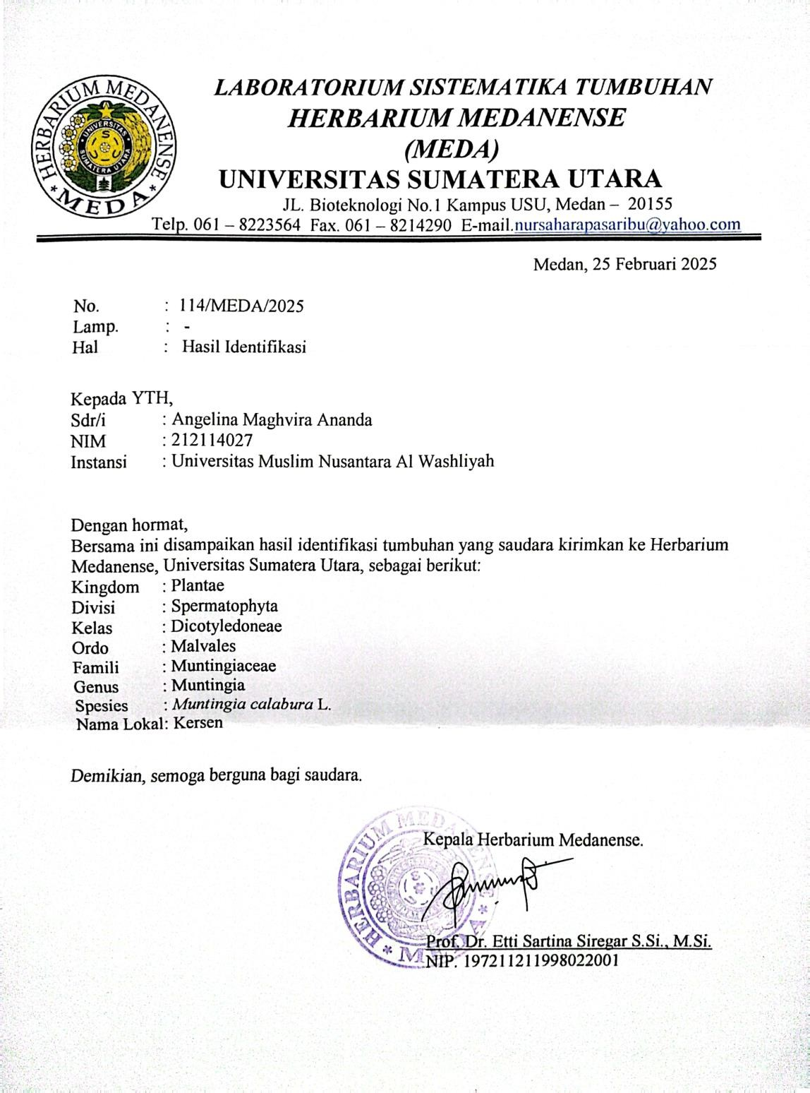

Disortasi basah Dicuci bersih Diangin-anginkan Dikeringkan
DaunKersen (BeratBasah:5 kg)

Sortasi kering
Dihaluskanmenggunakanblender Diayak
Disimpandalam wadah

SerbukSimplisiadaun kersen (BeratSerbuk:1kg

bagian
Dipekatkandenganrotaryevaporator pada suhu 50ºC
Diuapkandenganwaterbath
MaseratDaunKersen
Ekstrak EtanolDaunKersen
sehinggadiperoleh 100 bagian
Dimasukkan dalam bejana dan diamkan selama 2 hari sambil diaduk
(2500ml)
Ampas
25
etanol 70%
dengan
Dicuci sebanyak
Disaring
SerbukSimplisiaDaunKersen1000gram
MaseratII
MaseratI
Ditimbang simplisia Dimasukkankedalambejana
Ditambahkanetanol70%sebanyak75
bagian (7500 ml) dan diaduk Didiamkanselama5harisambildiaduk Diserkai dan diperas (Maserat 1)

Ditimbangbahandanekstraksesuai dengan perhitungan
Dilarutkanekstrakdengan etanol
Masukkanlarutankedalam wadah
Tambahkansedikitdemisedikit ekstrak ke dalam campuran
DitambahkandaparpH5,5 ad 100ml sambil diaduk

Dilarutkan polisorbat 20 dengan aquades,laluditambahkangliserin dan fenoksietanol dan diaduk hingga homogen

Sediaandimagnetic stirrer
selama6jam
Dihomogenizerselama5 jam
Dimasukkan ke dalam ultrasonikatorselama1jam
Particlesizeanalyzer (PSA)

Lampiran6.BaganAlirUjiDayaHambatNanoPointclear EkstrakDaunKersen TerhadapBakteriPropionibacteriumacnesdanStaphylococcusaureus
Digoreskan suspense bakteri menggunakan cotton swab steril dengan cara zig-zag
RendamkertascakramdalamsediaanPoint clearF0,F1,F2,F3,danPointclearmereklain
Inkubasicawanpetripadasuhu37ºC selama 24 jam
Diukur zona hambat yang terbentuk disekitar kertas cakram menggunakan jangka sorong
StokKultur Bakteri
DiameterZonaHambat
Ditambah15mlmediaMHAkedalamcawan Homogenkan dan biarkan memadat
Inokulum Bakteri
Media Padat
Diambil dengan jarum ose steril Disuspensikandalam10mlNaCL0,9%
DisesuaikankekeruhandenganstandarMc. Farland
Diambildenganjarumosesteril Ditanam pada media MHA
Diinkubasipadasuhu27ºCselama24jam
BiakanMurni Bakteri

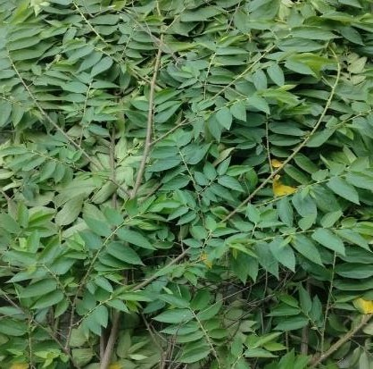Daun berwarna hijau tua, bentuk lonjong (oval) tepi daun sedikit bergerigi

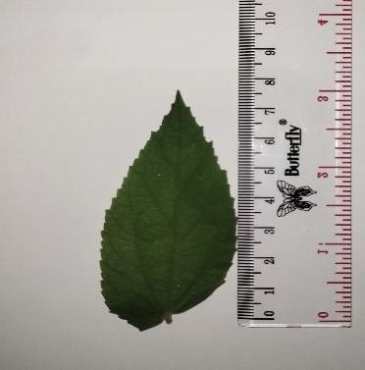Daunkersenmemilikipanjang7,5 cm

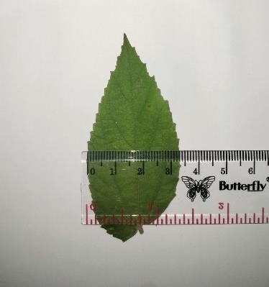Daunkersenmemilikilebar3,3cm

Hasil | Literatur
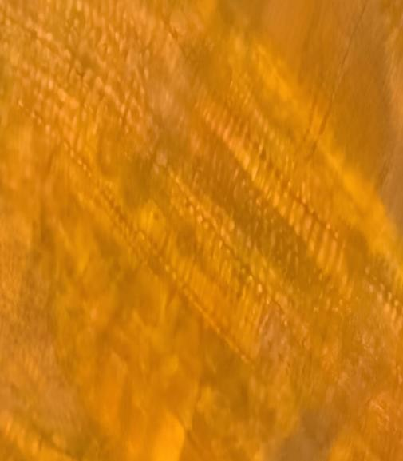  (Berkas pembuluh) | 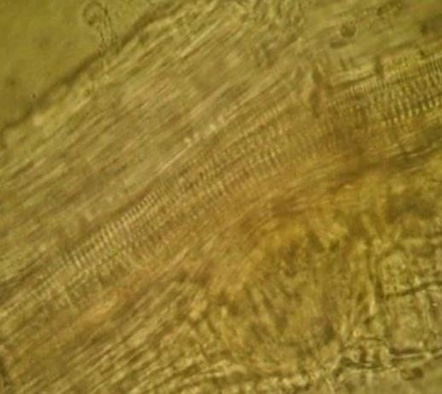  (FHIEdisiII(2017)  Ket : Mikroskopik daun murbei dikarenakanbentukmakroskopik mirip dengan daun kersen
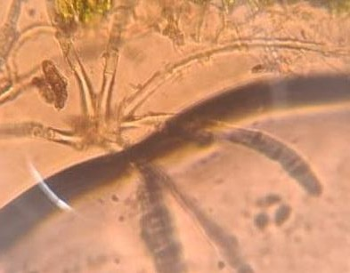  (Trikoma) | 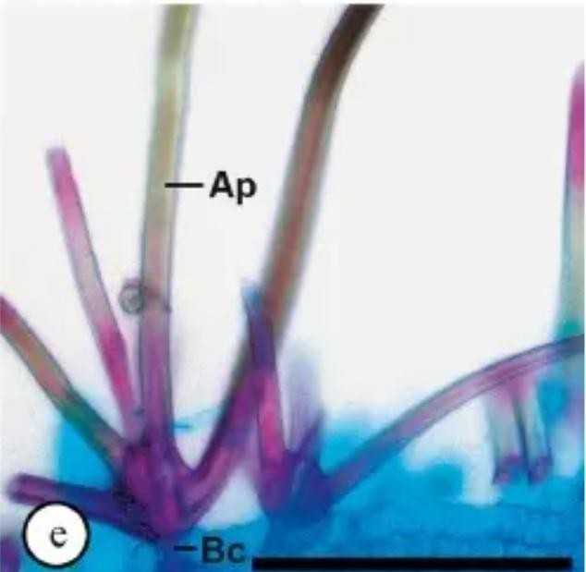  (Seixasetal.,2021)  Jurnal:“Leafandstemanatomicaltraits of Muntingia calabura L.(Muntingiaceae)emphasizing theproductionsitesof  bioactivecompounds”

5. Sortasi kering
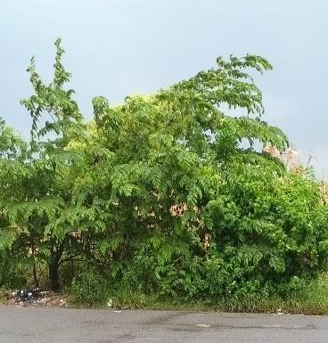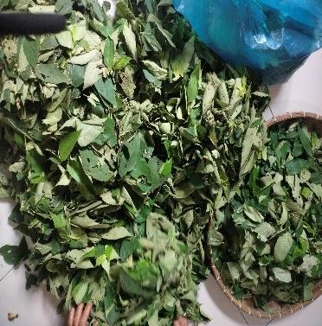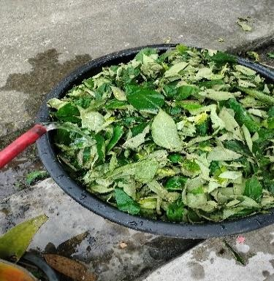
2. Sortasi basah

1.Pengambilan sampel

3.Pencucian sampel
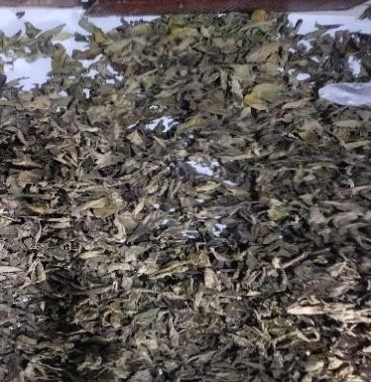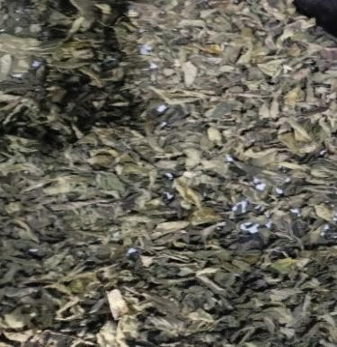
4.Pengeringansampel

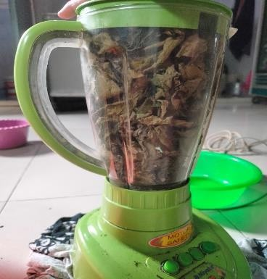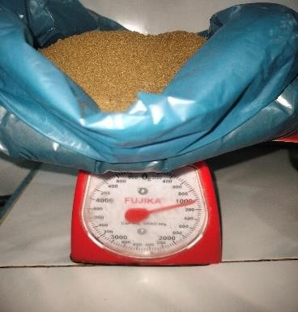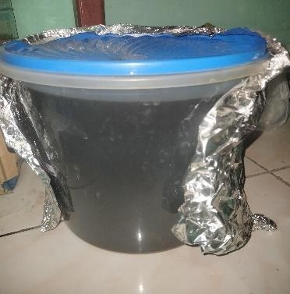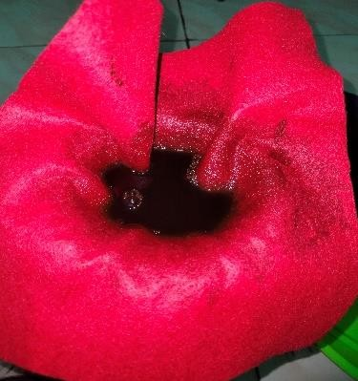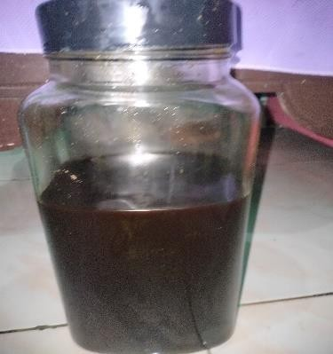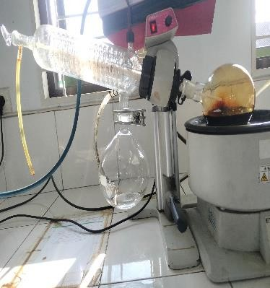

1.Simplisiadiblender dan di ayak

3.simplisiadimaserasi
denganetanol70%

4.Penyaringansimplisia

6.Dipekatkandengan
rotaryevaporator
5.Hasil maserasi
2. Serbuk simplisia

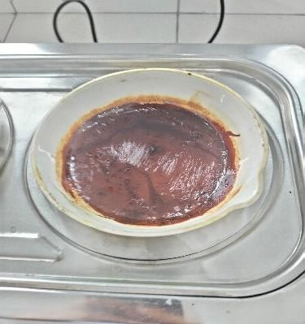
7.Ekstrakkentaldi uapkanpada waterbath

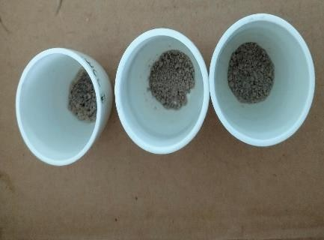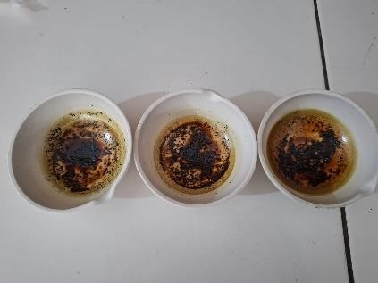
c.Kadarabutidak larut asam

d.Kadarsarilarut dalam etanol
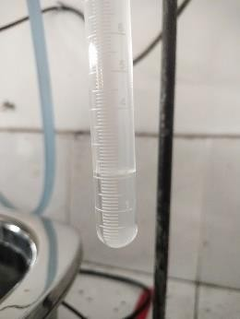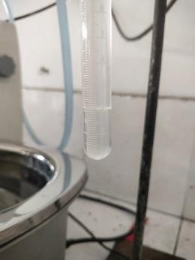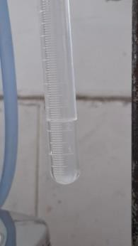
a.Kadarair

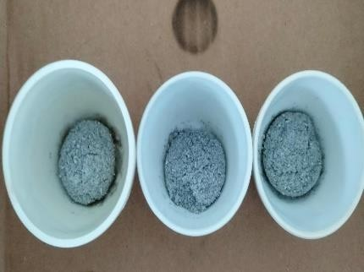
- Kadarabu total

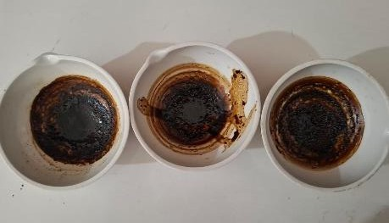
e.Kadarsarilarut dalam air

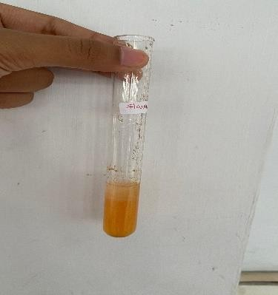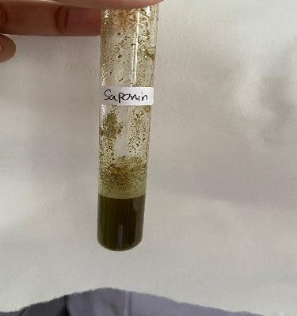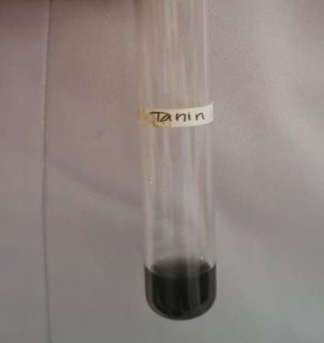SerbukSimplisiaDaunKersen
Saponin
Tanin
Flavonoid
Alkaloid
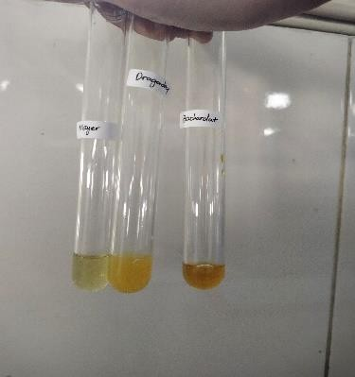

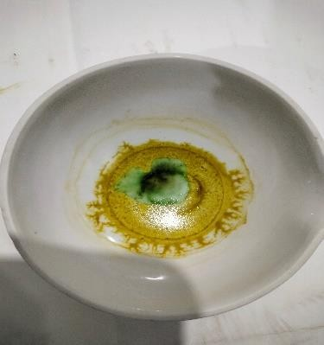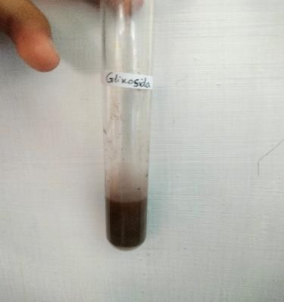
Steroid Glikosida

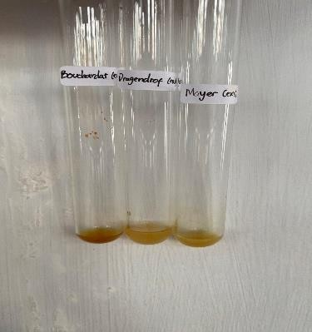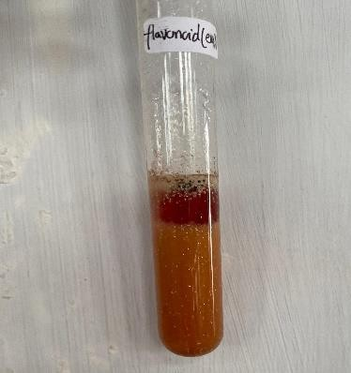
Alkaloid
Flavonoid
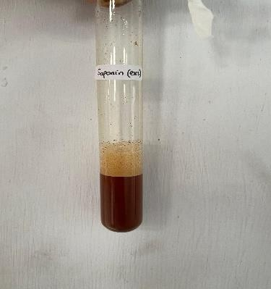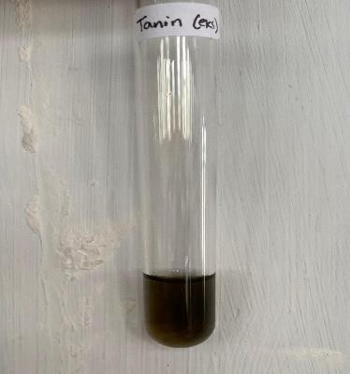

Saponin
Tanin
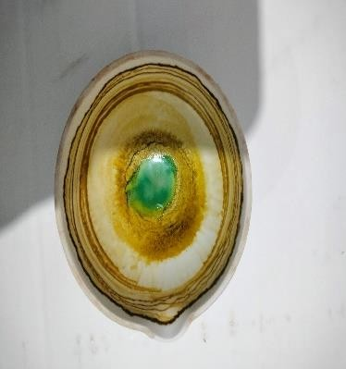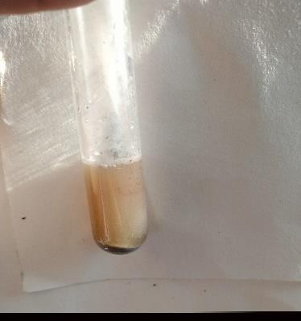
Steroid Glikosida

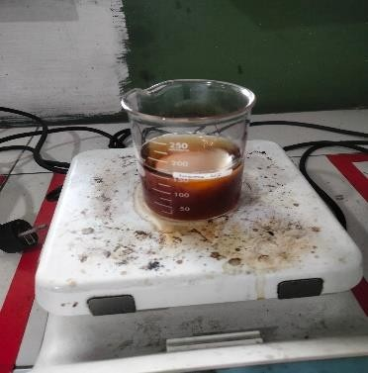
Penimbangan
bahan
Pencampuran
bahan
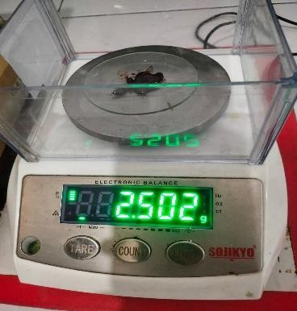

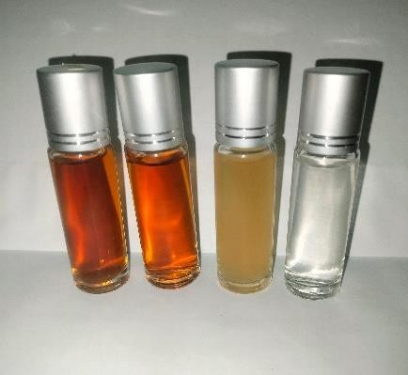

Pointclearekstrak
daun kersen

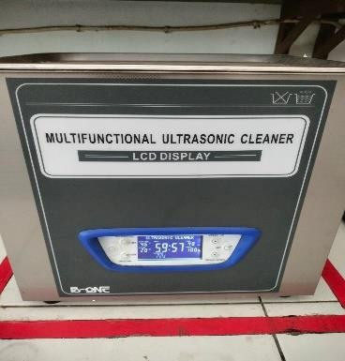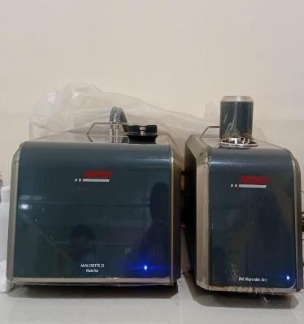

4.Ultrasonikasi
selama30 menit
5.Pengukuranpartikel menggunakan alat Particle Size
Analayzer(PSA)
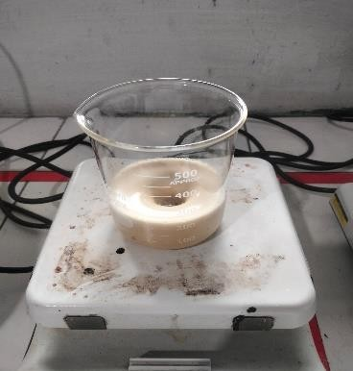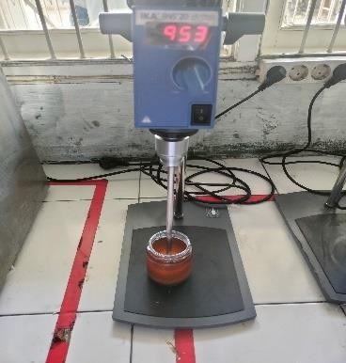

1.Distirrerselama 8 jam
2.Homogenizerselama
6 jam

Evaluasiorganoleptis sebelum cycling test
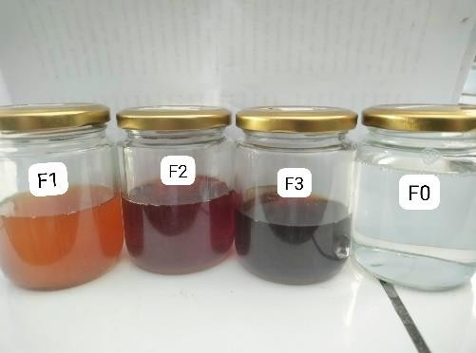

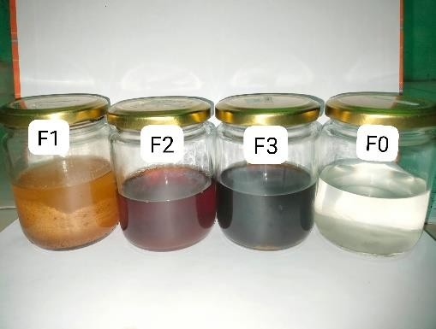
Evaluasiorganoleptis setelah cycling test

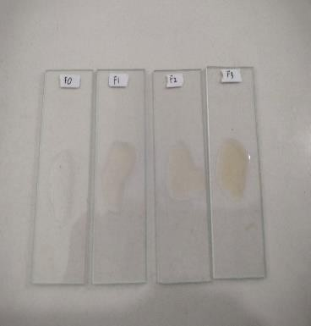
Evaluasihomogenitas

b.Setelah cyclin
est
F1
F0
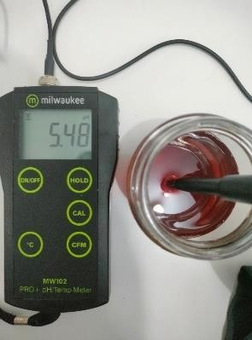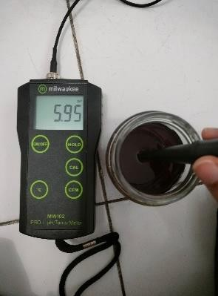
F1
F2
F3

  - 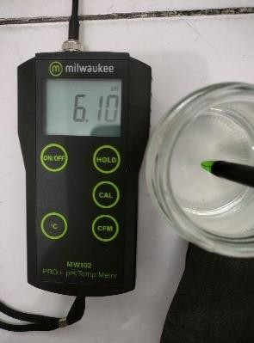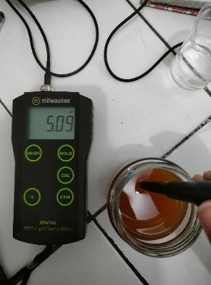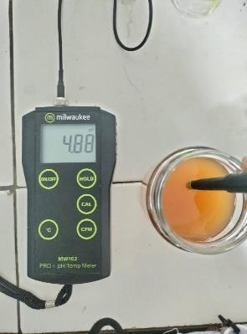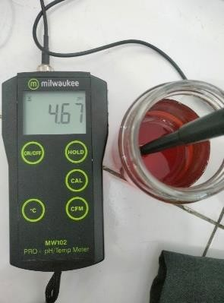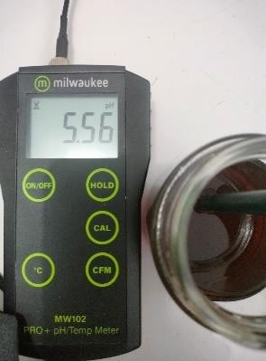Setelahcyclingtest
g t
F0
F2
F3

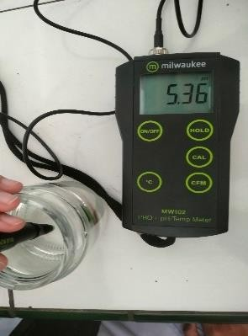

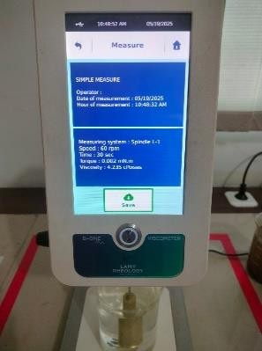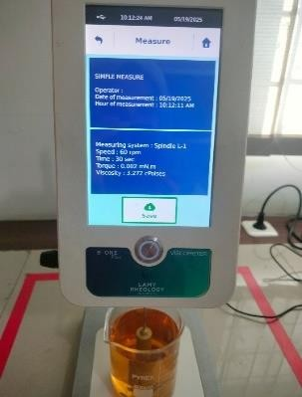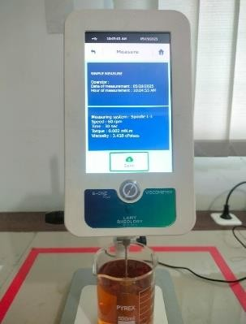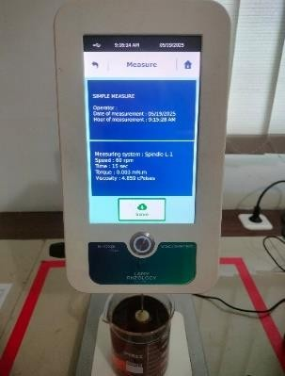
F3
F2
F1
F0

b.Setelahcyclingtest
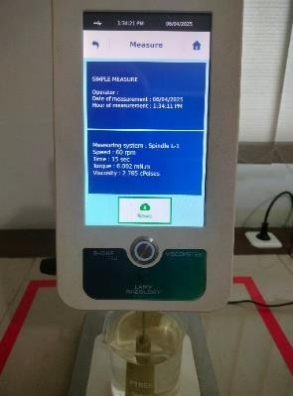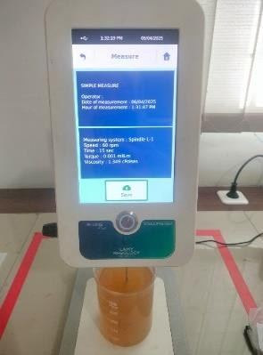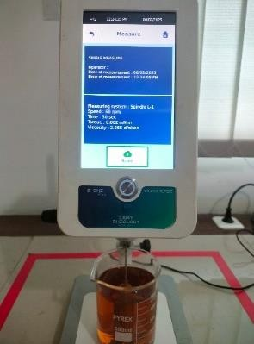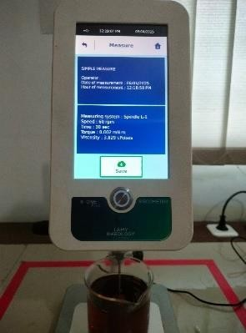

F3
F2
F1
F0

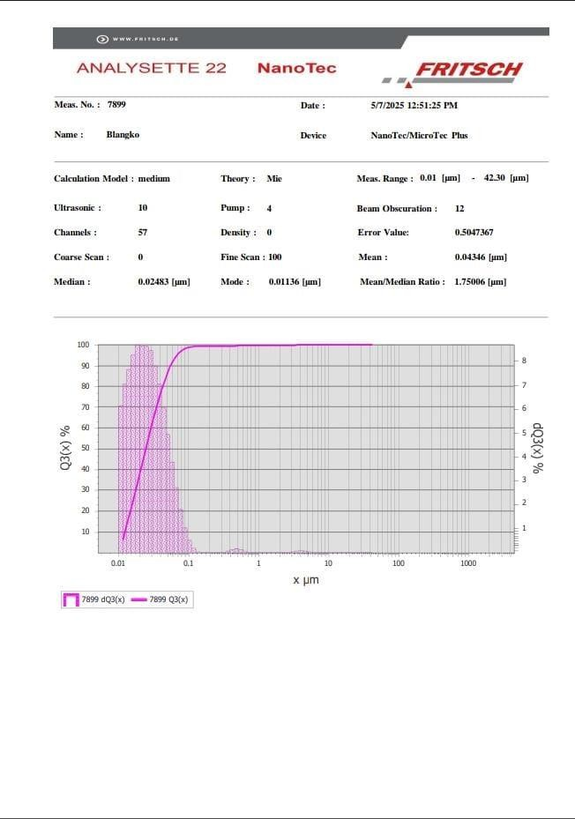

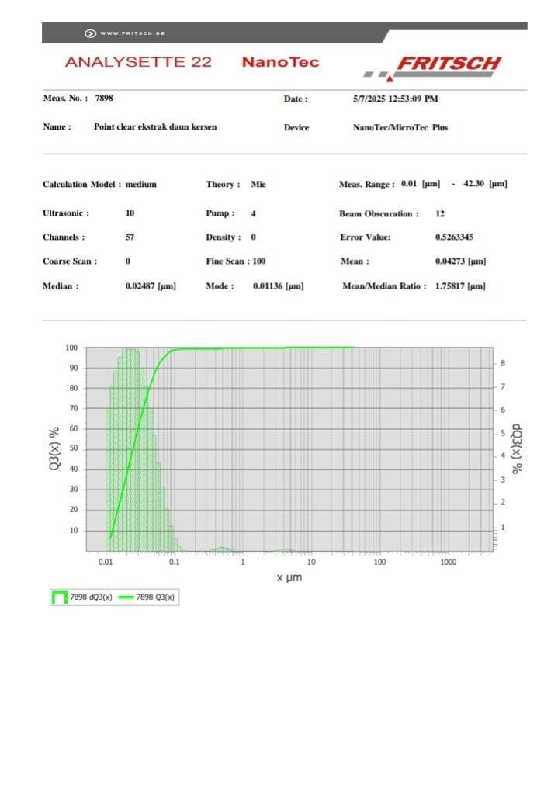

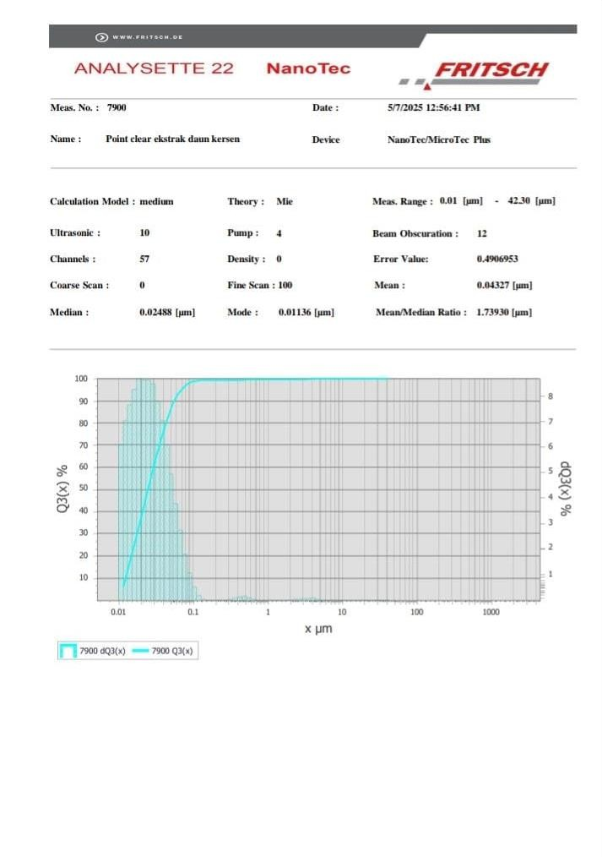

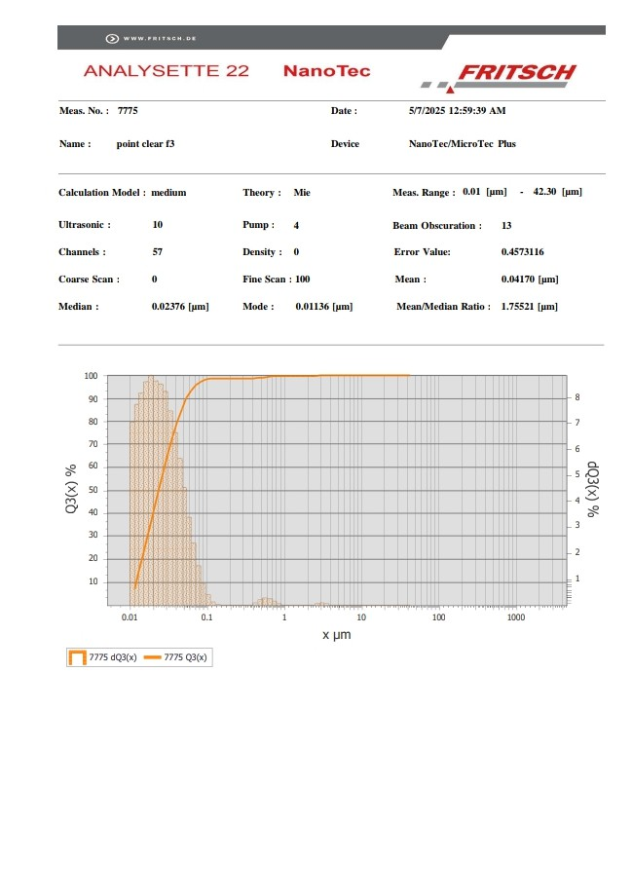

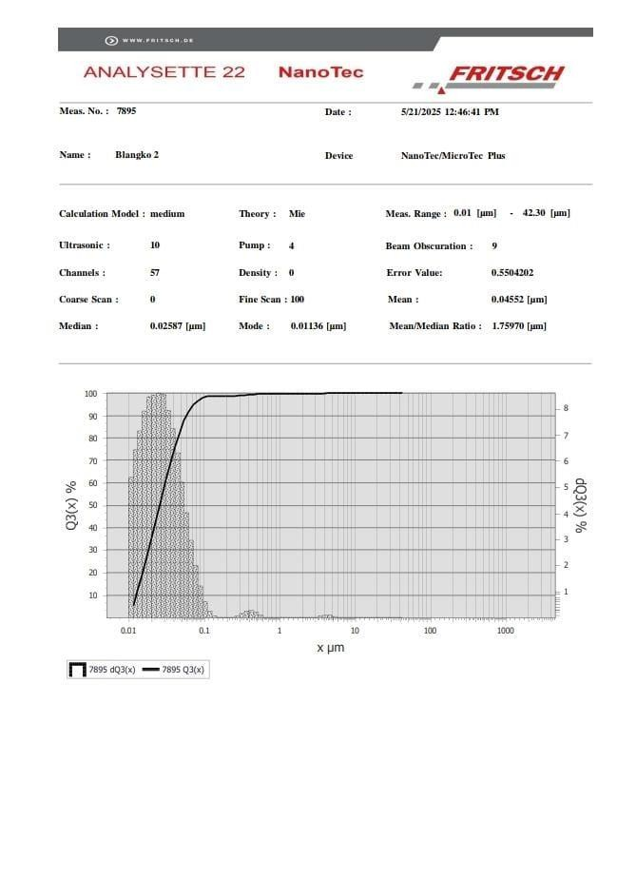

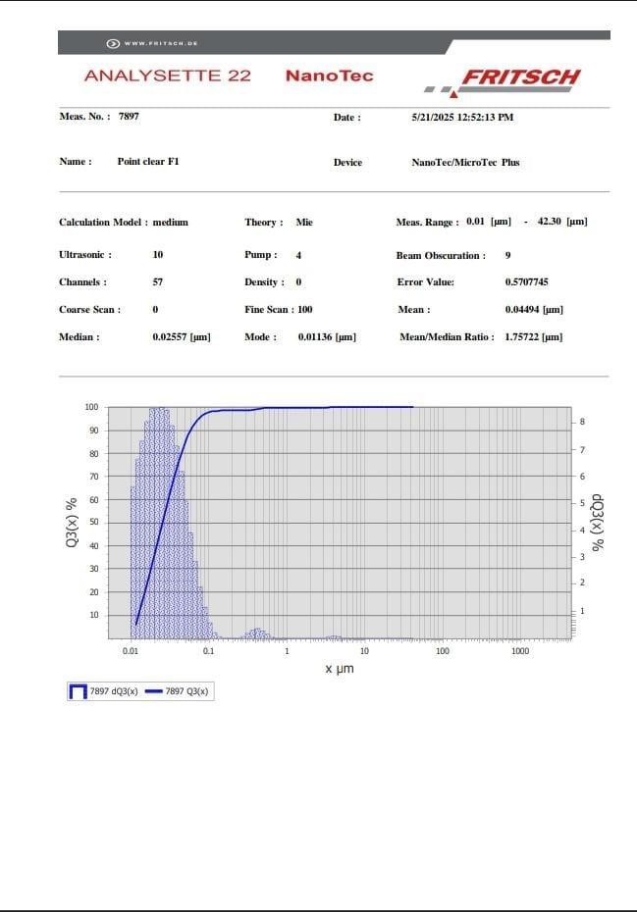

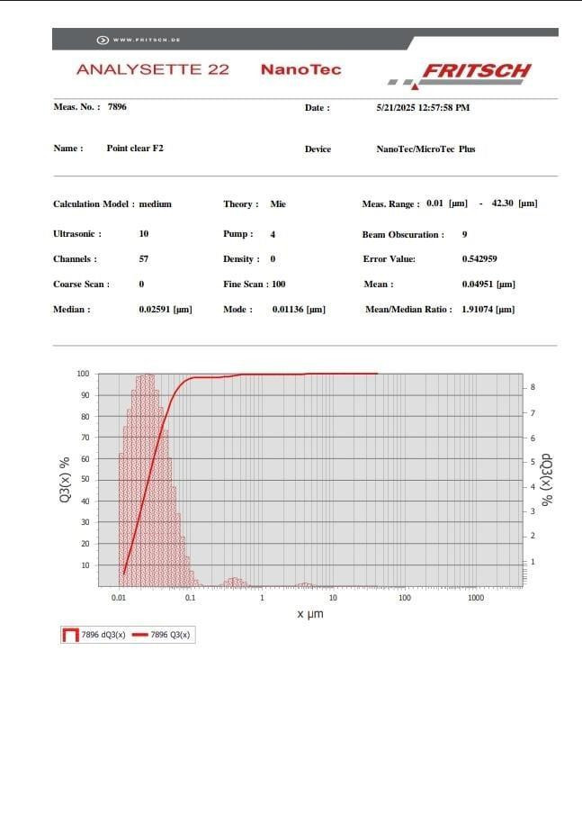

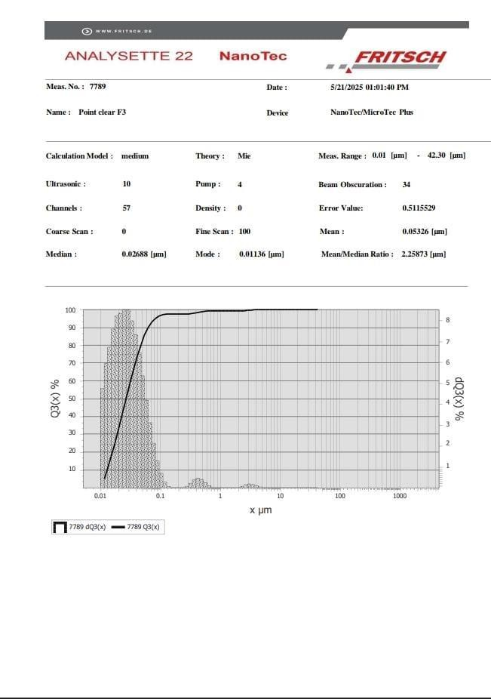

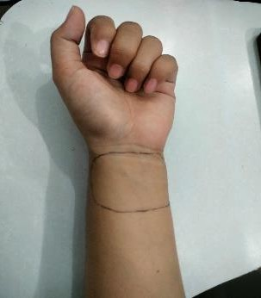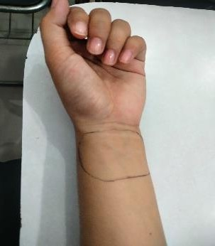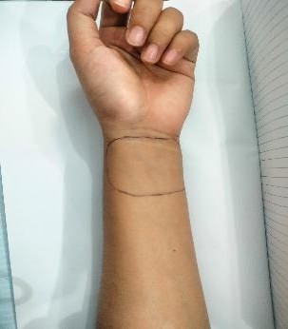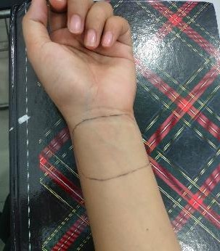
F0 F1 F2 F3

Ket :F0 = tidak menunjukkan adanyareaksi iritasi F1=tidakmenunjukkanadanyareaksiiritasi F2=tidakmenunjukkanadanyareaksiiritasi F3=tidakmenunjukkanadanyareaksiiritasi

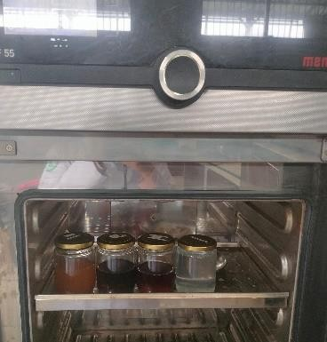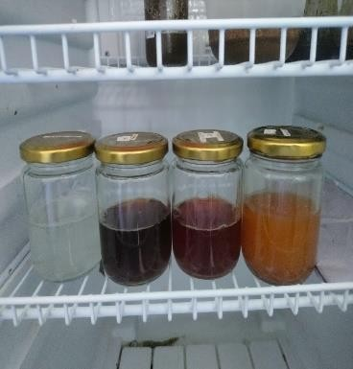
Cyclingtestdengan
suhu40ºC
Cyclingtestsuhu
4ºC

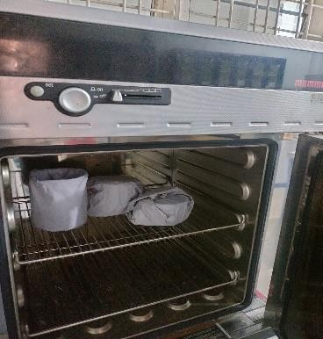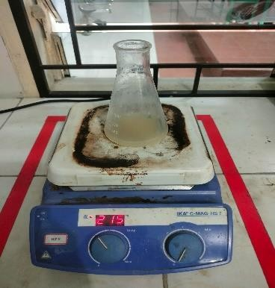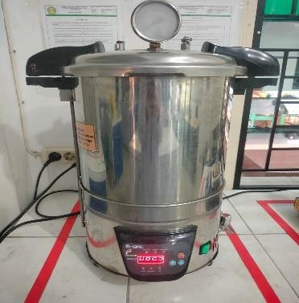

Sterilisasialat
Pembuatan media
MHA

Sterilisasimedia
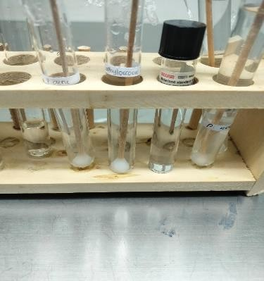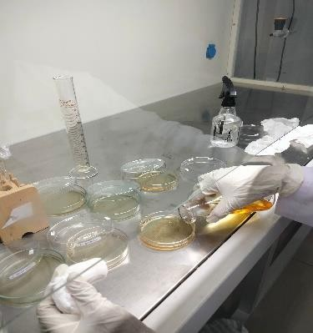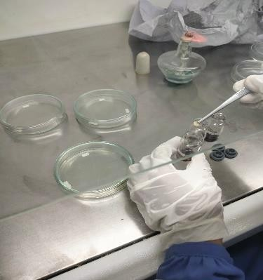

Pembuatansuspensi
bakteri
Penuangan media

Perendaman cakram

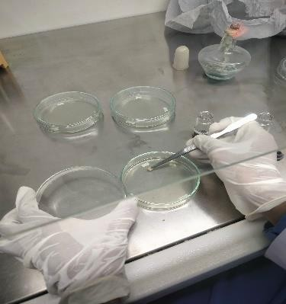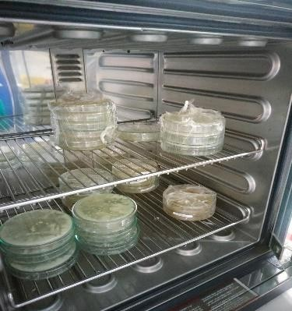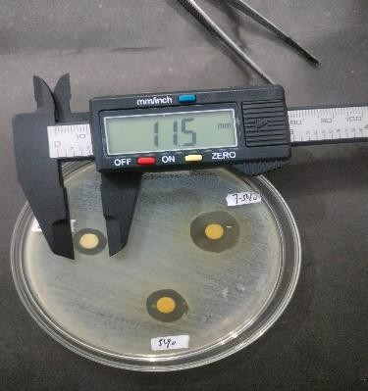
Peletakancakram Inkubasi 1x24 jam Pengukuranzona
hambat

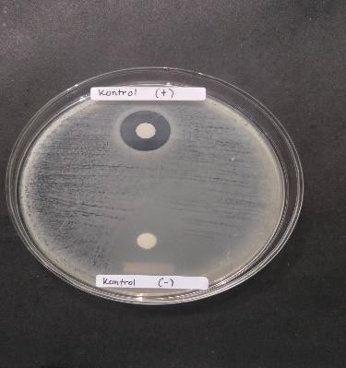terhadapbakteriPropionibacteriumacnesdanStaphylococcusaureus
PengulanganIII
Kontrol (+) danKontrol(-)
- AntibakteriNanoPointclearTerhadapPropionibacteriumacnes
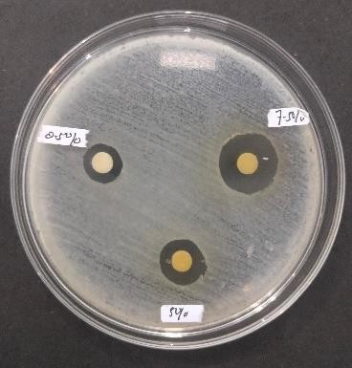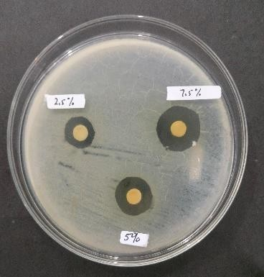
PengulanganI
PengulanganII
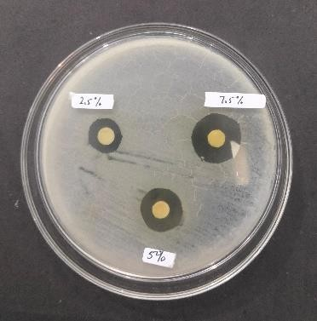

- AntibakteriNanoPointclearTerhadapStaphylococcusaureus
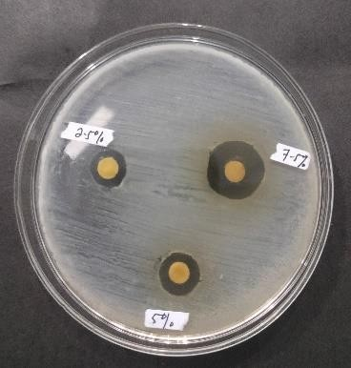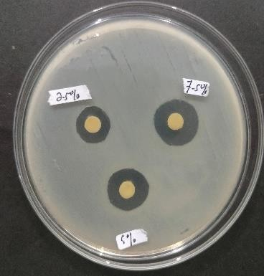

PengulanganI
Pengulangan II

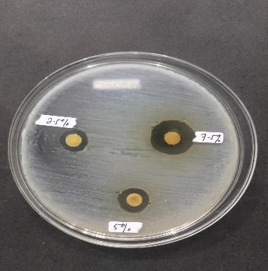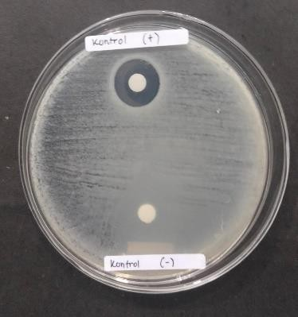
PengulanganIII
Kontrol (+) danKontrol(-)

  - PerhitunganHasilPenetapanKadarAir

BeratSampel(g) | Volumeawal  (ml) | Volumeakhir  (ml)
5 | 2 | 2,1
5 | 2 | 2,2
5 | 2 | 2,4

Pengulangan1:
Kadarair = 𝑉𝑜𝑙𝑢𝑚𝑒𝑎𝑘ℎ𝑖𝑟−𝑉𝑜𝑙𝑢𝑚𝑒𝑎𝑤𝑎𝑙
𝐵𝑒𝑟𝑎𝑡𝑆𝑎𝑚𝑝𝑒𝑙
𝑋100%

Kadarair=^{2,1𝑚𝑙−2,0𝑚𝑙}𝑋100%=2%
5𝑔𝑟𝑎𝑚
Pengulangan2:
Kadarair=^{2,2𝑚𝑙−2,0𝑚𝑙}𝑋100%=4%
5𝑔𝑟𝑎𝑚
Pengulangan3:
Kadarair=^{2,4𝑚𝑙−2,0𝑚𝑙}𝑋100%=8%
5𝑔𝑟𝑎𝑚

Rata-ratakadarAir=^{2%+4%+8%}=4,6%
3

  - PenetapanKadarSariLarutDalamAir

BeratSampel(g) | Beratcawan  kosong (g) | Beratcawan  berisi(g)
5 | 33,012 | 33,396
5 | 33,392 | 33,016
5 | 33,394 | 33,014

Kadar sarilarutair=(𝑏𝑒𝑟𝑎𝑡𝑐𝑎𝑤𝑎𝑛𝑏𝑒𝑟𝑖𝑠𝑖−𝑏𝑒𝑟𝑎𝑡𝑐𝑎𝑤𝑎𝑛𝑘𝑜𝑠𝑜𝑛𝑔)𝑥5
𝐵𝑒𝑟𝑎𝑡𝑆𝑎𝑚𝑝𝑒𝑙

𝑋100%

Kadarsarilarutair=^{33,396𝑔−33,012𝑔}𝑋100%=38,4%
5𝑔𝑟𝑎𝑚
Pengulangan2:
Kadarsarilarutair=^{33,392𝑔−33,016𝑔}𝑋100%=37,6%
5𝑔𝑟𝑎𝑚
Pengulangan3:
Kadarsarilarutair=^{33,394𝑔−33,014𝑔}𝑋100%=38%
5𝑔𝑟𝑎𝑚

Rata-ratakadarsarilarutair=^{38,4%+37,6%+38%}=38%
5

  - PenetapanKadarSariLarutDalam Etanol

BeratSampel(g) | Beratcawan  kosong (g) | Beratcawan  berisi(g)
5 | 55,980 | 56,178
5 | 57,180 | 57,400
5 | 54,395 | 54,616

Kadarsarilarut etanol=(𝑏𝑒𝑟𝑎𝑡𝑐𝑎𝑤𝑎𝑛𝑏𝑒𝑟𝑖𝑠𝑖−𝑏𝑒𝑟𝑎𝑡𝑐𝑎𝑤𝑎𝑛𝑘𝑜𝑠𝑜𝑛𝑔)𝑥5
𝐵𝑒𝑟𝑎𝑡𝑆𝑎𝑚𝑝𝑒𝑙

𝑋100%

Pengulangan1:
Kadarsarilarutetanol=(56,178−55,980)𝑥5𝑋100%=19,8%
5𝑔𝑟𝑎𝑚
Pengulangan2:
Kadarsarilarutetanol=(57,400−57,180)𝑥5𝑋100%=22%
5𝑔𝑟𝑎𝑚
Pengulangan3:
Kadarsarilarutetanol=(54,616−54,395)𝑥5𝑋100%=22,1%
5𝑔𝑟𝑎𝑚

Rata-ratakadarsarilarutetanol=^{19,8%+22%+22,1%}=21,3%
3

  - PenetapanKadarAbuTotal

BeratSampel(g) | Beratcawan  kosong (g) | Beratcawan  berisi(g)
2 | 39,3379 | 39,3380
2 | 42,4230 | 42,4232
2 | 44,0203 | 44,0434

Kadarabutotal=(𝑏𝑒𝑟𝑎𝑡𝑐𝑎𝑤𝑎𝑛𝑏𝑒𝑟𝑖𝑠𝑖−𝑏𝑒𝑟𝑎𝑡𝑐𝑎𝑤𝑎𝑛𝑘𝑜𝑠𝑜𝑛𝑔)
𝐵𝑒𝑟𝑎𝑡𝑆𝑎𝑚𝑝𝑒𝑙

𝑋100%

Pengulangan1:
Kadarabutotal=^{39,3380𝑔−39,3379𝑔}𝑋100%=0,005%
2𝑔𝑟𝑎𝑚
Pengulangan2:
Kadarabutotal=^{42,4232𝑔−42,4230𝑔}𝑋100%=0,01%
2𝑔𝑟𝑎𝑚
Pengulangan3:
Kadarabutotal=^{44,0434𝑔−44,0203𝑔}𝑋100%=1,1%
2𝑔𝑟𝑎𝑚

Rata-ratakadarabutotal=^{0,005%+0,01%+1,1%}=0,3%
3

  - PenetapanKadarAbuTidakLarutAsam

BeratSampel(g) | Beratcawan  kosong (g) | Beratcawan  berisi(g)
2 | 43,4168 | 43,4292
2 | 43,4173 | 43,4265
2 | 44,2471 | 44,2670

Kadarabutotal=(𝑏𝑒𝑟𝑎𝑡𝑐𝑎𝑤𝑎𝑛𝑏𝑒𝑟𝑖𝑠𝑖−𝑏𝑒𝑟𝑎𝑡𝑐𝑎𝑤𝑎𝑛𝑘𝑜𝑠𝑜𝑛𝑔)
𝐵𝑒𝑟𝑎𝑡𝑆𝑎𝑚𝑝𝑒𝑙

𝑋100%

Kadarabutidaklarutasam=^{43,4292𝑔−43,4168𝑔}𝑋100%=0,6%
2𝑔𝑟𝑎𝑚
Pengulangan2:
Kadarabutidaklarutasam=^{43,4265𝑔−43,4173𝑔}𝑋100%=0,4%
2𝑔𝑟𝑎𝑚
Pengulangan3:
Kadarabutidaklarutasam=^{44,2670𝑔−44,2471𝑔}𝑋100%=0,9%
2𝑔𝑟𝑎𝑚

Rata-ratakadarabutidaklarutasam=^{0,6%+0,4%+0,9%}=0,6%
3

kersen

Propionibacteriumacnes
Testsof Normality
Kolmogorov-Smirnova |  |  |  |  | Shapiro-Wilk
 | Fornula | Statistic | df | Sig. | Statistic | df | Sig.
zonahambat | 1 | .182 | 3 | . | .999 | 3 | .935
 | 2 | .175 | 3 | . | 1.000 | 3 | 1.000
 | 3 | .385 | 3 | . | .750 | 3 | .000
 | K+ | . | 3 | . | . | 3 | .
 | K- | . | 3 | . | . | 3 | .
a.LillieforsSignificanceCorrection

Descriptives
zonahambat
 |  | Std.  Deviation |  | 95%ConfidenceIntervalfor Mean
N | Mean | Std.  Deviation | Std.Error | LowerBound | Upper Bound
3 | 12.1667 | .85049 | .49103 | 10.0539 | 14.2794
3 | 14.3000 | .10000 | .05774 | 14.0516 | 14.5484
3 | 17.7667 | .11547 | .06667 | 17.4798 | 18.0535
3 | 17.5000 | .00000 | .00000 | 17.5000 | 17.5000
3 | .0000 | .00000 | .00000 | .0000 | .0000
15 | 12.3467 | 6.75149 | 1.74323 | 8.6078 | 16.0855

 |  |  |  |  |  |  | Minimum | Maximum
1 |  |  |  |  |  |  | 11.30 | 13.00
2 |  |  |  |  |  |  | 14.20 | 14.40
3 |  |  |  |  |  |  | 17.70 | 17.90
K+ |  |  |  |  |  |  | 17.50 | 17.50
K- |  |  |  |  |  |  | .00 | .00
Total |  |  |  |  |  |  | .00 | 17.90

Test ofHomogeneityof Variances
LeveneStatistic |  |  | df1 | df2 | Sig.
zonahambat | BasedonMean | 3.935 | 4 | 10 | .036
zonahambat | BasedonMedian | 3.346 | 4 | 10 | .055
zonahambat | BasedonMedianandwith adjusted df | 3.346 | 4 | 2.276 | .220
zonahambat | Basedontrimmed mean | 3.904 | 4 | 10 | .037

ANOVA
zonahambat
Sumof Squares |  | df | Mean Square | F | Sig.
BetweenGroups | 636.664 | 4 | 159.166 | 1065.844 | .000
WithinGroups | 1.493 | 10 | .149
Total | 638.157 | 14

MultipleComparisons
DependentVariable:zonahambat Tukey HSD
 |  | MeanDifference (I-J) | Std.Error | Sig. | 95%ConfidenceInterval
(I) Fornula | (J) Fornula | MeanDifference (I-J) | Std.Error | Sig. | LowerBound | Upper Bound
1 | 2 | -2.13333* | .31552 | .000 | -3.1717 | -1.0949
1 | 3 | -5.60000* | .31552 | .000 | -6.6384 | -4.5616
1 | K+ | -5.33333* | .31552 | .000 | -6.3717 | -4.2949
1 | K- | 12.16667* | .31552 | .000 | 11.1283 | 13.2051
2 | 1 | 2.13333* | .31552 | .000 | 1.0949 | 3.1717
2 | 3 | -3.46667* | .31552 | .000 | -4.5051 | -2.4283
2 | K+ | -3.20000* | .31552 | .000 | -4.2384 | -2.1616
2 | K- | 14.30000* | .31552 | .000 | 13.2616 | 15.3384
3 | 1 | 5.60000* | .31552 | .000 | 4.5616 | 6.6384
3 | 2 | 3.46667* | .31552 | .000 | 2.4283 | 4.5051
3 | K+ | .26667 | .31552 | .910 | -.7717 | 1.3051
3 | K- | 17.76667* | .31552 | .000 | 16.7283 | 18.8051
K+ | 1 | 5.33333* | .31552 | .000 | 4.2949 | 6.3717
 | 2 | 3.20000* | .31552 | .000 | 2.1616 | 4.2384
 | 3 | -.26667 | .31552 | .910 | -1.3051 | .7717
 | K- | 17.50000* | .31552 | .000 | 16.4616 | 18.5384
K- | 1 | -12.16667* | .31552 | .000 | -13.2051 | -11.1283
K- | 2 | -14.30000* | .31552 | .000 | -15.3384 | -13.2616
K- | 3 | -17.76667* | .31552 | .000 | -18.8051 | -16.7283
K- | K+ | -17.50000* | .31552 | .000 | -18.5384 | -16.4616

*.Themeandifferenceissignificantatthe0.05level.

Staphylococcusaureus

Testsof Normality
Kolmogorov-Smirnova |  |  |  |  | Shapiro-Wilk
 | Fornula | Statistic | df | Sig. | Statistic | df | Sig.
zonahambat | 1 | .260 | 2 | .
zonahambat | 2 | .265 | 3 | . | .953 | 3 | .583
3 |  | .236 | 4 | . | .971 | 4 | .846
 | K+ | .385 | 3 | . | .750 | 3 | .000
 | K- | . | 3 | . | . | 3 | .
a.LillieforsSignificanceCorrection

Descriptives
zonahambat
 | N | Mean | Std.  Deviation | Std.Error | 95%ConfidenceIntervalforMean |  | Minimum | Maximum
 |  |  |  |  | LowerBound | Upper Bound | Minimum | Maximum
1 | 2 | 10.8000 | .14142 | .10000 | 9.5294 | 12.0706 | 10.70 | 10.90
2 | 3 | 13.0333 | .66583 | .38442 | 11.3793 | 14.6874 | 12.30 | 13.60
3 | 4 | 16.2750 | .70415 | .35208 | 15.1545 | 17.3955 | 15.50 | 17.20
K+ | 3 | 11.4667 | 9.93042 | 5.73333 | -13.2019 | 36.1352 | .00 | 17.20
K- | 3 | .0000 | .00000 | .00000 | .0000 | .0000 | .00 | .00
Total | 15 | 10.6800 | 6.99757 | 1.80677 | 6.8049 | 14.5551 | .00 | 17.20

Test ofHomogeneityof Variances
LeveneStatistic |  |  | df1 | df2 | Sig.
zonahambat | BasedonMean | 14.352 | 4 | 10 | .000
zonahambat | BasedonMedian | .906 | 4 | 10 | .497
zonahambat | BasedonMedianandwith adjusted df | .906 | 4 | 2.021 | .584
zonahambat | Basedontrimmed mean | 11.363 | 4 | 10 | .001

ANOVA
zonahambat
Sumof Squares |  | df | Mean Square | F | Sig.
BetweenGroups | 485.903 | 4 | 121.476 | 6.085 | .010
WithinGroups | 199.621 | 10 | 19.962
Total | 685.524 | 14

MultipleComparisons
DependentVariable:zonahambat Tukey HSD
 |  | MeanDifference (I-J) | Std.Error | Sig. | 95%ConfidenceInterval
(I) Fornula | (J) Fornula | MeanDifference (I-J) | Std.Error | Sig. | LowerBound | Upper Bound
1 | 2 | -2.23333 | 4.07861 | .980 | -15.6564 | 11.1897
1 | 3 | -5.47500 | 3.86931 | .633 | -18.2092 | 7.2592
1 | K+ | -.66667 | 4.07861 | 1.000 | -14.0897 | 12.7564
1 | K- | 10.80000 | 4.07861 | .134 | -2.6230 | 24.2230
2 | 1 | 2.23333 | 4.07861 | .980 | -11.1897 | 15.6564
2 | 3 | -3.24167 | 3.41241 | .871 | -14.4722 | 7.9889
2 | K+ | 1.56667 | 3.64802 | .992 | -10.4393 | 13.5726
2 | K- | 13.03333* | 3.64802 | .032 | 1.0274 | 25.0393
3 | 1 | 5.47500 | 3.86931 | .633 | -7.2592 | 18.2092
3 | 2 | 3.24167 | 3.41241 | .871 | -7.9889 | 14.4722
3 | K+ | 4.80833 | 3.41241 | .636 | -6.4222 | 16.0389
3 | K- | 16.27500* | 3.41241 | .005 | 5.0445 | 27.5055
K+ | 1 | .66667 | 4.07861 | 1.000 | -12.7564 | 14.0897
 | 2 | -1.56667 | 3.64802 | .992 | -13.5726 | 10.4393
 | 3 | -4.80833 | 3.41241 | .636 | -16.0389 | 6.4222
 | K- | 11.46667 | 3.64802 | .063 | -.5393 | 23.4726
K- | 1 | -10.80000 | 4.07861 | .134 | -24.2230 | 2.6230
K- | 2 | -13.03333* | 3.64802 | .032 | -25.0393 | -1.0274
K- | 3 | -16.27500* | 3.41241 | .005 | -27.5055 | -5.0445
K- | K+ | -11.46667 | 3.64802 | .063 | -23.4726 | .5393

*.Themeandifferenceissignificantatthe0.05level.

